Приложение №4 к генеральному плану муниципального образования - Горловское сельское поселение Скопинского муниципального района Рязанской области

Графическое описание местоположения границ населенных пунктов, перечень координат характерных точек этих границ муниципального образования - Горловское сельское поселение Скопинского муниципального района Рязанской области

ОПИСАНИЕ МЕСТОПОЛОЖЕНИЯ ГРАНИЦ

Граница населённого пункта с.Алмазово

(наименование объекта местоположение границ, которого описано (далее - объект)

Раздел 1

Сведения об объекте
№ п/п | Характеристики объекта | Описание характеристик
1 | 2 | 3
1 | Местоположение объекта | Российская Федерация, Рязанская область, р-н Скопинский, с/п Горловское, с Алмазово
2 | Площадь объекта ± величина погрешности определения площади (P ± Дельта P) | 418268кв.м. ± 226кв.м.
3 | Иные характеристики объекта | -

Раздел 2

Сведения о местоположении границ объекта
1. Система координат МСК-62
2. Сведения о характерных точках границ объекта
Обозначе ние характер ных точек границ | Координаты, м |  | Метод определения координат характерной точки | Средняя квадратичес кая погрешност ь положения характерной точки (Мt), м | Описание обозначения точки на местности (при наличии)
Обозначе ние характер ных точек границ | X | Y | Метод определения координат характерной точки |  | Описание обозначения точки на местности (при наличии)
1 | 2 | 3 | 4 | 5 | 6
1 | 347794,88 | 1275684,18 | Картометрический метод | 2,50 | -
2 | 347826,4 | 1275825,78 | Картометрический метод | 2,50 | -
3 | 347831,86 | 1275862,67 | Картометрический метод | 2,50 | -
4 | 347839,62 | 1275915,11 | Картометрический метод | 2,50 | -
5 | 347850,13 | 1275964,9 | Картометрический метод | 2,50 | -
6 | 347863,38 | 1276027,94 | Картометрический метод | 2,50 | -
7 | 347864,72 | 1276071,63 | Картометрический метод | 2,50 | -
8 | 347863,34 | 1276148,37 | Картометрический метод | 2,50 | -
9 | 347862,55 | 1276169,47 | Картометрический метод | 2,50 | -
10 | 347860,34 | 1276228,34 | Картометрический метод | 2,50 | -
11 | 347794,2 | 1276248,45 | Картометрический метод | 2,50 | -
12 | 347719,6 | 1276242,1 | Картометрический метод | 2,50 | -
13 | 347698,96 | 1276255,85 | Картометрический метод | 2,50 | -
14 | 347678,16 | 1276253,85 | Картометрический метод | 2,50 | -
15 | 347464,95 | 1276241,98 | Картометрический метод | 2,50 | -
16 | 347459,2 | 1276277 | Картометрический метод | 2,50 | -
17 | 347453,9 | 1276309,3 | Картометрический метод | 2,50 | -
18 | 347400,2 | 1276297,8 | Картометрический метод | 2,50 | -
19 | 347358,82 | 1276289,9 | Картометрический метод | 2,50 | -
20 | 347247,66 | 1276268,68 | Картометрический метод | 2,50 | -
21 | 347248,51 | 1276253,39 | Картометрический метод | 2,50 | -
22 | 347252,17 | 1276222,79 | Картометрический метод | 2,50 | -
23 | 347156,88 | 1276163,26 | Картометрический метод | 2,50 | -
24 | 347106,67 | 1276152,96 | Картометрический метод | 2,50 | -
25 | 347060,51 | 1276147,93 | Картометрический метод | 2,50 | -
26 | 347042,23 | 1276129,21 | Картометрический метод | 2,50 | -
27 | 347041,32 | 1276091,29 | Картометрический метод | 2,50 | -
28 | 347059,14 | 1276076,68 | Картометрический метод | 2,50 | -
29 | 347102,56 | 1276068,91 | Картометрический метод | 2,50 | -
30 | 347117,64 | 1276056,58 | Картометрический метод | 2,50 | -
31 | 347130 | 1276007,35 | Картометрический метод | 2,50 | -
32 | 347131,83 | 1275927,87 | Картометрический метод | 2,50 | -
33 | 347126,34 | 1275915,54 | Картометрический метод | 2,50 | -
34 | 347101,64 | 1275894,45 | Картометрический метод | 2,50 | -
35 | 347084,27 | 1275888,97 | Картометрический метод | 2,50 | -
36 | 347092,85 | 1275802,92 | Картометрический метод | 2,50 | -
37 | 347111,37 | 1275774,35 | Картометрический метод | 2,50 | -
38 | 347129,36 | 1275645,77 | Картометрический метод | 2,50 | -
39 | 347159,52 | 1275642,6 | Картометрический метод | 2,50 | -

Сведения о местоположении границ объекта
40 | 347191,8 | 1275666,41 | Картометрический метод | 2,50 | -
41 | 347232,01 | 1275685,98 | Картометрический метод | 2,50 | -
42 | 347289,69 | 1275694,98 | Картометрический метод | 2,50 | -
43 | 347388,11 | 1275681,75 | Картометрический метод | 2,50 | -
44 | 347466,42 | 1275676,99 | Картометрический метод | 2,50 | -
45 | 347487,6 | 1275664,7 | Картометрический метод | 2,50 | -
46 | 347581,4 | 1275668,9 | Картометрический метод | 2,50 | -
47 | 347613,6 | 1275688,4 | Картометрический метод | 2,50 | -
48 | 347640,36 | 1275701,33 | Картометрический метод | 2,50 | -
49 | 347692,48 | 1275693,39 | Картометрический метод | 2,50 | -
1 | 347794,88 | 1275684,18 | Картометрический метод | 2,50 | -
3. Сведения о характерных точках части (частей) границы объекта
Обозначе ние характер ных точек части границы | Координаты, м |  | Метод определения координат характерной точки | Средняя квадратичес кая погрешност ь положения характерной точки (Мt), м | Описание обозначения точки на местности (при наличии)
Обозначе ние характер ных точек части границы | X | Y | Метод определения координат характерной точки |  | Описание обозначения точки на местности (при наличии)
1 | 2 | 3 | 4 | 5 | 6
Часть № -
- | - | - | - | - | -

Раздел 4
План границ объекта

2 3 4
1
5 6 7 8 9 10

11

12
49 13
14
48
47
46

45 15
44
16
17

43 18
19

42

41
40
39 23

2221 20

38
37 34
36 35
323
31 30 24
29
28 25
27 26

Используемые условные знаки и обозначения:
Масштаб 1:7000

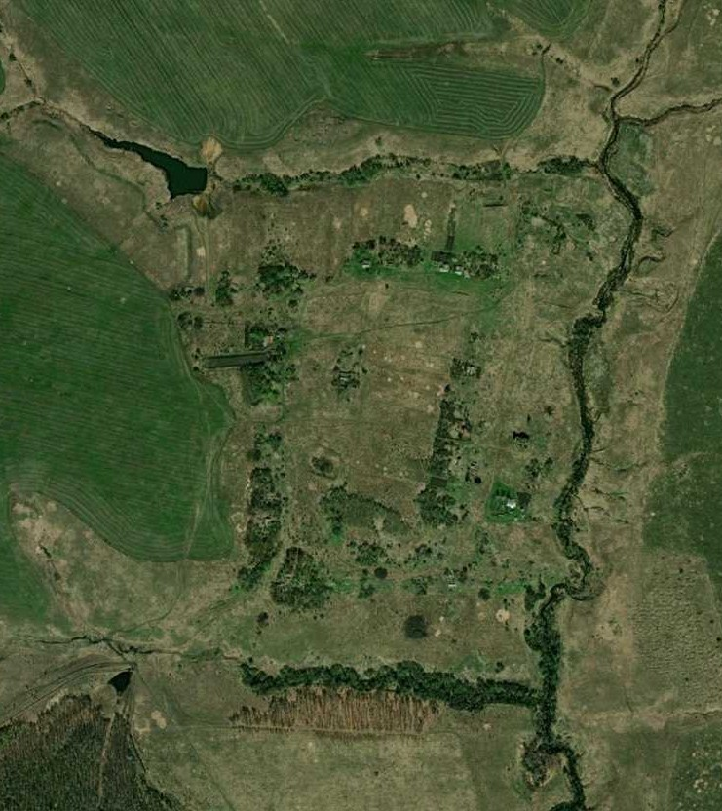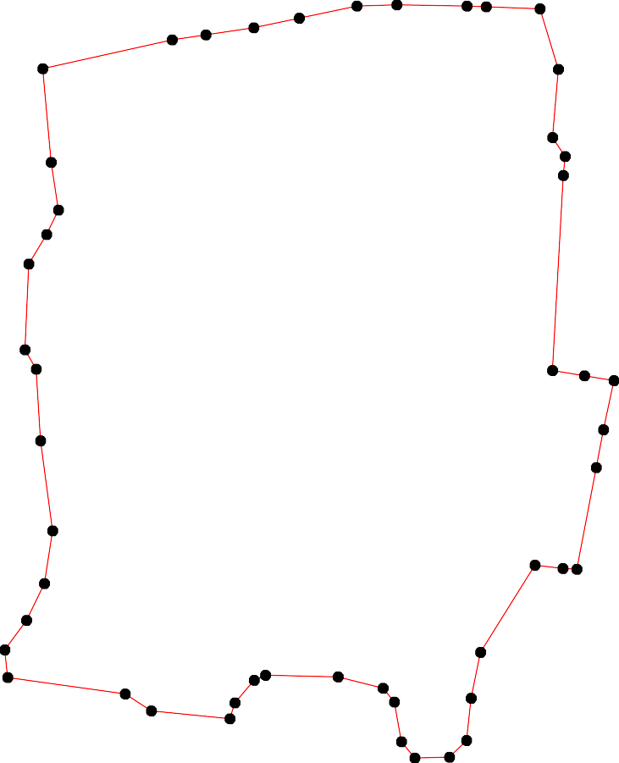
1 - характерная точка контура, сведения о которой позволяют однозначно определить её на местности
- вновь образованная часть контура, сведения о которой достаточны для определения её местоположения

ОПИСАНИЕ МЕСТОПОЛОЖЕНИЯ ГРАНИЦ

Граница населённого пункта с.Богослово

(наименование объекта местоположение границ, которого описано (далее - объект)

Раздел 1

Сведения об объекте
№ п/п | Характеристики объекта | Описание характеристик
1 | 2 | 3
1 | Местоположение объекта | Российская Федерация, Рязанская область, р-н Скопинский, с/п Горловское, с Богослово
2 | Площадь объекта ± величина погрешности определения площади (P ± Дельта P) | 1104999кв.м. ± 368кв.м.
3 | Иные характеристики объекта | -

Раздел 2

Сведения о местоположении границ объекта
1. Система координат МСК-62
2. Сведения о характерных точках границ объекта
Обозначе ние характер ных точек границ | Координаты, м |  | Метод определения координат характерной точки | Средняя квадратичес кая погрешност ь положения характерной точки (Мt), м | Описание обозначения точки на местности (при наличии)
Обозначе ние характер ных точек границ | X | Y | Метод определения координат характерной точки |  | Описание обозначения точки на местности (при наличии)
1 | 2 | 3 | 4 | 5 | 6
1 | 362933,26 | 1287759,14 | Картометрический метод | 2,50 | -
2 | 362945,26 | 1287783,65 | Картометрический метод | 2,50 | -
3 | 362943,69 | 1287808,68 | Картометрический метод | 2,50 | -
4 | 362927,52 | 1287858,74 | Картометрический метод | 2,50 | -
5 | 362921,26 | 1287892,12 | Картометрический метод | 2,50 | -
6 | 362919,17 | 1287911,41 | Картометрический метод | 2,50 | -
7 | 362930,82 | 1288050,84 | Картометрический метод | 2,50 | -
8 | 362953,78 | 1288066,96 | Картометрический метод | 2,50 | -
9 | 362968,44 | 1288081,12 | Картометрический метод | 2,50 | -
10 | 362970,39 | 1288098,69 | Картометрический метод | 2,50 | -
11 | 362974,13 | 1288112,69 | Картометрический метод | 2,50 | -
12 | 362973,8 | 1288119,85 | Картометрический метод | 2,50 | -
13 | 362968,27 | 1288123,76 | Картометрический метод | 2,50 | -
14 | 362966,96 | 1288128,96 | Картометрический метод | 2,50 | -
15 | 362970,55 | 1288132,87 | Картометрический метод | 2,50 | -
16 | 362973,8 | 1288133,85 | Картометрический метод | 2,50 | -
17 | 362973,8 | 1288140,03 | Картометрический метод | 2,50 | -
18 | 362968,27 | 1288143,94 | Картометрический метод | 2,50 | -
19 | 362967,62 | 1288148,83 | Картометрический метод | 2,50 | -
20 | 362970,55 | 1288153,71 | Картометрический метод | 2,50 | -
21 | 362967,29 | 1288159,24 | Картометрический метод | 2,50 | -
22 | 362967,62 | 1288165,1 | Картометрический метод | 2,50 | -
23 | 362972,5 | 1288169,99 | Картометрический метод | 2,50 | -
24 | 362972,17 | 1288175,2 | Картометрический метод | 2,50 | -
25 | 362969,24 | 1288178,78 | Картометрический метод | 2,50 | -
26 | 362969,57 | 1288184,96 | Картометрический метод | 2,50 | -
27 | 362975,1 | 1288192,45 | Картометрический метод | 2,50 | -
28 | 362976,73 | 1288205,8 | Картометрический метод | 2,50 | -
29 | 362979,66 | 1288218,5 | Картометрический метод | 2,50 | -
30 | 362977,06 | 1288225,66 | Картометрический метод | 2,50 | -
31 | 362972,17 | 1288228,92 | Картометрический метод | 2,50 | -
32 | 362969,57 | 1288233,48 | Картометрический метод | 2,50 | -
33 | 362973,48 | 1288237,71 | Картометрический метод | 2,50 | -
34 | 362976,41 | 1288241,94 | Картометрический метод | 2,50 | -
35 | 362979,01 | 1288248,45 | Картометрический метод | 2,50 | -
36 | 362977,38 | 1288255,29 | Картометрический метод | 2,50 | -
37 | 362981,62 | 1288261,8 | Картометрический метод | 2,50 | -
38 | 362986,82 | 1288265,71 | Картометрический метод | 2,50 | -
39 | 362990,02 | 1288291,32 | Картометрический метод | 2,50 | -

Сведения о местоположении границ объекта
40 | 363003,38 | 1288288,39 | Картометрический метод | 2,50 | -
41 | 363035,95 | 1288251,92 | Картометрический метод | 2,50 | -
42 | 363058,84 | 1288243,86 | Картометрический метод | 2,50 | -
43 | 363102,81 | 1288272,68 | Картометрический метод | 2,50 | -
44 | 363113,35 | 1288293,11 | Картометрический метод | 2,50 | -
45 | 363133,39 | 1288308,25 | Картометрический метод | 2,50 | -
46 | 363165,15 | 1288321,93 | Картометрический метод | 2,50 | -
47 | 363208,52 | 1288344,39 | Картометрический метод | 2,50 | -
48 | 363236,87 | 1288373,69 | Картометрический метод | 2,50 | -
49 | 363270,25 | 1288316,91 | Картометрический метод | 2,50 | -
50 | 363305,22 | 1288346,43 | Картометрический метод | 2,50 | -
51 | 363440,31 | 1288362,84 | Картометрический метод | 2,50 | -
52 | 363480,19 | 1288368,11 | Картометрический метод | 2,50 | -
53 | 363453,05 | 1288520,55 | Картометрический метод | 2,50 | -
54 | 363451,56 | 1288520,39 | Картометрический метод | 2,50 | -
55 | 363357,35 | 1288510,35 | Картометрический метод | 2,50 | -
56 | 363254,59 | 1288492,93 | Картометрический метод | 2,50 | -
57 | 363237,18 | 1288486,96 | Картометрический метод | 2,50 | -
58 | 363234,37 | 1288489,84 | Картометрический метод | 2,50 | -
59 | 363264,18 | 1288501,56 | Картометрический метод | 2,50 | -
60 | 363401,25 | 1288517,68 | Картометрический метод | 2,50 | -
61 | 363399,95 | 1288530,04 | Картометрический метод | 2,50 | -
62 | 363399,3 | 1288536,23 | Картометрический метод | 2,50 | -
63 | 363397,08 | 1288557,44 | Картометрический метод | 2,50 | -
64 | 363408,8 | 1288583,81 | Картометрический метод | 2,50 | -
65 | 363396,35 | 1288656,31 | Картометрический метод | 2,50 | -
66 | 363391,88 | 1288657,85 | Картометрический метод | 2,50 | -
67 | 363391,09 | 1288660,47 | Картометрический метод | 2,50 | -
68 | 363347,98 | 1288694,39 | Картометрический метод | 2,50 | -
69 | 363292,3 | 1288718,56 | Картометрический метод | 2,50 | -
70 | 363264,5 | 1288722,27 | Картометрический метод | 2,50 | -
71 | 363170,86 | 1288719,06 | Картометрический метод | 2,50 | -
72 | 362913,28 | 1288575,08 | Картометрический метод | 2,50 | -
73 | 363016,35 | 1288405,39 | Картометрический метод | 2,50 | -
74 | 363012,7 | 1288394,24 | Картометрический метод | 2,50 | -
75 | 362962,66 | 1288360,13 | Картометрический метод | 2,50 | -
76 | 362926,86 | 1288410,51 | Картометрический метод | 2,50 | -
77 | 362919,25 | 1288410,76 | Картометрический метод | 2,50 | -
78 | 362886,66 | 1288384,69 | Картометрический метод | 2,50 | -
79 | 362846,91 | 1288426,79 | Картометрический метод | 2,50 | -
80 | 362813,71 | 1288401,56 | Картометрический метод | 2,50 | -
81 | 362785,37 | 1288385,41 | Картометрический метод | 2,50 | -
82 | 362757,39 | 1288430,17 | Картометрический метод | 2,50 | -
83 | 362629,06 | 1288672,27 | Картометрический метод | 2,50 | -
84 | 362536,6 | 1288620,02 | Картометрический метод | 2,50 | -
85 | 362481,46 | 1288604,53 | Картометрический метод | 2,50 | -
86 | 362441,54 | 1288588,6 | Картометрический метод | 2,50 | -
87 | 362385,48 | 1288567,17 | Картометрический метод | 2,50 | -
88 | 362404,01 | 1288520,74 | Картометрический метод | 2,50 | -
89 | 362350,39 | 1288496,92 | Картометрический метод | 2,50 | -
90 | 362374,15 | 1288445,88 | Картометрический метод | 2,50 | -

Сведения о местоположении границ объекта
91 | 362379,88 | 1288434,21 | Картометрический метод | 2,50 | -
92 | 362397,14 | 1288402,66 | Картометрический метод | 2,50 | -
93 | 362329,99 | 1288364,23 | Картометрический метод | 2,50 | -
94 | 362304,6 | 1288350,61 | Картометрический метод | 2,50 | -
95 | 362156,31 | 1288271,07 | Картометрический метод | 2,50 | -
96 | 362080,09 | 1288264,82 | Картометрический метод | 2,50 | -
97 | 362050,05 | 1288297,04 | Картометрический метод | 2,50 | -
98 | 362009,22 | 1288330,63 | Картометрический метод | 2,50 | -
99 | 361954,26 | 1288351,87 | Картометрический метод | 2,50 | -
100 | 361913,96 | 1288370,91 | Картометрический метод | 2,50 | -
101 | 361871,46 | 1288389,95 | Картометрический метод | 2,50 | -
102 | 361837,13 | 1288398 | Картометрический метод | 2,50 | -
103 | 361726,31 | 1288392,44 | Картометрический метод | 2,50 | -
104 | 361640,03 | 1288366,32 | Картометрический метод | 2,50 | -
105 | 361605,33 | 1288343,09 | Картометрический метод | 2,50 | -
106 | 361534,98 | 1288311,6 | Картометрический метод | 2,50 | -
107 | 361475,63 | 1288280,11 | Картометрический метод | 2,50 | -
108 | 361342,99 | 1288460,32 | Картометрический метод | 2,50 | -
109 | 361229,16 | 1288426,68 | Картометрический метод | 2,50 | -
110 | 361208,59 | 1288416,26 | Картометрический метод | 2,50 | -
111 | 361179,31 | 1288398,17 | Картометрический метод | 2,50 | -
112 | 361204,1 | 1288343,82 | Картометрический метод | 2,50 | -
113 | 361073,28 | 1288197,72 | Картометрический метод | 2,50 | -
114 | 361030 | 1288195 | Картометрический метод | 2,50 | -
115 | 361017 | 1288132 | Картометрический метод | 2,50 | -
116 | 361033 | 1288024 | Картометрический метод | 2,50 | -
117 | 361031,09 | 1288015,54 | Картометрический метод | 2,50 | -
118 | 361054,12 | 1287952,07 | Картометрический метод | 2,50 | -
119 | 361084,11 | 1287963,32 | Картометрический метод | 2,50 | -
120 | 361311,9 | 1288041,16 | Картометрический метод | 2,50 | -
121 | 361368,11 | 1288056,02 | Картометрический метод | 2,50 | -
122 | 361394,13 | 1288065,12 | Картометрический метод | 2,50 | -
123 | 361394,98 | 1288056,02 | Картометрический метод | 2,50 | -
124 | 361395,68 | 1288048,6 | Картометрический метод | 2,50 | -
125 | 361372,56 | 1288040,27 | Картометрический метод | 2,50 | -
126 | 361317,72 | 1288018,46 | Картометрический метод | 2,50 | -
127 | 361336,11 | 1287959,21 | Картометрический метод | 2,50 | -
128 | 361365,71 | 1287969,07 | Картометрический метод | 2,50 | -
129 | 361379,8 | 1287914,93 | Картометрический метод | 2,50 | -
130 | 361422,07 | 1287927,68 | Картометрический метод | 2,50 | -
131 | 361438,56 | 1287882,66 | Картометрический метод | 2,50 | -
132 | 361453,04 | 1287863,76 | Картометрический метод | 2,50 | -
133 | 361490,16 | 1287883,89 | Картометрический метод | 2,50 | -
134 | 361532,18 | 1287906,96 | Картометрический метод | 2,50 | -
135 | 361587,13 | 1287936,99 | Картометрический метод | 2,50 | -
136 | 361639,75 | 1287965,51 | Картометрический метод | 2,50 | -
137 | 361712,29 | 1288011,65 | Картометрический метод | 2,50 | -
138 | 361755,25 | 1288040,18 | Картометрический метод | 2,50 | -
139 | 361785,43 | 1288034,33 | Картометрический метод | 2,50 | -
140 | 361796,02 | 1288028,39 | Картометрический метод | 2,50 | -
141 | 361826,79 | 1288140,44 | Картометрический метод | 2,50 | -

Сведения о местоположении границ объекта
142 | 361839,37 | 1288141,14 | Картометрический метод | 2,50 | -
143 | 361856,47 | 1288133,32 | Картометрический метод | 2,50 | -
144 | 361869,17 | 1288125,51 | Картометрический метод | 2,50 | -
145 | 361883,24 | 1288121,31 | Картометрический метод | 2,50 | -
146 | 361897,02 | 1288113,79 | Картометрический метод | 2,50 | -
147 | 361923,4 | 1288103,05 | Картометрический метод | 2,50 | -
148 | 361939,4 | 1288106,96 | Картометрический метод | 2,50 | -
149 | 361959,92 | 1288108,43 | Картометрический метод | 2,50 | -
150 | 361976,53 | 1288097,68 | Картометрический метод | 2,50 | -
151 | 361979,95 | 1288087,92 | Картометрический метод | 2,50 | -
152 | 361983,86 | 1288085,97 | Картометрический метод | 2,50 | -
153 | 361997,05 | 1288089,38 | Картометрический метод | 2,50 | -
154 | 362006,33 | 1288089,38 | Картометрический метод | 2,50 | -
155 | 362018,56 | 1288086,93 | Картометрический метод | 2,50 | -
156 | 362032,53 | 1288080,34 | Картометрический метод | 2,50 | -
157 | 362037,88 | 1288070,4 | Картометрический метод | 2,50 | -
158 | 362049,8 | 1288063,07 | Картометрический метод | 2,50 | -
159 | 362063,14 | 1288046,59 | Картометрический метод | 2,50 | -
160 | 362074,04 | 1288031,83 | Картометрический метод | 2,50 | -
161 | 362076,97 | 1288024,01 | Картометрический метод | 2,50 | -
162 | 362079,41 | 1288016,2 | Картометрический метод | 2,50 | -
163 | 362085,27 | 1288009,85 | Картометрический метод | 2,50 | -
164 | 362096,51 | 1288001,55 | Картометрический метод | 2,50 | -
165 | 362104,33 | 1287995,2 | Картометрический метод | 2,50 | -
166 | 362109,7 | 1288000,58 | Картометрический метод | 2,50 | -
167 | 362113,12 | 1288015,71 | Картометрический метод | 2,50 | -
168 | 362136,92 | 1288042,08 | Картометрический метод | 2,50 | -
169 | 362143,76 | 1288044,03 | Картометрический метод | 2,50 | -
170 | 362145,71 | 1288034,76 | Картометрический метод | 2,50 | -
171 | 362136,92 | 1288012,78 | Картометрический метод | 2,50 | -
172 | 362132,52 | 1287998,62 | Картометрический метод | 2,50 | -
173 | 362136,43 | 1287984,46 | Картометрический метод | 2,50 | -
174 | 362159,39 | 1287967,37 | Картометрический метод | 2,50 | -
175 | 362173,56 | 1287949,3 | Картометрический метод | 2,50 | -
176 | 362176,98 | 1287940,03 | Картометрический метод | 2,50 | -
177 | 362188,22 | 1287933,19 | Картометрический метод | 2,50 | -
178 | 362200,82 | 1287927,88 | Картометрический метод | 2,50 | -
179 | 362205,22 | 1287917,14 | Картометрический метод | 2,50 | -
180 | 362200,82 | 1287905,42 | Картометрический метод | 2,50 | -
181 | 362213,22 | 1287897,3 | Картометрический метод | 2,50 | -
182 | 362225,46 | 1287880,97 | Картометрический метод | 2,50 | -
183 | 362235,07 | 1287869,43 | Картометрический метод | 2,50 | -
184 | 362245,87 | 1287849,89 | Картометрический метод | 2,50 | -
185 | 362259,09 | 1287833,7 | Картометрический метод | 2,50 | -
186 | 362270,68 | 1287815,08 | Картометрический метод | 2,50 | -
187 | 362284,74 | 1287795,41 | Картометрический метод | 2,50 | -
188 | 362305,81 | 1287775,39 | Картометрический метод | 2,50 | -
189 | 362318,81 | 1287772,23 | Картометрический метод | 2,50 | -
190 | 362355,51 | 1287802,07 | Картометрический метод | 2,50 | -
191 | 362399,07 | 1287835,17 | Картометрический метод | 2,50 | -
192 | 362533,62 | 1287916,76 | Картометрический метод | 2,50 | -

Сведения о местоположении границ объекта
193 | 362542,1 | 1287895,41 | Картометрический метод | 2,50 | -
194 | 362667,05 | 1287956,64 | Картометрический метод | 2,50 | -
195 | 362689,1 | 1287905,41 | Картометрический метод | 2,50 | -
196 | 362580,84 | 1287870,38 | Картометрический метод | 2,50 | -
197 | 362530,45 | 1287808,37 | Картометрический метод | 2,50 | -
198 | 362536,91 | 1287761,86 | Картометрический метод | 2,50 | -
199 | 362558,87 | 1287703,72 | Картометрический метод | 2,50 | -
200 | 362584,72 | 1287626,2 | Картометрический метод | 2,50 | -
201 | 362740,17 | 1287680,33 | Картометрический метод | 2,50 | -
202 | 362848,21 | 1287717,95 | Картометрический метод | 2,50 | -
203 | 362912,91 | 1287741,93 | Картометрический метод | 2,50 | -
1 | 362933,26 | 1287759,14 | Картометрический метод | 2,50 | -
3. Сведения о характерных точках части (частей) границы объекта
Обозначе ние характер ных точек части границы | Координаты, м |  | Метод определения координат характерной точки | Средняя квадратичес кая погрешност ь положения характерной точки (Мt), м | Описание обозначения точки на местности (при наличии)
Обозначе ние характер ных точек части границы | X | Y | Метод определения координат характерной точки |  | Описание обозначения точки на местности (при наличии)
1 | 2 | 3 | 4 | 5 | 6
Часть № -
- | - | - | - | - | -

12

Раздел 4
План границ объекта

52
51

50
49
4748

53
54
6066126364
55

59 56
58
57

6567
68

69
70

46 71
45
4344
42

203

202

201

1 2 3 4 5

6

119945
41
9 11015611142123129102721282342562732833943323370851460
8
39
7
7734
75 76
77
78 72
79
80
81
82

83

200

196
199 198197 191392

191
190
189
188
181786
185
184
183
18128117188709
11717765

168

84
85
86
92 88
91
87
90
93 89
94

95

174 161761970
171361617721
165
164
163
161261105691
115587
15653
154
152
115151409
148
147
114465
1114144321
140
139
138
137

9697

98
99
100
101
102

103

136
135
134
133
132
131130
129 128
127

11221212123254
120126

104
105

106
107

108

112

111
109
110

119
118

111176

115

113
114

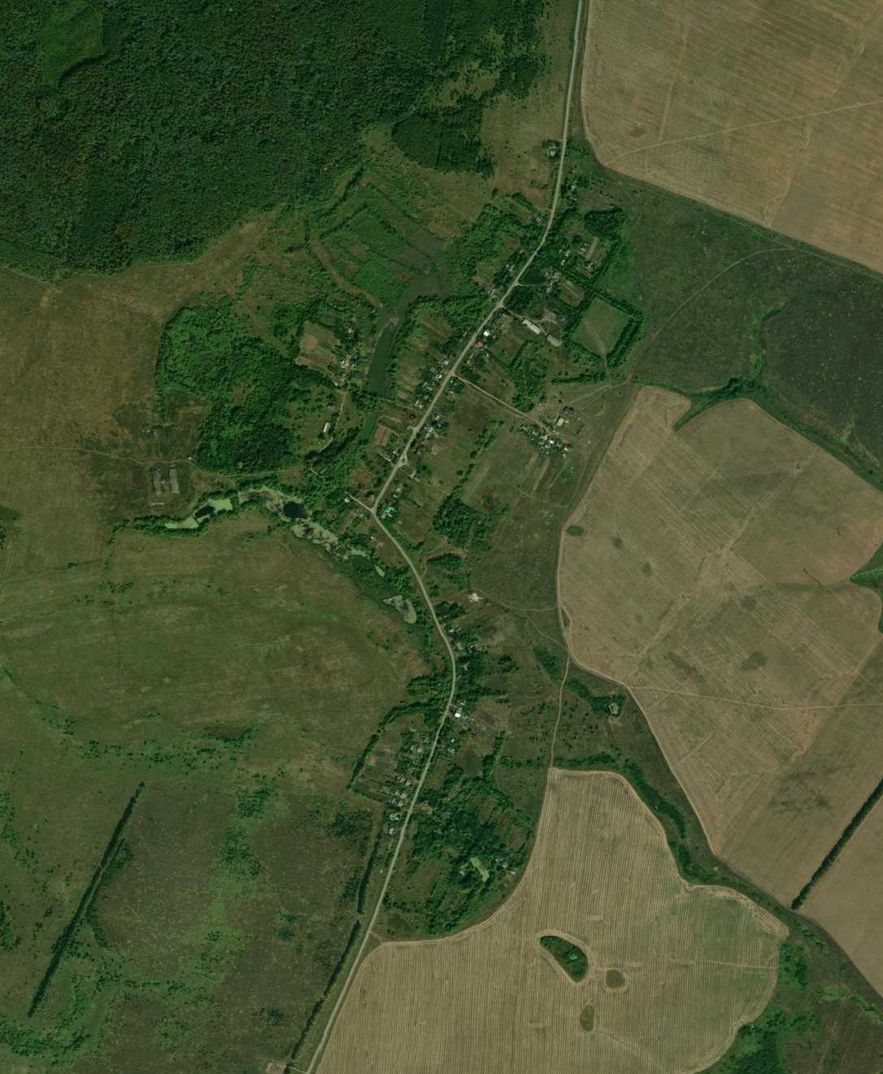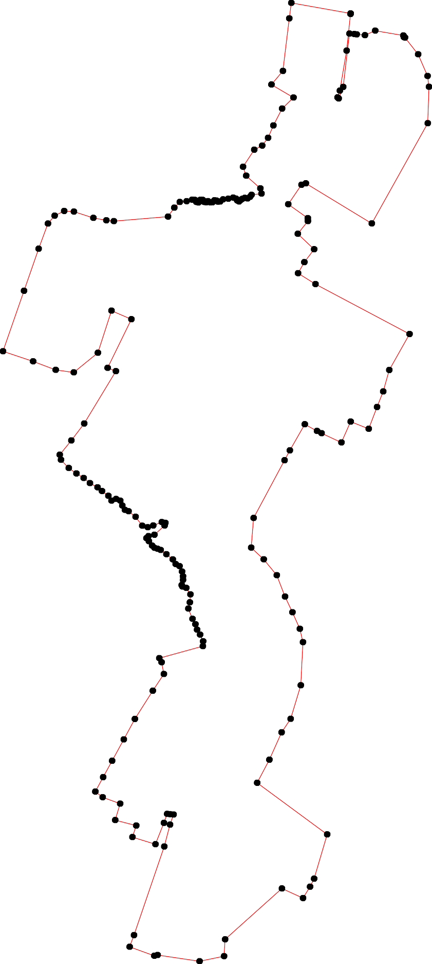

Используемые условные знаки и обозначения: Масштаб 1:10000

1 - характерная точка контура, сведения о которой позволяют однозначно определить её на местности
- вновь образованная часть контура, сведения о которой достаточны для определения её местоположения

ОПИСАНИЕ МЕСТОПОЛОЖЕНИЯ ГРАНИЦ

Граница населённого пункта с.Горлово

(наименование объекта местоположение границ, которого описано (далее - объект)

Раздел 1

Сведения об объекте
№ п/п | Характеристики объекта | Описание характеристик
1 | 2 | 3
1 | Местоположение объекта | Российская Федерация, Рязанская область, р-н Скопинский, с/п Горловское, с Горлово
2 | Площадь объекта ± величина погрешности определения площади (P ± Дельта P) | 3496539кв.м. ± 891кв.м.
3 | Иные характеристики объекта | -

Раздел 2

Сведения о местоположении границ объекта
1. Система координат МСК-62
2. Сведения о характерных точках границ объекта
Обозначе ние характер ных точек границ | Координаты, м |  | Метод определения координат характерной точки | Средняя квадратичес кая погрешност ь положения характерной точки (Мt), м | Описание обозначения точки на местности (при наличии)
Обозначе ние характер ных точек границ | X | Y | Метод определения координат характерной точки |  | Описание обозначения точки на местности (при наличии)
1 | 2 | 3 | 4 | 5 | 6
ЗУ1(1)
1 | 356144,27 | 1285919,56 | Картометрический метод | 2,50 | -
2 | 356166,86 | 1285924,14 | Картометрический метод | 2,50 | -
3 | 356200,85 | 1285943,57 | Картометрический метод | 2,50 | -
4 | 356211,42 | 1286007,23 | Картометрический метод | 2,50 | -
5 | 356185,63 | 1286173,74 | Картометрический метод | 2,50 | -
6 | 356156,71 | 1286270,41 | Картометрический метод | 2,50 | -
7 | 356059,7 | 1286240,69 | Картометрический метод | 2,50 | -
8 | 356037,68 | 1286233,39 | Картометрический метод | 2,50 | -
9 | 356141,22 | 1285928,56 | Картометрический метод | 2,50 | -
1 | 356144,27 | 1285919,56 | Картометрический метод | 2,50 | -
ЗУ1(2)
10 | 355891,9 | 1285512,72 | Картометрический метод | 2,50 | -
11 | 355879,04 | 1285577,45 | Картометрический метод | 2,50 | -
12 | 355888,76 | 1285635,15 | Картометрический метод | 2,50 | -
13 | 355888,73 | 1285742,7 | Картометрический метод | 2,50 | -
14 | 355885,7 | 1285754,53 | Картометрический метод | 2,50 | -
15 | 355873,93 | 1285800,51 | Картометрический метод | 2,50 | -
16 | 355837,48 | 1285923,97 | Картометрический метод | 2,50 | -
17 | 355779,18 | 1286109,49 | Картометрический метод | 2,50 | -
18 | 355750,38 | 1286182,09 | Картометрический метод | 2,50 | -
19 | 355690,98 | 1286316,38 | Картометрический метод | 2,50 | -
20 | 355694,72 | 1286319,97 | Картометрический метод | 2,50 | -
21 | 355717,89 | 1286327,3 | Картометрический метод | 2,50 | -
22 | 355661,53 | 1286514,46 | Картометрический метод | 2,50 | -
23 | 355642,1 | 1286508,78 | Картометрический метод | 2,50 | -
24 | 355601,87 | 1286532,55 | Картометрический метод | 2,50 | -
25 | 355589,52 | 1286577,64 | Картометрический метод | 2,50 | -
26 | 355610,11 | 1286595,18 | Картометрический метод | 2,50 | -
27 | 355606,07 | 1286607,89 | Картометрический метод | 2,50 | -
28 | 355624,76 | 1286613,72 | Картометрический метод | 2,50 | -
29 | 355590,97 | 1286723,3 | Картометрический метод | 2,50 | -
30 | 355598 | 1286725,69 | Картометрический метод | 2,50 | -
31 | 355520,11 | 1286978,63 | Картометрический метод | 2,50 | -
32 | 355472,94 | 1287014,49 | Картометрический метод | 2,50 | -
33 | 355432,81 | 1287045 | Картометрический метод | 2,50 | -
34 | 355378,97 | 1287069,5 | Картометрический метод | 2,50 | -
35 | 355225,83 | 1287050,57 | Картометрический метод | 2,50 | -
36 | 355180,81 | 1287044,65 | Картометрический метод | 2,50 | -

Сведения о местоположении границ объекта
37 | 355062,56 | 1287041,68 | Картометрический метод | 2,50 | -
38 | 355034,33 | 1287116,08 | Картометрический метод | 2,50 | -
39 | 354990,29 | 1287222,84 | Картометрический метод | 2,50 | -
40 | 354982,7 | 1287281,37 | Картометрический метод | 2,50 | -
41 | 355005,12 | 1287318,74 | Картометрический метод | 2,50 | -
42 | 354970,56 | 1287451,39 | Картометрический метод | 2,50 | -
43 | 354951,87 | 1287467,74 | Картометрический метод | 2,50 | -
44 | 354815,47 | 1287515,54 | Картометрический метод | 2,50 | -
45 | 354739,33 | 1287533,75 | Картометрический метод | 2,50 | -
46 | 354705,82 | 1287546,58 | Картометрический метод | 2,50 | -
47 | 354698,04 | 1287549,56 | Картометрический метод | 2,50 | -
48 | 354450,94 | 1287529,31 | Картометрический метод | 2,50 | -
49 | 354443,28 | 1287629,82 | Картометрический метод | 2,50 | -
50 | 354340,54 | 1287637,74 | Картометрический метод | 2,50 | -
51 | 354346,5 | 1287753,58 | Картометрический метод | 2,50 | -
52 | 354348,77 | 1287797,57 | Картометрический метод | 2,50 | -
53 | 354359,49 | 1287792,54 | Картометрический метод | 2,50 | -
54 | 354364,61 | 1287803,4 | Картометрический метод | 2,50 | -
55 | 354353,89 | 1287808,44 | Картометрический метод | 2,50 | -
56 | 354341,96 | 1287805,52 | Картометрический метод | 2,50 | -
57 | 354339,78 | 1287803,98 | Картометрический метод | 2,50 | -
58 | 354242,17 | 1287826,02 | Картометрический метод | 2,50 | -
59 | 354241,26 | 1287826,07 | Картометрический метод | 2,50 | -
60 | 354221,7 | 1287827,09 | Картометрический метод | 2,50 | -
61 | 354228,89 | 1287893,67 | Картометрический метод | 2,50 | -
62 | 354234 | 1287955,3 | Картометрический метод | 2,50 | -
63 | 354211,67 | 1287960,34 | Картометрический метод | 2,50 | -
64 | 354195,09 | 1287966,88 | Картометрический метод | 2,50 | -
65 | 354177,13 | 1287977,04 | Картометрический метод | 2,50 | -
66 | 354165,49 | 1287981,65 | Картометрический метод | 2,50 | -
67 | 354148,15 | 1287980,99 | Картометрический метод | 2,50 | -
68 | 354139,8 | 1287974,84 | Картометрический метод | 2,50 | -
69 | 354135,63 | 1287958,81 | Картометрический метод | 2,50 | -
70 | 354130,36 | 1287931,81 | Картометрический метод | 2,50 | -
71 | 354130,36 | 1287907,72 | Картометрический метод | 2,50 | -
72 | 354125,03 | 1287868,64 | Картометрический метод | 2,50 | -
73 | 354082,44 | 1287865,06 | Картометрический метод | 2,50 | -
74 | 354040,21 | 1287870,28 | Картометрический метод | 2,50 | -
75 | 354036,48 | 1287849,86 | Картометрический метод | 2,50 | -
76 | 354011,89 | 1287851,62 | Картометрический метод | 2,50 | -
77 | 354004,86 | 1287783,55 | Картометрический метод | 2,50 | -
78 | 353961,79 | 1287774,66 | Картометрический метод | 2,50 | -
79 | 353958,23 | 1287593,35 | Картометрический метод | 2,50 | -
80 | 353937,63 | 1287507,19 | Картометрический метод | 2,50 | -
81 | 353932,88 | 1287443,19 | Картометрический метод | 2,50 | -
82 | 353934,66 | 1287213,79 | Картометрический метод | 2,50 | -
83 | 353937,03 | 1287117,29 | Картометрический метод | 2,50 | -
84 | 353950,06 | 1287030,26 | Картометрический метод | 2,50 | -
85 | 353929,33 | 1286916,85 | Картометрический метод | 2,50 | -
86 | 353920,98 | 1286884,02 | Картометрический метод | 2,50 | -
87 | 353877,95 | 1286885,77 | Картометрический метод | 2,50 | -

Сведения о местоположении границ объекта
88 | 353862,98 | 1286749,9 | Картометрический метод | 2,50 | -
89 | 353860,02 | 1286699,57 | Картометрический метод | 2,50 | -
90 | 353860 | 1286695,33 | Картометрический метод | 2,50 | -
91 | 353859,69 | 1286687,53 | Картометрический метод | 2,50 | -
92 | 353859,69 | 1286679,93 | Картометрический метод | 2,50 | -
93 | 353858,59 | 1286632,37 | Картометрический метод | 2,50 | -
94 | 353850,25 | 1286596,53 | Картометрический метод | 2,50 | -
95 | 353848,71 | 1286569,3 | Картометрический метод | 2,50 | -
96 | 353846,51 | 1286539,44 | Картометрический метод | 2,50 | -
97 | 353855,79 | 1286484,36 | Картометрический метод | 2,50 | -
98 | 353867 | 1286484,38 | Картометрический метод | 2,50 | -
99 | 353868,31 | 1286463,08 | Картометрический метод | 2,50 | -
100 | 353868,9 | 1286383,75 | Картометрический метод | 2,50 | -
101 | 353878,91 | 1286373,33 | Картометрический метод | 2,50 | -
102 | 353897,27 | 1286333,07 | Картометрический метод | 2,50 | -
103 | 353912,67 | 1286295,77 | Картометрический метод | 2,50 | -
104 | 353948,81 | 1286157,83 | Картометрический метод | 2,50 | -
105 | 353955,32 | 1286121,12 | Картометрический метод | 2,50 | -
106 | 353955,92 | 1286017,2 | Картометрический метод | 2,50 | -
107 | 353960,65 | 1285994,7 | Картометрический метод | 2,50 | -
108 | 353971,91 | 1285976,35 | Картометрический метод | 2,50 | -
109 | 353987,31 | 1285967,47 | Картометрический метод | 2,50 | -
110 | 353947,62 | 1285944,38 | Картометрический метод | 2,50 | -
111 | 353938,74 | 1285942,6 | Картометрический метод | 2,50 | -
112 | 353825,49 | 1285771,53 | Картометрический метод | 2,50 | -
113 | 353743,99 | 1285645,05 | Картометрический метод | 2,50 | -
114 | 353937,7 | 1285517,76 | Картометрический метод | 2,50 | -
115 | 353907,48 | 1285472,39 | Картометрический метод | 2,50 | -
116 | 353920,49 | 1285462,5 | Картометрический метод | 2,50 | -
117 | 353925,82 | 1285458,45 | Картометрический метод | 2,50 | -
118 | 353933,16 | 1285452,87 | Картометрический метод | 2,50 | -
119 | 353932,71 | 1285452,2 | Картометрический метод | 2,50 | -
120 | 353892,35 | 1285392,29 | Картометрический метод | 2,50 | -
121 | 353890,82 | 1285374,02 | Картометрический метод | 2,50 | -
122 | 353922,95 | 1285267,23 | Картометрический метод | 2,50 | -
123 | 354019 | 1285317 | Картометрический метод | 2,50 | -
124 | 354111 | 1285378 | Картометрический метод | 2,50 | -
125 | 354213 | 1285391 | Картометрический метод | 2,50 | -
126 | 354293,7 | 1285540,5 | Картометрический метод | 2,50 | -
127 | 354394,86 | 1285729,78 | Картометрический метод | 2,50 | -
128 | 354406,11 | 1285759,38 | Картометрический метод | 2,50 | -
129 | 354354,77 | 1285772,35 | Картометрический метод | 2,50 | -
130 | 354290,2 | 1285806,1 | Картометрический метод | 2,50 | -
131 | 354256,44 | 1285819,71 | Картометрический метод | 2,50 | -
132 | 354236,89 | 1285839,25 | Картометрический метод | 2,50 | -
133 | 354217,93 | 1285842,21 | Картометрический метод | 2,50 | -
134 | 354190,09 | 1285830,37 | Картометрический метод | 2,50 | -
135 | 354172,91 | 1285808,42 | Картометрический метод | 2,50 | -
136 | 354166,59 | 1285812,69 | Картометрический метод | 2,50 | -
137 | 354152,77 | 1285822,03 | Картометрический метод | 2,50 | -
138 | 354182,39 | 1285872,95 | Картометрический метод | 2,50 | -

Сведения о местоположении границ объекта
139 | 354190,09 | 1285896,63 | Картометрический метод | 2,50 | -
140 | 354206,51 | 1285895,97 | Картометрический метод | 2,50 | -
141 | 354218,53 | 1285895,49 | Картометрический метод | 2,50 | -
142 | 354220,3 | 1285901,41 | Картометрический метод | 2,50 | -
143 | 354451,67 | 1285899,64 | Картометрический метод | 2,50 | -
144 | 354453,45 | 1286038,18 | Картометрический метод | 2,50 | -
145 | 354466,32 | 1286036,12 | Картометрический метод | 2,50 | -
146 | 354859,3 | 1285828,95 | Картометрический метод | 2,50 | -
147 | 354919,89 | 1285791,28 | Картометрический метод | 2,50 | -
148 | 354940,03 | 1285807,85 | Картометрический метод | 2,50 | -
149 | 354965,51 | 1285807,85 | Картометрический метод | 2,50 | -
150 | 355037,19 | 1285793,64 | Картометрический метод | 2,50 | -
151 | 355075,77 | 1285777,28 | Картометрический метод | 2,50 | -
152 | 355089,32 | 1285772,92 | Картометрический метод | 2,50 | -
153 | 355113,01 | 1285761,08 | Картометрический метод | 2,50 | -
154 | 355141,45 | 1285742,14 | Картометрический метод | 2,50 | -
155 | 355169,29 | 1285706,02 | Картометрический метод | 2,50 | -
156 | 355198,73 | 1285687,17 | Картометрический метод | 2,50 | -
157 | 355239,73 | 1285659,5 | Картометрический метод | 2,50 | -
158 | 355293,3 | 1285632,27 | Картометрический метод | 2,50 | -
159 | 355323,16 | 1285679,7 | Картометрический метод | 2,50 | -
160 | 355343,8 | 1285728 | Картометрический метод | 2,50 | -
161 | 355279,69 | 1285760,94 | Картометрический метод | 2,50 | -
162 | 355326,36 | 1285852,3 | Картометрический метод | 2,50 | -
163 | 355450,76 | 1285767,64 | Картометрический метод | 2,50 | -
164 | 355520,33 | 1285721,55 | Картометрический метод | 2,50 | -
165 | 355613,93 | 1285642,81 | Картометрический метод | 2,50 | -
166 | 355674,94 | 1285580,06 | Картометрический метод | 2,50 | -
167 | 355731,02 | 1285512,04 | Картометрический метод | 2,50 | -
168 | 355741,53 | 1285512,62 | Картометрический метод | 2,50 | -
169 | 355765,68 | 1285489,13 | Картометрический метод | 2,50 | -
170 | 355781,71 | 1285491,32 | Картометрический метод | 2,50 | -
171 | 355802,13 | 1285514,37 | Картометрический метод | 2,50 | -
172 | 355822,84 | 1285491,32 | Картометрический метод | 2,50 | -
10 | 355891,9 | 1285512,72 | Картометрический метод | 2,50 | -
ЗУ1(3)
173 | 353802,95 | 1286390,68 | Картометрический метод | 2,50 | -
174 | 353788,84 | 1286465,77 | Картометрический метод | 2,50 | -
175 | 353792,42 | 1286570,44 | Картометрический метод | 2,50 | -
176 | 353786,16 | 1286628,59 | Картометрический метод | 2,50 | -
177 | 353773,62 | 1286651,85 | Картометрический метод | 2,50 | -
178 | 353796,9 | 1286662,59 | Картометрический метод | 2,50 | -
179 | 353797,55 | 1286670,34 | Картометрический метод | 2,50 | -
180 | 353798,35 | 1286682,34 | Картометрический метод | 2,50 | -
181 | 353796,89 | 1286691,94 | Картометрический метод | 2,50 | -
182 | 353812,24 | 1286692,79 | Картометрический метод | 2,50 | -
183 | 353809,89 | 1286721,74 | Картометрический метод | 2,50 | -
184 | 353787,05 | 1286761,9 | Картометрический метод | 2,50 | -
185 | 353688,44 | 1286935,7 | Картометрический метод | 2,50 | -
186 | 353586 | 1286890 | Картометрический метод | 2,50 | -
187 | 353170 | 1286622 | Картометрический метод | 2,50 | -

Сведения о местоположении границ объекта
188 | 353155,75 | 1286592,92 | Картометрический метод | 2,50 | -
189 | 353131,58 | 1286541,93 | Картометрический метод | 2,50 | -
190 | 353121,73 | 1286520,46 | Картометрический метод | 2,50 | -
191 | 353198,72 | 1286356,74 | Картометрический метод | 2,50 | -
192 | 353222,83 | 1286312,51 | Картометрический метод | 2,50 | -
193 | 353227,6 | 1286304,33 | Картометрический метод | 2,50 | -
194 | 353232 | 1286296,53 | Картометрический метод | 2,50 | -
195 | 353348,83 | 1286083,84 | Картометрический метод | 2,50 | -
196 | 353454,87 | 1286158,21 | Картометрический метод | 2,50 | -
197 | 353491,2 | 1286161,24 | Картометрический метод | 2,50 | -
173 | 353802,95 | 1286390,68 | Картометрический метод | 2,50 | -
3. Сведения о характерных точках части (частей) границы объекта
Обозначе ние характер ных точек части границы | Координаты, м |  | Метод определения координат характерной точки | Средняя квадратичес кая погрешност ь положения характерной точки (Мt), м | Описание обозначения точки на местности (при наличии)
Обозначе ние характер ных точек части границы | X | Y | Метод определения координат характерной точки |  | Описание обозначения точки на местности (при наличии)
1 | 2 | 3 | 4 | 5 | 6
Часть № -
- | - | - | - | - | -

19

Раздел 4
План границ объекта

3 4 5
2 6
1 9
7
8

10 11 12 1134 15
16
172
171071
169
168
167
166

17
18
21
2019

22
23 2286

165

164

163

160
242257
2390
31
32
33

34

158
159

161
162

157
156
155
154
153
152
151
150

149
148
147
35
36

37
38
39 41
40
42
43

146

44

45
467

123

125

124

126
143 1454
127 128
129
130
131
1342
114313
13184309
137315634
48 49

54
50 551532 55
57
56

65089 61 62
634
65
676
77217069 68
73
7574

122

1117611819114
101809
111
1101706

105104

103

8865

84 83 82

81 80 79
77 76
78

121120
115
102
101100
176
9897
9594 931892992810198388 87

113
112
173 174
96175 171818171890
177
184

185

186

197
196

195

111994932
191

190189

181887

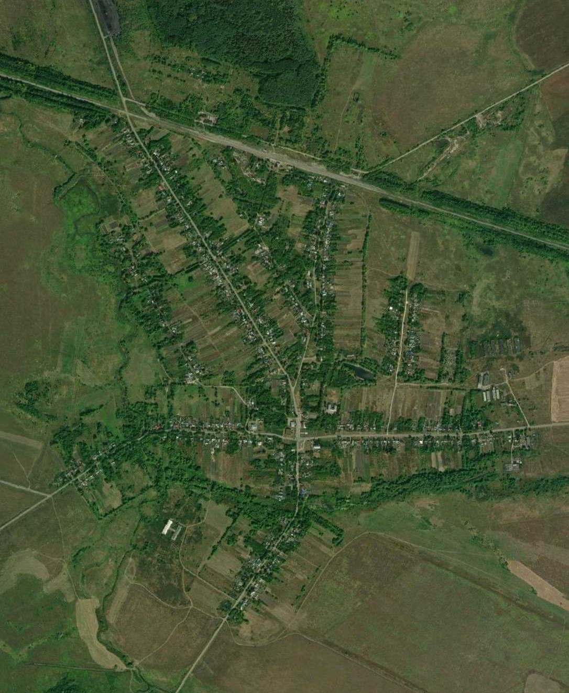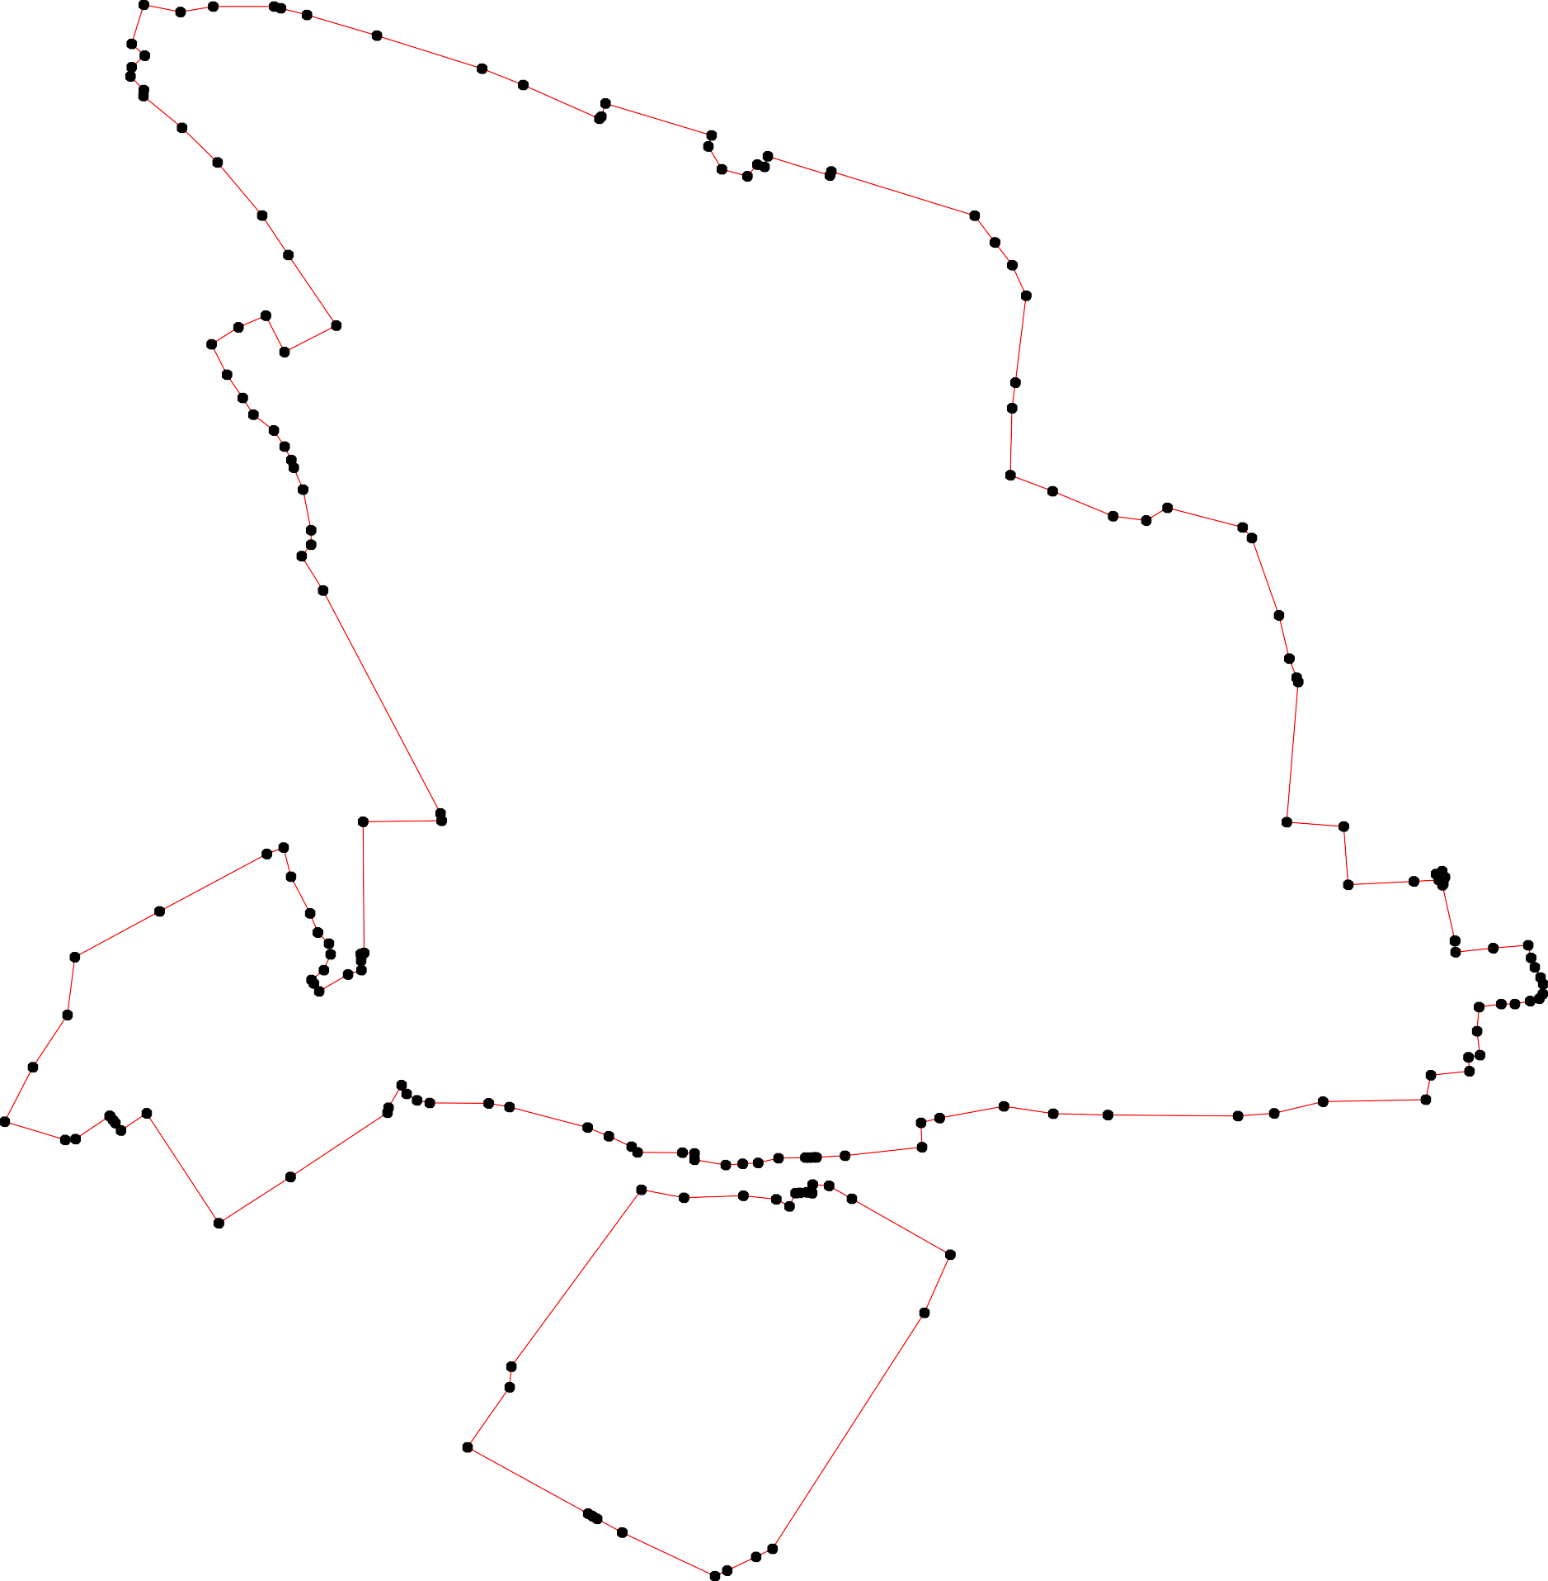

Используемые условные знаки и обозначения: Масштаб 1:11000

1 - характерная точка контура, сведения о которой позволяют однозначно определить её на местности
- вновь образованная часть контура, сведения о которой достаточны для определения её местоположения

ОПИСАНИЕ МЕСТОПОЛОЖЕНИЯ ГРАНИЦ

Граница населённого пункта с.Дмитриево

(наименование объекта местоположение границ, которого описано (далее - объект)

Раздел 1

Сведения об объекте
№ п/п | Характеристики объекта | Описание характеристик
1 | 2 | 3
1 | Местоположение объекта | Российская Федерация, Рязанская область, р-н Скопинский, с/п Горловское, с Дмитриево
2 | Площадь объекта ± величина погрешности определения площади (P ± Дельта P) | 1441371кв.м. ± 420кв.м.
3 | Иные характеристики объекта | -

Раздел 2

Сведения о местоположении границ объекта
1. Система координат МСК-62
2. Сведения о характерных точках границ объекта
Обозначе ние характер ных точек границ | Координаты, м |  | Метод определения координат характерной точки | Средняя квадратичес кая погрешност ь положения характерной точки (Мt), м | Описание обозначения точки на местности (при наличии)
Обозначе ние характер ных точек границ | X | Y | Метод определения координат характерной точки |  | Описание обозначения точки на местности (при наличии)
1 | 2 | 3 | 4 | 5 | 6
1 | 357485,63 | 1289423,72 | Картометрический метод | 2,50 | -
2 | 357543,61 | 1289439,39 | Картометрический метод | 2,50 | -
3 | 357562,83 | 1289455,56 | Картометрический метод | 2,50 | -
4 | 357589,12 | 1289462,13 | Картометрический метод | 2,50 | -
5 | 357619,8 | 1289502,96 | Картометрический метод | 2,50 | -
6 | 357654,19 | 1289598,98 | Картометрический метод | 2,50 | -
7 | 357687,96 | 1289682,23 | Картометрический метод | 2,50 | -
8 | 357718,81 | 1289770,17 | Картометрический метод | 2,50 | -
9 | 357738,48 | 1289825,66 | Картометрический метод | 2,50 | -
10 | 357877,49 | 1289670,82 | Картометрический метод | 2,50 | -
11 | 357912,32 | 1289632,53 | Картометрический метод | 2,50 | -
12 | 357925,51 | 1289684,1 | Картометрический метод | 2,50 | -
13 | 357938,71 | 1289736,06 | Картометрический метод | 2,50 | -
14 | 357951,11 | 1289782,03 | Картометрический метод | 2,50 | -
15 | 357955,08 | 1289804,68 | Картометрический метод | 2,50 | -
16 | 357971,72 | 1289835,72 | Картометрический метод | 2,50 | -
17 | 357993,99 | 1289883,97 | Картометрический метод | 2,50 | -
18 | 358056,75 | 1290161,46 | Картометрический метод | 2,50 | -
19 | 358088,48 | 1290262,37 | Картометрический метод | 2,50 | -
20 | 358096,07 | 1290303,81 | Картометрический метод | 2,50 | -
21 | 358121,86 | 1290314,93 | Картометрический метод | 2,50 | -
22 | 358135,48 | 1290322,5 | Картометрический метод | 2,50 | -
23 | 358128,91 | 1290342,21 | Картометрический метод | 2,50 | -
24 | 358126,84 | 1290387,36 | Картометрический метод | 2,50 | -
25 | 358079,91 | 1290347,7 | Картометрический метод | 2,50 | -
26 | 358066,16 | 1290348,53 | Картометрический метод | 2,50 | -
27 | 358045,41 | 1290348,48 | Картометрический метод | 2,50 | -
28 | 358031,44 | 1290350,95 | Картометрический метод | 2,50 | -
29 | 357972,16 | 1290394,5 | Картометрический метод | 2,50 | -
30 | 357954,31 | 1290405,35 | Картометрический метод | 2,50 | -
31 | 357968,27 | 1290463,73 | Картометрический метод | 2,50 | -
32 | 357989,79 | 1290534,02 | Картометрический метод | 2,50 | -
33 | 358009,21 | 1290578,84 | Картометрический метод | 2,50 | -
34 | 358015,15 | 1290615,85 | Картометрический метод | 2,50 | -
35 | 358016,45 | 1290641,55 | Картометрический метод | 2,50 | -
36 | 358016,14 | 1290666,33 | Картометрический метод | 2,50 | -
37 | 358018,06 | 1290694,28 | Картометрический метод | 2,50 | -
38 | 358022,53 | 1290742,96 | Картометрический метод | 2,50 | -
39 | 358030,67 | 1290767,65 | Картометрический метод | 2,50 | -

Сведения о местоположении границ объекта
40 | 358041,5 | 1290795,71 | Картометрический метод | 2,50 | -
41 | 358064,06 | 1290826,97 | Картометрический метод | 2,50 | -
42 | 357973,64 | 1290774,01 | Картометрический метод | 2,50 | -
43 | 357922,1 | 1290746,73 | Картометрический метод | 2,50 | -
44 | 357860,71 | 1290718,68 | Картометрический метод | 2,50 | -
45 | 357809,92 | 1290697,46 | Картометрический метод | 2,50 | -
46 | 357775,05 | 1290674,72 | Картометрический метод | 2,50 | -
47 | 357770,5 | 1290683,82 | Картометрический метод | 2,50 | -
48 | 357764,01 | 1290677,04 | Картометрический метод | 2,50 | -
49 | 357771,48 | 1290817,19 | Картометрический метод | 2,50 | -
50 | 357742,44 | 1290908,01 | Картометрический метод | 2,50 | -
51 | 357698,13 | 1290925,75 | Картометрический метод | 2,50 | -
52 | 357659,16 | 1290941,35 | Картометрический метод | 2,50 | -
53 | 357531,9 | 1290937,12 | Картометрический метод | 2,50 | -
54 | 357527,61 | 1290842,67 | Картометрический метод | 2,50 | -
55 | 357508,63 | 1290763,44 | Картометрический метод | 2,50 | -
56 | 357534,72 | 1290756,25 | Картометрический метод | 2,50 | -
57 | 357540,25 | 1290735,48 | Картометрический метод | 2,50 | -
58 | 357545,51 | 1290734,65 | Картометрический метод | 2,50 | -
59 | 357601,41 | 1290741,78 | Картометрический метод | 2,50 | -
60 | 357601,56 | 1290741,31 | Картометрический метод | 2,50 | -
61 | 357535,61 | 1290725,7 | Картометрический метод | 2,50 | -
62 | 357528,99 | 1290750,57 | Картометрический метод | 2,50 | -
63 | 357507 | 1290756,63 | Картометрический метод | 2,50 | -
64 | 357481,97 | 1290753,6 | Картометрический метод | 2,50 | -
65 | 357473,25 | 1290741,48 | Картометрический метод | 2,50 | -
66 | 357447,42 | 1290743,75 | Картометрический метод | 2,50 | -
67 | 357395,89 | 1290735,72 | Картометрический метод | 2,50 | -
68 | 357373,13 | 1290722,53 | Картометрический метод | 2,50 | -
69 | 357357,4 | 1290689,97 | Картометрический метод | 2,50 | -
70 | 357308,1 | 1290670,26 | Картометрический метод | 2,50 | -
71 | 357278,52 | 1290661,17 | Картометрический метод | 2,50 | -
72 | 357252,74 | 1290658,89 | Картометрический метод | 2,50 | -
73 | 357232,26 | 1290650,55 | Картометрический метод | 2,50 | -
74 | 357224,67 | 1290620,23 | Картометрический метод | 2,50 | -
75 | 357245,15 | 1290511,09 | Картометрический метод | 2,50 | -
76 | 357230,74 | 1290508,81 | Картометрический метод | 2,50 | -
77 | 357186,75 | 1290511,09 | Картометрический метод | 2,50 | -
78 | 357142,75 | 1290516,96 | Картометрический метод | 2,50 | -
79 | 357131,91 | 1290539,14 | Картометрический метод | 2,50 | -
80 | 357119,27 | 1290556,32 | Картометрический метод | 2,50 | -
81 | 357111,18 | 1290569,46 | Картометрический метод | 2,50 | -
82 | 357090,46 | 1290573,5 | Картометрический метод | 2,50 | -
83 | 357075,3 | 1290561,37 | Картометрический метод | 2,50 | -
84 | 357050,77 | 1290558,87 | Картометрический метод | 2,50 | -
85 | 357016,73 | 1290562,88 | Картометрический метод | 2,50 | -
86 | 356960,7 | 1290563,2 | Картометрический метод | 2,50 | -
87 | 356907,38 | 1290573,02 | Картометрический метод | 2,50 | -
88 | 356899,79 | 1290561,39 | Картометрический метод | 2,50 | -
89 | 356907,38 | 1290541,18 | Картометрический метод | 2,50 | -
90 | 356913,82 | 1290513,85 | Картометрический метод | 2,50 | -

Сведения о местоположении границ объекта
91 | 356904,21 | 1290515,87 | Картометрический метод | 2,50 | -
92 | 356915,47 | 1290488,12 | Картометрический метод | 2,50 | -
93 | 356920,53 | 1290444,65 | Картометрический метод | 2,50 | -
94 | 356926,59 | 1290404,22 | Картометрический метод | 2,50 | -
95 | 356923,56 | 1290364,29 | Картометрический метод | 2,50 | -
96 | 356911,93 | 1290304,14 | Картометрический метод | 2,50 | -
97 | 356898,27 | 1290254,61 | Картометрический метод | 2,50 | -
98 | 356865,76 | 1290173,01 | Картометрический метод | 2,50 | -
99 | 356845,75 | 1290123,49 | Картометрический метод | 2,50 | -
100 | 356824,01 | 1290085,58 | Картометрический метод | 2,50 | -
101 | 356762,39 | 1289912,91 | Картометрический метод | 2,50 | -
102 | 356738,77 | 1289831,66 | Картометрический метод | 2,50 | -
103 | 356708,77 | 1289683,69 | Картометрический метод | 2,50 | -
104 | 356712,99 | 1289599,54 | Картометрический метод | 2,50 | -
105 | 356717,58 | 1289580,92 | Картометрический метод | 2,50 | -
106 | 356708,35 | 1289483,66 | Картометрический метод | 2,50 | -
107 | 356874,29 | 1289450,05 | Картометрический метод | 2,50 | -
108 | 356876,89 | 1289454,56 | Картометрический метод | 2,50 | -
109 | 356878,64 | 1289458,12 | Картометрический метод | 2,50 | -
110 | 356877,67 | 1289449,85 | Картометрический метод | 2,50 | -
111 | 356889,78 | 1289448,4 | Картометрический метод | 2,50 | -
112 | 356885,76 | 1289440,58 | Картометрический метод | 2,50 | -
113 | 356884,3 | 1289438,6 | Картометрический метод | 2,50 | -
114 | 356875,85 | 1289422,19 | Картометрический метод | 2,50 | -
115 | 356913,31 | 1289423,41 | Картометрический метод | 2,50 | -
116 | 356940,32 | 1289415,02 | Картометрический метод | 2,50 | -
117 | 356990,46 | 1289417,54 | Картометрический метод | 2,50 | -
118 | 357030,23 | 1289417,77 | Картометрический метод | 2,50 | -
119 | 357068,16 | 1289384,45 | Картометрический метод | 2,50 | -
120 | 357093,4 | 1289381,78 | Картометрический метод | 2,50 | -
121 | 357280,99 | 1289382,23 | Картометрический метод | 2,50 | -
1 | 357485,63 | 1289423,72 | Картометрический метод | 2,50 | -
3. Сведения о характерных точках части (частей) границы объекта
Обозначе ние характер ных точек части границы | Координаты, м |  | Метод определения координат характерной точки | Средняя квадратичес кая погрешност ь положения характерной точки (Мt), м | Описание обозначения точки на местности (при наличии)
Обозначе ние характер ных точек части границы | X | Y | Метод определения координат характерной точки |  | Описание обозначения точки на местности (при наличии)
1 | 2 | 3 | 4 | 5 | 6
Часть № -
- | - | - | - | - | -

Раздел 4
План границ объекта

17
141156
13
12
11
10
2223 24
1920
21
18 256
287
29
30

31 32

41
33 34353637 383490
42
43

44

45 49
48
467 50
8 9
7 51
6 52
5
4 59 60
3
2 61
58 62
63

1

121

765
77 74
78798801
5756 54 53
55
64
65
66
67
6968
70
71
72
73

120
119
118
117
116
115
11110017891132
114 0

98
99
100

97 96

95 94 93

92 98019
8832
84
85
86

8887

106

101504

103

102

101

Используемые условные знаки и обозначения:
Масштаб 1:10000

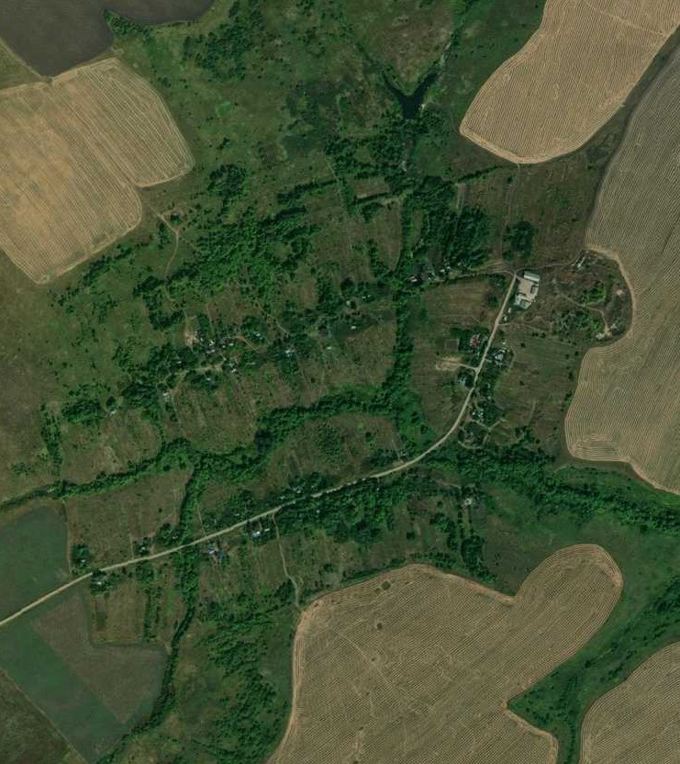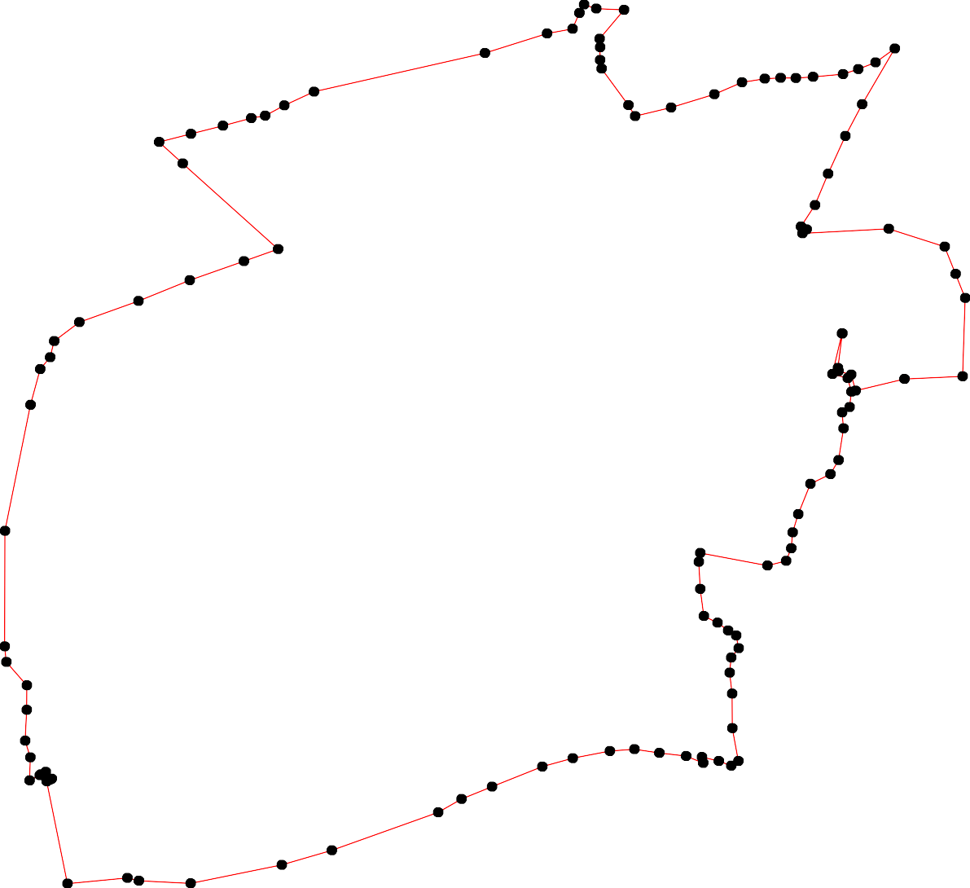
1 - характерная точка контура, сведения о которой позволяют однозначно определить её на местности
- вновь образованная часть контура, сведения о которой достаточны для определения её местоположения

ОПИСАНИЕ МЕСТОПОЛОЖЕНИЯ ГРАНИЦ

Граница населённого пункта с.Затворное

(наименование объекта местоположение границ, которого описано (далее - объект)

Раздел 1

Сведения об объекте
№ п/п | Характеристики объекта | Описание характеристик
1 | 2 | 3
1 | Местоположение объекта | Российская Федерация, Рязанская область, р-н Скопинский, с/п Горловское, с Затворное
2 | Площадь объекта ± величина погрешности определения площади (P ± Дельта P) | 2618840кв.м. ± 566кв.м.
3 | Иные характеристики объекта | -

Раздел 2

Сведения о местоположении границ объекта
1. Система координат МСК-62
2. Сведения о характерных точках границ объекта
Обозначе ние характер ных точек границ | Координаты, м |  | Метод определения координат характерной точки | Средняя квадратичес кая погрешност ь положения характерной точки (Мt), м | Описание обозначения точки на местности (при наличии)
Обозначе ние характер ных точек границ | X | Y | Метод определения координат характерной точки |  | Описание обозначения точки на местности (при наличии)
1 | 2 | 3 | 4 | 5 | 6
1 | 348289,61 | 1288705,62 | Картометрический метод | 2,50 | -
2 | 348128,67 | 1288940,21 | Картометрический метод | 2,50 | -
3 | 347993,11 | 1289136,02 | Картометрический метод | 2,50 | -
4 | 348007,01 | 1289154,73 | Картометрический метод | 2,50 | -
5 | 347982,95 | 1289198,01 | Картометрический метод | 2,50 | -
6 | 347944,45 | 1289258,93 | Картометрический метод | 2,50 | -
7 | 347870,11 | 1289347,93 | Картометрический метод | 2,50 | -
8 | 347706,57 | 1289231,42 | Картометрический метод | 2,50 | -
9 | 347681,98 | 1289207,37 | Картометрический метод | 2,50 | -
10 | 347673,43 | 1289183,85 | Картометрический метод | 2,50 | -
11 | 347655,01 | 1289166,25 | Картометрический метод | 2,50 | -
12 | 347612,76 | 1289223,43 | Картометрический метод | 2,50 | -
13 | 347704,21 | 1289290,24 | Картометрический метод | 2,50 | -
14 | 347684,42 | 1289322,84 | Картометрический метод | 2,50 | -
15 | 347604,74 | 1289273,14 | Картометрический метод | 2,50 | -
16 | 347602,07 | 1289277,41 | Картометрический метод | 2,50 | -
17 | 347583,35 | 1289263,52 | Картометрический метод | 2,50 | -
18 | 347518,77 | 1289356,45 | Картометрический метод | 2,50 | -
19 | 347503,79 | 1289381,03 | Картометрический метод | 2,50 | -
20 | 347495,77 | 1289396 | Картометрический метод | 2,50 | -
21 | 347492,03 | 1289411,5 | Картометрический метод | 2,50 | -
22 | 347492,03 | 1289445,17 | Картометрический метод | 2,50 | -
23 | 347502,79 | 1289575,64 | Картометрический метод | 2,50 | -
24 | 347511,8 | 1289600,56 | Картометрический метод | 2,50 | -
25 | 347559,15 | 1289784,85 | Картометрический метод | 2,50 | -
26 | 347575,83 | 1289865,03 | Картометрический метод | 2,50 | -
27 | 347580,68 | 1289944,94 | Картометрический метод | 2,50 | -
28 | 347572,95 | 1289972,2 | Картометрический метод | 2,50 | -
29 | 347540,76 | 1289992,93 | Картометрический метод | 2,50 | -
30 | 347481,13 | 1290014,21 | Картометрический метод | 2,50 | -
31 | 347403,58 | 1290036,21 | Картометрический метод | 2,50 | -
32 | 347359,35 | 1290041,38 | Картометрический метод | 2,50 | -
33 | 347354,5 | 1290043,4 | Картометрический метод | 2,50 | -
34 | 347314,75 | 1290004,25 | Картометрический метод | 2,50 | -
35 | 347305,23 | 1289999,37 | Картометрический метод | 2,50 | -
36 | 347076,07 | 1290089,57 | Картометрический метод | 2,50 | -
37 | 347062,7 | 1290050,02 | Картометрический метод | 2,50 | -
38 | 347039,17 | 1289957,56 | Картометрический метод | 2,50 | -
39 | 346997,19 | 1289800,61 | Картометрический метод | 2,50 | -

Сведения о местоположении границ объекта
40 | 346937,3 | 1289601,8 | Картометрический метод | 2,50 | -
41 | 346906,55 | 1289556,06 | Картометрический метод | 2,50 | -
42 | 346846,28 | 1289477,5 | Картометрический метод | 2,50 | -
43 | 346772,02 | 1289423,7 | Картометрический метод | 2,50 | -
44 | 346700,46 | 1289401,65 | Картометрический метод | 2,50 | -
45 | 346599,3 | 1289395,2 | Картометрический метод | 2,50 | -
46 | 346537,42 | 1289411,89 | Картометрический метод | 2,50 | -
47 | 346511,04 | 1289413,54 | Картометрический метод | 2,50 | -
48 | 346501,66 | 1289326,01 | Картометрический метод | 2,50 | -
49 | 346676,26 | 1289330,6 | Картометрический метод | 2,50 | -
50 | 346764,02 | 1289342,22 | Картометрический метод | 2,50 | -
51 | 346765,79 | 1289284,13 | Картометрический метод | 2,50 | -
52 | 346674,68 | 1289281,35 | Картометрический метод | 2,50 | -
53 | 346675,24 | 1289262,96 | Картометрический метод | 2,50 | -
54 | 346678,03 | 1289171,69 | Картометрический метод | 2,50 | -
55 | 346765,22 | 1289174,36 | Картометрический метод | 2,50 | -
56 | 346747,49 | 1289100,36 | Картометрический метод | 2,50 | -
57 | 346746,78 | 1289098,11 | Картометрический метод | 2,50 | -
58 | 346743,92 | 1289090,91 | Картометрический метод | 2,50 | -
59 | 346743,73 | 1289090,85 | Картометрический метод | 2,50 | -
60 | 346730,74 | 1289093,1 | Картометрический метод | 2,50 | -
61 | 346713,48 | 1289100,77 | Картометрический метод | 2,50 | -
62 | 346706,66 | 1289100,5 | Картометрический метод | 2,50 | -
63 | 346656,71 | 1289098,47 | Картометрический метод | 2,50 | -
64 | 346625,64 | 1289067,02 | Картометрический метод | 2,50 | -
65 | 346621,42 | 1289000,66 | Картометрический метод | 2,50 | -
66 | 346568,12 | 1289008,33 | Картометрический метод | 2,50 | -
67 | 346463,79 | 1289008,71 | Картометрический метод | 2,50 | -
68 | 346464,76 | 1289124,65 | Картометрический метод | 2,50 | -
69 | 346466,36 | 1289185,57 | Картометрический метод | 2,50 | -
70 | 346473,85 | 1289244,35 | Картометрический метод | 2,50 | -
71 | 346465,83 | 1289279,61 | Картометрический метод | 2,50 | -
72 | 346267,46 | 1289286,03 | Картометрический метод | 2,50 | -
73 | 346030,98 | 1289296,17 | Картометрический метод | 2,50 | -
74 | 345884,91 | 1289297,16 | Картометрический метод | 2,50 | -
75 | 345835,18 | 1289291,82 | Картометрический метод | 2,50 | -
76 | 345805,78 | 1289244,79 | Картометрический метод | 2,50 | -
77 | 345794,55 | 1289235,17 | Картометрический метод | 2,50 | -
78 | 345769,42 | 1289208,99 | Картометрический метод | 2,50 | -
79 | 345750,44 | 1289178,77 | Картометрический метод | 2,50 | -
80 | 345729,59 | 1289152,05 | Картометрический метод | 2,50 | -
81 | 345718,89 | 1289123,2 | Картометрический метод | 2,50 | -
82 | 345702,85 | 1289100,22 | Картометрический метод | 2,50 | -
83 | 345694,3 | 1289081,52 | Картометрический метод | 2,50 | -
84 | 345697,51 | 1289070,29 | Картометрический метод | 2,50 | -
85 | 345695,9 | 1289054,8 | Картометрический метод | 2,50 | -
86 | 345691,63 | 1289049,45 | Картометрический метод | 2,50 | -
87 | 345684,67 | 1289015,79 | Картометрический метод | 2,50 | -
88 | 345680,39 | 1289001 | Картометрический метод | 2,50 | -
89 | 345665,96 | 1288980,16 | Картометрический метод | 2,50 | -
90 | 345636,02 | 1288940,08 | Картометрический метод | 2,50 | -

Сведения о местоположении границ объекта
91 | 345620,51 | 1288914,43 | Картометрический метод | 2,50 | -
92 | 345615,7 | 1288901,61 | Картометрический метод | 2,50 | -
93 | 345612,49 | 1288887,71 | Картометрический метод | 2,50 | -
94 | 345607,14 | 1288875,42 | Картометрический метод | 2,50 | -
95 | 345607,14 | 1288864,74 | Картометрический метод | 2,50 | -
96 | 345616,77 | 1288851,91 | Картометрический метод | 2,50 | -
97 | 345629,06 | 1288841,22 | Картометрический метод | 2,50 | -
98 | 345637,62 | 1288836,41 | Картометрический метод | 2,50 | -
99 | 345657,94 | 1288835,88 | Картометрический метод | 2,50 | -
100 | 345669,7 | 1288831,61 | Картометрический метод | 2,50 | -
101 | 345689,48 | 1288820,92 | Картометрический метод | 2,50 | -
102 | 345701,25 | 1288812,9 | Картометрический метод | 2,50 | -
103 | 345706,06 | 1288803,28 | Картометрический метод | 2,50 | -
104 | 345712,47 | 1288797,41 | Картометрический метод | 2,50 | -
105 | 345745,62 | 1288794,2 | Картометрический метод | 2,50 | -
106 | 345755,86 | 1288781,03 | Картометрический метод | 2,50 | -
107 | 346140,11 | 1288724,88 | Картометрический метод | 2,50 | -
108 | 346229,43 | 1288490,48 | Картометрический метод | 2,50 | -
109 | 346254,72 | 1288425,5 | Картометрический метод | 2,50 | -
110 | 346283,24 | 1288355,95 | Картометрический метод | 2,50 | -
111 | 346314,45 | 1288301,6 | Картометрический метод | 2,50 | -
112 | 346349,42 | 1288197,34 | Картометрический метод | 2,50 | -
113 | 346437,67 | 1287949,66 | Картометрический метод | 2,50 | -
114 | 346591,03 | 1288010,99 | Картометрический метод | 2,50 | -
115 | 346638,27 | 1288044,65 | Картометрический метод | 2,50 | -
116 | 346645,75 | 1288071,37 | Картометрический метод | 2,50 | -
117 | 346655,91 | 1288091,14 | Картометрический метод | 2,50 | -
118 | 346670,88 | 1288110,91 | Картометрический метод | 2,50 | -
119 | 346690,67 | 1288135,49 | Картометрический метод | 2,50 | -
120 | 346720,07 | 1288159,54 | Картометрический метод | 2,50 | -
121 | 346735,58 | 1288161,68 | Картометрический метод | 2,50 | -
122 | 346788,7 | 1288175,04 | Картометрический метод | 2,50 | -
123 | 346827,38 | 1288186,04 | Картометрический метод | 2,50 | -
124 | 346854,46 | 1288193,74 | Картометрический метод | 2,50 | -
125 | 346875,85 | 1288205,5 | Картометрический метод | 2,50 | -
126 | 346901,38 | 1288213,5 | Картометрический метод | 2,50 | -
127 | 346924,91 | 1288219,92 | Картометрический метод | 2,50 | -
128 | 346938,27 | 1288220,45 | Картометрический метод | 2,50 | -
129 | 347001,63 | 1288230,46 | Картометрический метод | 2,50 | -
130 | 347016,35 | 1288251,15 | Картометрический метод | 2,50 | -
131 | 347092,52 | 1288262,66 | Картометрический метод | 2,50 | -
132 | 347110,44 | 1288262,88 | Картометрический метод | 2,50 | -
133 | 347130,13 | 1288266,51 | Картометрический метод | 2,50 | -
134 | 347198,28 | 1288286,64 | Картометрический метод | 2,50 | -
135 | 347251,4 | 1288302,33 | Картометрический метод | 2,50 | -
136 | 347391,65 | 1288341,15 | Картометрический метод | 2,50 | -
137 | 347512,73 | 1288378,23 | Картометрический метод | 2,50 | -
138 | 347634,11 | 1288413,68 | Картометрический метод | 2,50 | -
139 | 347642,68 | 1288406,83 | Картометрический метод | 2,50 | -
140 | 347652,19 | 1288399,23 | Картометрический метод | 2,50 | -
141 | 347678,48 | 1288385,94 | Картометрический метод | 2,50 | -

Сведения о местоположении границ объекта
142 | 347693,82 | 1288378,18 | Картометрический метод | 2,50 | -
143 | 347772,44 | 1288362,51 | Картометрический метод | 2,50 | -
144 | 347827,29 | 1288357,58 | Картометрический метод | 2,50 | -
145 | 347865,19 | 1288366,54 | Картометрический метод | 2,50 | -
146 | 347900,73 | 1288367,67 | Картометрический метод | 2,50 | -
147 | 347978,83 | 1288373,15 | Картометрический метод | 2,50 | -
148 | 347983,1 | 1288501,76 | Картометрический метод | 2,50 | -
149 | 347988,99 | 1288566,42 | Картометрический метод | 2,50 | -
150 | 347999,68 | 1288585,66 | Картометрический метод | 2,50 | -
151 | 348053,68 | 1288510,85 | Картометрический метод | 2,50 | -
152 | 348089,28 | 1288535,44 | Картометрический метод | 2,50 | -
153 | 348284,09 | 1288690,8 | Картометрический метод | 2,50 | -
1 | 348289,61 | 1288705,62 | Картометрический метод | 2,50 | -
3. Сведения о характерных точках части (частей) границы объекта
Обозначе ние характер ных точек части границы | Координаты, м |  | Метод определения координат характерной точки | Средняя квадратичес кая погрешност ь положения характерной точки (Мt), м | Описание обозначения точки на местности (при наличии)
Обозначе ние характер ных точек части границы | X | Y | Метод определения координат характерной точки |  | Описание обозначения точки на местности (при наличии)
1 | 2 | 3 | 4 | 5 | 6
Часть № -
- | - | - | - | - | -

30

Раздел 4
План границ объекта

153 1

152
151
147 148 115409

146
145
144
143

142
141
111433098

137

2

3 4 5

8
1109
12

6

13

156
17

7

14

18
19
2021 22

2324

25 26 27 28
29

30

136

135
134

354
31
323

133
132
131

121930

1278
112256
124
123
122
1210
119
118
117
115 116
114

5576890 55
612
63 54
65 64
66

40
41
42

5150 43
44
49
53 52
45

46

37 36
38
39

67 68 69 70 7418 47
113

112

111

110

109

72
108

107

73

74

110065
110043
102
101
10909
98

87 8858643
89
88
90

75
7776
78
79
8180
82

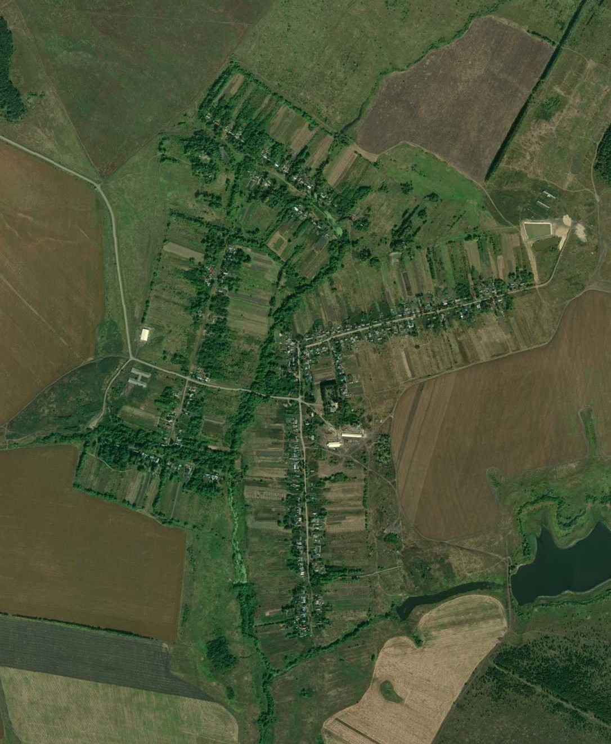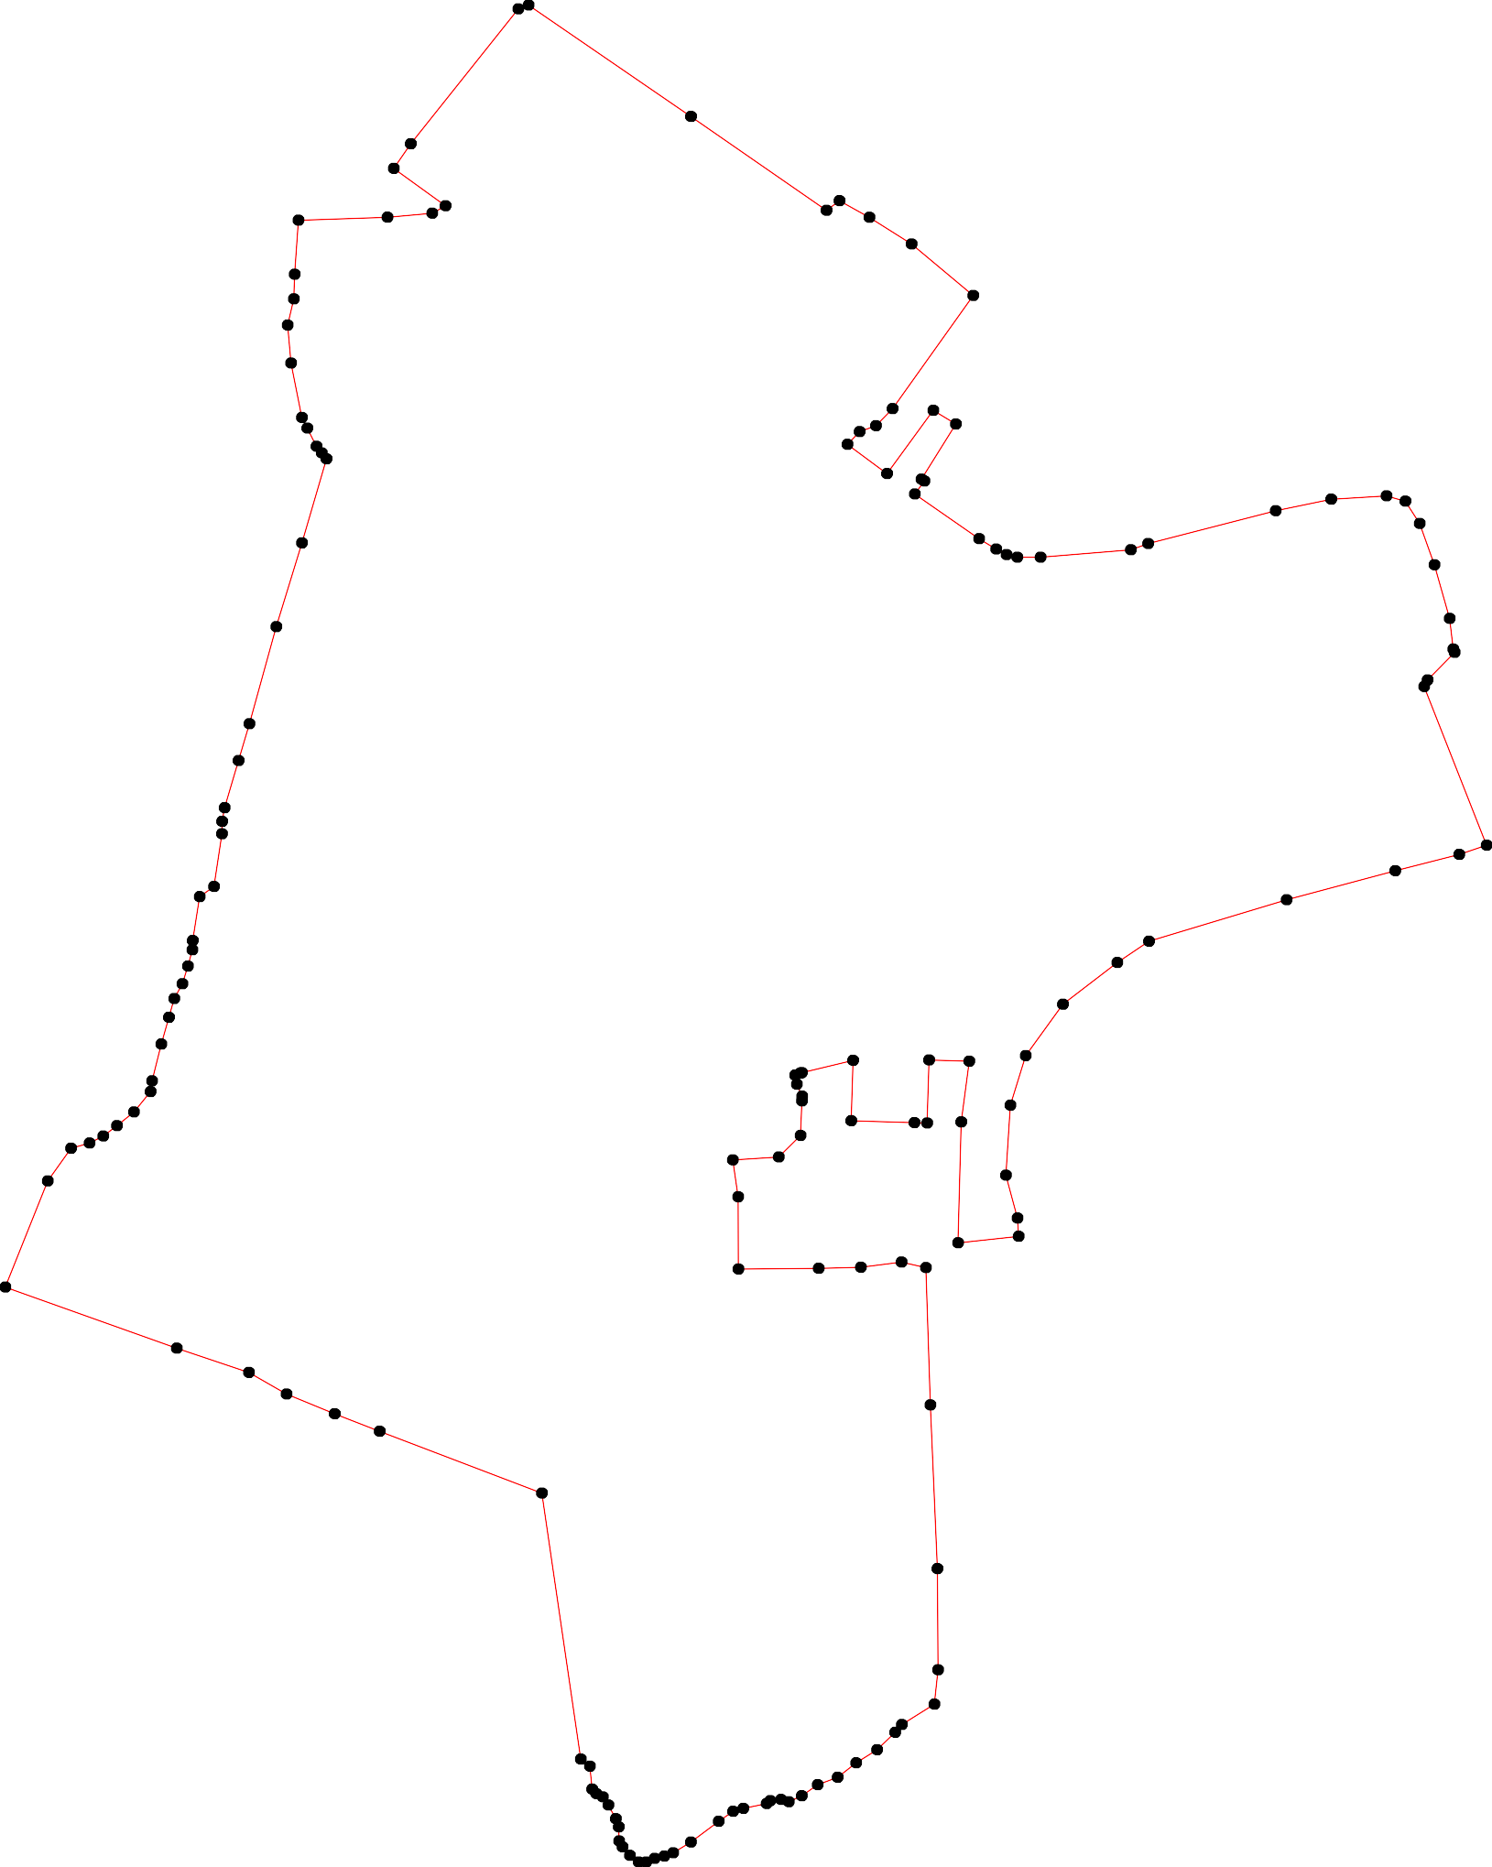99769959493291

Используемые условные знаки и обозначения: Масштаб 1:10000
1 - характерная точка контура, сведения о которой позволяют однозначно определить её на местности
- вновь образованная часть контура, сведения о которой достаточны для определения её местоположения

ОПИСАНИЕ МЕСТОПОЛОЖЕНИЯ ГРАНИЦ

Граница населённого пункта д.Измайловка

(наименование объекта местоположение границ, которого описано (далее - объект)

Раздел 1

Сведения об объекте
№ п/п | Характеристики объекта | Описание характеристик
1 | 2 | 3
1 | Местоположение объекта | Российская Федерация, Рязанская область, р-н Скопинский, с/п Горловское, д Измайловка
2 | Площадь объекта ± величина погрешности определения площади (P ± Дельта P) | 479212кв.м. ± 242кв.м.
3 | Иные характеристики объекта | -

Раздел 2

Сведения о местоположении границ объекта
1. Система координат МСК-62
2. Сведения о характерных точках границ объекта
Обозначе ние характер ных точек границ | Координаты, м |  | Метод определения координат характерной точки | Средняя квадратичес кая погрешност ь положения характерной точки (Мt), м | Описание обозначения точки на местности (при наличии)
Обозначе ние характер ных точек границ | X | Y | Метод определения координат характерной точки |  | Описание обозначения точки на местности (при наличии)
1 | 2 | 3 | 4 | 5 | 6
1 | 364156,57 | 1280201,14 | Картометрический метод | 2,50 | -
2 | 364248,34 | 1280272,48 | Картометрический метод | 2,50 | -
3 | 364253,83 | 1280290,5 | Картометрический метод | 2,50 | -
4 | 364266,77 | 1280315,88 | Картометрический метод | 2,50 | -
5 | 364294,19 | 1280333,66 | Картометрический метод | 2,50 | -
6 | 364342,44 | 1280381,04 | Картометрический метод | 2,50 | -
7 | 364364,52 | 1280466,74 | Картометрический метод | 2,50 | -
8 | 364357,23 | 1280502,69 | Картометрический метод | 2,50 | -
9 | 364354,09 | 1280519,93 | Картометрический метод | 2,50 | -
10 | 364260,76 | 1280580,29 | Картометрический метод | 2,50 | -
11 | 364227,82 | 1280589,7 | Картометрический метод | 2,50 | -
12 | 364201,94 | 1280611,65 | Картометрический метод | 2,50 | -
13 | 364191,74 | 1280604,59 | Картометрический метод | 2,50 | -
14 | 364130,56 | 1280650,05 | Картометрический метод | 2,50 | -
15 | 364106,25 | 1280637,51 | Картометрический метод | 2,50 | -
16 | 363872,22 | 1280473,18 | Картометрический метод | 2,50 | -
17 | 363339,7 | 1280281,15 | Картометрический метод | 2,50 | -
18 | 363319,31 | 1280278,01 | Картометрический метод | 2,50 | -
19 | 363266,76 | 1280274,09 | Картометрический метод | 2,50 | -
20 | 363235,39 | 1280275,66 | Картометрический метод | 2,50 | -
21 | 363216,56 | 1280264,69 | Картометрический метод | 2,50 | -
22 | 363177,05 | 1280220,51 | Картометрический метод | 2,50 | -
23 | 363181,52 | 1280193,06 | Картометрический метод | 2,50 | -
24 | 363191,1 | 1280174,54 | Картометрический метод | 2,50 | -
25 | 363277,64 | 1280041,02 | Картометрический метод | 2,50 | -
26 | 363322,77 | 1279996,27 | Картометрический метод | 2,50 | -
27 | 363348,96 | 1279948,23 | Картометрический метод | 2,50 | -
28 | 363349,94 | 1279894,96 | Картометрический метод | 2,50 | -
29 | 363354,62 | 1279837,05 | Картометрический метод | 2,50 | -
30 | 363369,45 | 1279805,01 | Картометрический метод | 2,50 | -
31 | 363404,17 | 1279769,74 | Картометрический метод | 2,50 | -
32 | 363456,62 | 1279743,7 | Картометрический метод | 2,50 | -
33 | 363498,52 | 1279747,7 | Картометрический метод | 2,50 | -
34 | 363532,41 | 1279764,53 | Картометрический метод | 2,50 | -
35 | 363543,92 | 1279777,32 | Картометрический метод | 2,50 | -
36 | 363535,81 | 1279815,08 | Картометрический метод | 2,50 | -
37 | 363603,22 | 1279873,95 | Картометрический метод | 2,50 | -
38 | 363620,85 | 1279886,98 | Картометрический метод | 2,50 | -
39 | 363678,46 | 1279929,55 | Картометрический метод | 2,50 | -

Сведения о местоположении границ объекта
40 | 363753,29 | 1279982,83 | Картометрический метод | 2,50 | -
41 | 363855,63 | 1280053,02 | Картометрический метод | 2,50 | -
42 | 363972,49 | 1280093 | Картометрический метод | 2,50 | -
43 | 364044,65 | 1280124,36 | Картометрический метод | 2,50 | -
44 | 364085,2 | 1280150,98 | Картометрический метод | 2,50 | -
1 | 364156,57 | 1280201,14 | Картометрический метод | 2,50 | -
3. Сведения о характерных точках части (частей) границы объекта
Обозначе ние характер ных точек части границы | Координаты, м |  | Метод определения координат характерной точки | Средняя квадратичес кая погрешност ь положения характерной точки (Мt), м | Описание обозначения точки на местности (при наличии)
Обозначе ние характер ных точек части границы | X | Y | Метод определения координат характерной точки |  | Описание обозначения точки на местности (при наличии)
1 | 2 | 3 | 4 | 5 | 6
Часть № -
- | - | - | - | - | -

Раздел 4
План границ объекта

5
2 34

1
6 7 8 9

10
11
1132
14

44 15
43

42

41 16

40

39
38
37
3435 36
33
32

31
30 29

28 27
26
25

17
18
19
20
21
24 2322

Используемые условные знаки и обозначения:
Масштаб 1:10000

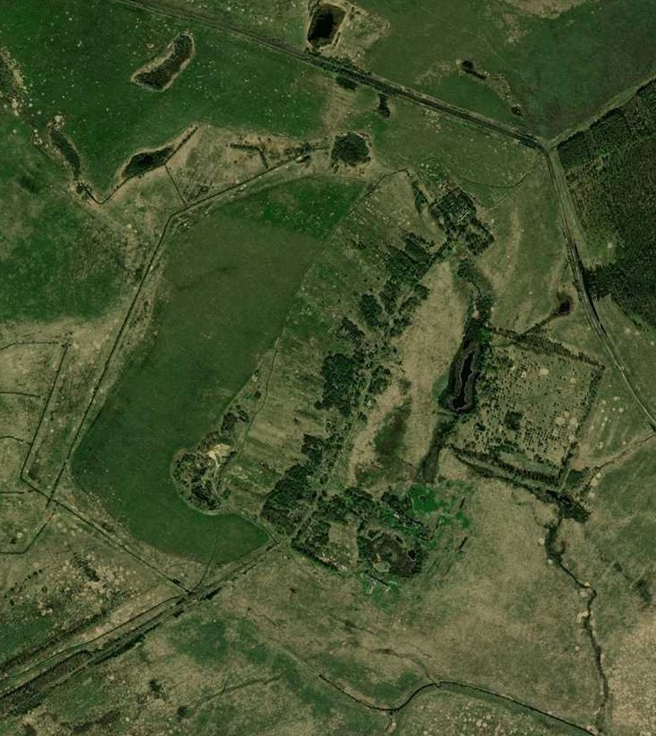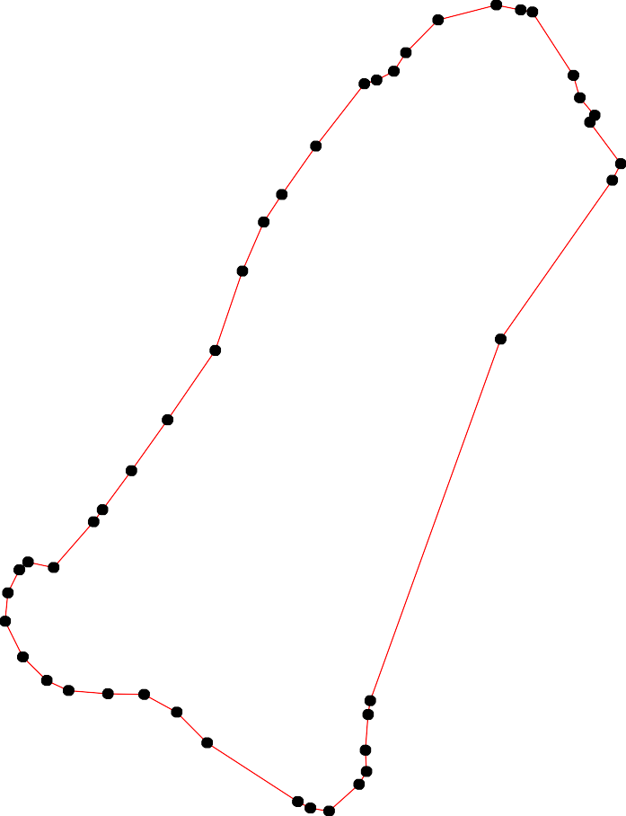
1 - характерная точка контура, сведения о которой позволяют однозначно определить её на местности
- вновь образованная часть контура, сведения о которой достаточны для определения её местоположения

ОПИСАНИЕ МЕСТОПОЛОЖЕНИЯ ГРАНИЦ

Граница населённого пункта с.Катино

(наименование объекта местоположение границ, которого описано (далее - объект)

Раздел 1

Сведения об объекте
№ п/п | Характеристики объекта | Описание характеристик
1 | 2 | 3
1 | Местоположение объекта | Российская Федерация, Рязанская область, р-н Скопинский, с/п Горловское, с Катино
2 | Площадь объекта ± величина погрешности определения площади (P ± Дельта P) | 4172487кв.м. ± 715кв.м.
3 | Иные характеристики объекта | -

Раздел 2

Сведения о местоположении границ объекта
1. Система координат МСК-62
2. Сведения о характерных точках границ объекта
Обозначе ние характер ных точек границ | Координаты, м |  | Метод определения координат характерной точки | Средняя квадратичес кая погрешност ь положения характерной точки (Мt), м | Описание обозначения точки на местности (при наличии)
Обозначе ние характер ных точек границ | X | Y | Метод определения координат характерной точки |  | Описание обозначения точки на местности (при наличии)
1 | 2 | 3 | 4 | 5 | 6
1 | 365712,04 | 1294255,21 | Картометрический метод | 2,50 | -
2 | 365774,6 | 1294559,57 | Картометрический метод | 2,50 | -
3 | 365932,78 | 1294508,39 | Картометрический метод | 2,50 | -
4 | 365958,35 | 1294610,73 | Картометрический метод | 2,50 | -
5 | 365970,34 | 1294812,23 | Картометрический метод | 2,50 | -
6 | 366031,48 | 1295072,87 | Картометрический метод | 2,50 | -
7 | 366261,77 | 1294979,24 | Картометрический метод | 2,50 | -
8 | 366277,11 | 1294973,56 | Картометрический метод | 2,50 | -
9 | 366577,44 | 1294838,49 | Картометрический метод | 2,50 | -
10 | 366581,39 | 1294850,15 | Картометрический метод | 2,50 | -
11 | 366602,98 | 1294896,43 | Картометрический метод | 2,50 | -
12 | 366620,93 | 1294940,92 | Картометрический метод | 2,50 | -
13 | 366630,98 | 1294974,64 | Картометрический метод | 2,50 | -
14 | 366632,42 | 1295011,96 | Картометрический метод | 2,50 | -
15 | 366668,28 | 1295216,42 | Картометрический метод | 2,50 | -
16 | 366662,17 | 1295263,25 | Картометрический метод | 2,50 | -
17 | 366664,62 | 1295378,48 | Картометрический метод | 2,50 | -
18 | 366640,17 | 1295382,15 | Картометрический метод | 2,50 | -
19 | 366634,09 | 1295533,79 | Картометрический метод | 2,50 | -
20 | 366628,79 | 1295619,13 | Картометрический метод | 2,50 | -
21 | 366621,45 | 1295762,05 | Картометрический метод | 2,50 | -
22 | 366612,9 | 1296099,64 | Картометрический метод | 2,50 | -
23 | 366608,82 | 1296345,4 | Картометрический метод | 2,50 | -
24 | 366597,4 | 1296375,55 | Картометрический метод | 2,50 | -
25 | 366518,76 | 1296567,61 | Картометрический метод | 2,50 | -
26 | 366432,97 | 1296773,44 | Картометрический метод | 2,50 | -
27 | 366388,7 | 1296894,23 | Картометрический метод | 2,50 | -
28 | 366363,26 | 1296966,46 | Картометрический метод | 2,50 | -
29 | 366352,75 | 1296996,69 | Картометрический метод | 2,50 | -
30 | 366340,16 | 1297075,45 | Картометрический метод | 2,50 | -
31 | 366302,33 | 1297176,32 | Картометрический метод | 2,50 | -
32 | 366297,1 | 1297335,1 | Картометрический метод | 2,50 | -
33 | 366279,13 | 1297601,52 | Картометрический метод | 2,50 | -
34 | 366520,6 | 1297613,5 | Картометрический метод | 2,50 | -
35 | 366523,92 | 1297613,66 | Картометрический метод | 2,50 | -
36 | 366521,42 | 1297837,96 | Картометрический метод | 2,50 | -
37 | 366515,81 | 1297847,06 | Картометрический метод | 2,50 | -
38 | 366494,71 | 1297864,23 | Картометрический метод | 2,50 | -
39 | 366480,21 | 1297892,03 | Картометрический метод | 2,50 | -

Сведения о местоположении границ объекта
40 | 366481,43 | 1297978,18 | Картометрический метод | 2,50 | -
41 | 366488,77 | 1298042,34 | Картометрический метод | 2,50 | -
42 | 366490,6 | 1298087,55 | Картометрический метод | 2,50 | -
43 | 366486,32 | 1298114,43 | Картометрический метод | 2,50 | -
44 | 366437,36 | 1298113,25 | Картометрический метод | 2,50 | -
45 | 366374,31 | 1298115,35 | Картометрический метод | 2,50 | -
46 | 366308,46 | 1298116,75 | Картометрический метод | 2,50 | -
47 | 366251,73 | 1298112 | Картометрический метод | 2,50 | -
48 | 366110,74 | 1298076,12 | Картометрический метод | 2,50 | -
49 | 366097,58 | 1298071,05 | Картометрический метод | 2,50 | -
50 | 365976,25 | 1298024,29 | Картометрический метод | 2,50 | -
51 | 365813,38 | 1297938,83 | Картометрический метод | 2,50 | -
52 | 365706,91 | 1297834,45 | Картометрический метод | 2,50 | -
53 | 365641,76 | 1297747,59 | Картометрический метод | 2,50 | -
54 | 365527,4 | 1297678,94 | Картометрический метод | 2,50 | -
55 | 365470,31 | 1297643,91 | Картометрический метод | 2,50 | -
56 | 365427,58 | 1297646,01 | Картометрический метод | 2,50 | -
57 | 365392,55 | 1297648,82 | Картометрический метод | 2,50 | -
58 | 365357,23 | 1297636,89 | Картометрический метод | 2,50 | -
59 | 365351,81 | 1297643,63 | Картометрический метод | 2,50 | -
60 | 365337,07 | 1297651,44 | Картометрический метод | 2,50 | -
61 | 365338 | 1297649,18 | Картометрический метод | 2,50 | -
62 | 365386,84 | 1297537,51 | Картометрический метод | 2,50 | -
63 | 365435,75 | 1297414,09 | Картометрический метод | 2,50 | -
64 | 365425,41 | 1297428,81 | Картометрический метод | 2,50 | -
65 | 365421,58 | 1297437,15 | Картометрический метод | 2,50 | -
66 | 365405,38 | 1297475,45 | Картометрический метод | 2,50 | -
67 | 365345,88 | 1297611,78 | Картометрический метод | 2,50 | -
68 | 365332,72 | 1297628,74 | Картометрический метод | 2,50 | -
69 | 365321,11 | 1297619,63 | Картометрический метод | 2,50 | -
70 | 365250,71 | 1297583,21 | Картометрический метод | 2,50 | -
71 | 365101,5 | 1297500,9 | Картометрический метод | 2,50 | -
72 | 364965,51 | 1297415,32 | Картометрический метод | 2,50 | -
73 | 364902,74 | 1297383,08 | Картометрический метод | 2,50 | -
74 | 364850,17 | 1297354,37 | Картометрический метод | 2,50 | -
75 | 364749,5 | 1297296,88 | Картометрический метод | 2,50 | -
76 | 364685,4 | 1297281,46 | Картометрический метод | 2,50 | -
77 | 364615 | 1297267,45 | Картометрический метод | 2,50 | -
78 | 364567,72 | 1297178,84 | Картометрический метод | 2,50 | -
79 | 364560,71 | 1297143,82 | Картометрический метод | 2,50 | -
80 | 364549,33 | 1297075,3 | Картометрический метод | 2,50 | -
81 | 364561,34 | 1296991,09 | Картометрический метод | 2,50 | -
82 | 364595,38 | 1296914,4 | Картометрический метод | 2,50 | -
83 | 364585,93 | 1296879,03 | Картометрический метод | 2,50 | -
84 | 364609,74 | 1296852,76 | Картометрический метод | 2,50 | -
85 | 364689,11 | 1296703,65 | Картометрический метод | 2,50 | -
86 | 364726,47 | 1296593,57 | Картометрический метод | 2,50 | -
87 | 364610,6 | 1296565,69 | Картометрический метод | 2,50 | -
88 | 364663,64 | 1296431,14 | Картометрический метод | 2,50 | -
89 | 364687,38 | 1296333,77 | Картометрический метод | 2,50 | -
90 | 364700,35 | 1296307,37 | Картометрический метод | 2,50 | -

Сведения о местоположении границ объекта
91 | 364790,43 | 1296341,75 | Картометрический метод | 2,50 | -
92 | 364859,2 | 1296395,11 | Картометрический метод | 2,50 | -
93 | 364887,03 | 1296412,6 | Картометрический метод | 2,50 | -
94 | 364904 | 1296417,57 | Картометрический метод | 2,50 | -
95 | 364977,55 | 1296409,86 | Картометрический метод | 2,50 | -
96 | 365166,92 | 1296339,93 | Картометрический метод | 2,50 | -
97 | 365151,04 | 1296323,18 | Картометрический метод | 2,50 | -
98 | 365059,39 | 1296259,73 | Картометрический метод | 2,50 | -
99 | 365076,62 | 1296245,2 | Картометрический метод | 2,50 | -
100 | 365127 | 1296202,7 | Картометрический метод | 2,50 | -
101 | 365184,25 | 1296164,59 | Картометрический метод | 2,50 | -
102 | 365224,41 | 1296131,72 | Картометрический метод | 2,50 | -
103 | 365267,77 | 1296089,3 | Картометрический метод | 2,50 | -
104 | 365347,07 | 1296138,57 | Картометрический метод | 2,50 | -
105 | 365175,25 | 1296313,48 | Картометрический метод | 2,50 | -
106 | 365258,35 | 1296406,5 | Картометрический метод | 2,50 | -
107 | 365294,88 | 1296437,81 | Картометрический метод | 2,50 | -
108 | 365394,01 | 1296488,03 | Картометрический метод | 2,50 | -
109 | 365502,82 | 1296550,42 | Картометрический метод | 2,50 | -
110 | 365509,14 | 1296502,12 | Картометрический метод | 2,50 | -
111 | 365520,15 | 1296417,97 | Картометрический метод | 2,50 | -
112 | 365581,81 | 1296426,86 | Картометрический метод | 2,50 | -
113 | 365582,01 | 1296426,87 | Картометрический метод | 2,50 | -
114 | 365586,57 | 1296421,56 | Картометрический метод | 2,50 | -
115 | 365586,59 | 1296421,36 | Картометрический метод | 2,50 | -
116 | 365589,85 | 1296412,4 | Картометрический метод | 2,50 | -
117 | 365574,16 | 1296398,65 | Картометрический метод | 2,50 | -
118 | 365562,56 | 1296377,6 | Картометрический метод | 2,50 | -
119 | 365557,4 | 1296351,82 | Картометрический метод | 2,50 | -
120 | 365550,1 | 1296337,21 | Картометрический метод | 2,50 | -
121 | 365506,7 | 1296326,04 | Картометрический метод | 2,50 | -
122 | 365470,67 | 1296326,68 | Картометрический метод | 2,50 | -
123 | 365491,23 | 1296196,81 | Картометрический метод | 2,50 | -
124 | 365572,47 | 1296212,79 | Картометрический метод | 2,50 | -
125 | 365636,65 | 1295996,5 | Картометрический метод | 2,50 | -
126 | 365666,98 | 1295821,38 | Картометрический метод | 2,50 | -
127 | 365622,35 | 1295631,05 | Картометрический метод | 2,50 | -
128 | 365631,52 | 1295562,62 | Картометрический метод | 2,50 | -
129 | 365630,33 | 1295505,13 | Картометрический метод | 2,50 | -
130 | 365606,7 | 1295405,76 | Картометрический метод | 2,50 | -
131 | 365618,82 | 1295267 | Картометрический метод | 2,50 | -
132 | 365615,19 | 1295237,91 | Картометрический метод | 2,50 | -
133 | 365568,08 | 1295235,52 | Картометрический метод | 2,50 | -
134 | 365507,92 | 1295020,56 | Картометрический метод | 2,50 | -
135 | 365454,17 | 1294845,91 | Картометрический метод | 2,50 | -
136 | 365437,07 | 1294765,3 | Картометрический метод | 2,50 | -
137 | 365431,89 | 1294628,33 | Картометрический метод | 2,50 | -
138 | 365432,5 | 1294587,74 | Картометрический метод | 2,50 | -
139 | 365458,55 | 1294542,9 | Картометрический метод | 2,50 | -
140 | 365484,76 | 1294466,55 | Картометрический метод | 2,50 | -
141 | 365579,89 | 1294372,02 | Картометрический метод | 2,50 | -

Сведения о местоположении границ объекта
142 | 365648,71 | 1294278,56 | Картометрический метод | 2,50 | -
143 | 365665,22 | 1294268,79 | Картометрический метод | 2,50 | -
1 | 365712,04 | 1294255,21 | Картометрический метод | 2,50 | -
3. Сведения о характерных точках части (частей) границы объекта
Обозначе ние характер ных точек части границы | Координаты, м |  | Метод определения координат характерной точки | Средняя квадратичес кая погрешност ь положения характерной точки (Мt), м | Описание обозначения точки на местности (при наличии)
Обозначе ние характер ных точек части границы | X | Y | Метод определения координат характерной точки |  | Описание обозначения точки на местности (при наличии)
1 | 2 | 3 | 4 | 5 | 6
Часть № -
- | - | - | - | - | -

40

Раздел 4
План границ объекта

11
910

1213 14
15 16 17
18 19 20 21 22 23
24
25

35 3637

26
27
2829 30
87
34

31 32 33
3389 40 41 42 43
44
45
46
47

6
4 5 50
3
4498

1

114432

141

140
2

139

135

134

1312
133

130

129 128 127

126

125

124

123

11111423165
11129108
117
12111
122

1109
51

52
53

54
55
6645 66 56

138137
136

103

104

107
106
108
63
57
62 675589
616860
69

102
101
100

9998

105
9967
70

71

95
72
934

92

91

90 86
89 85
88
87

84 8382
81
73
74

75
76

77
80 7978

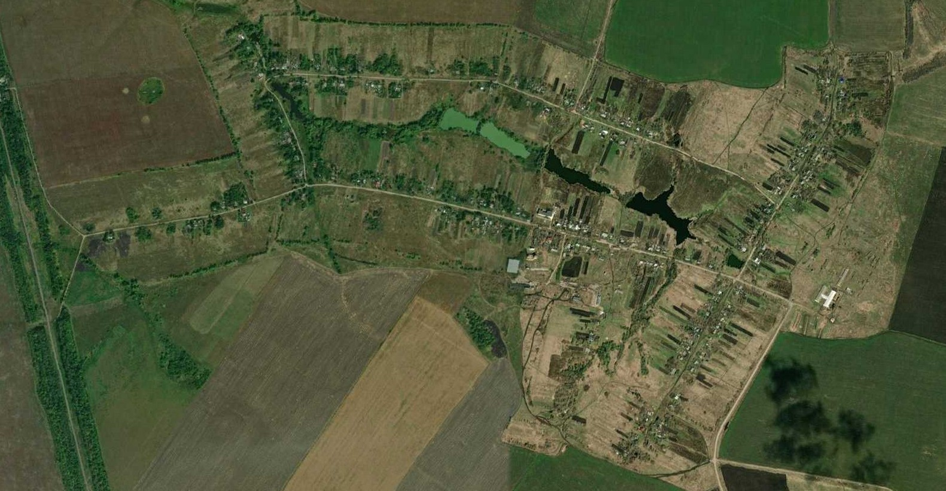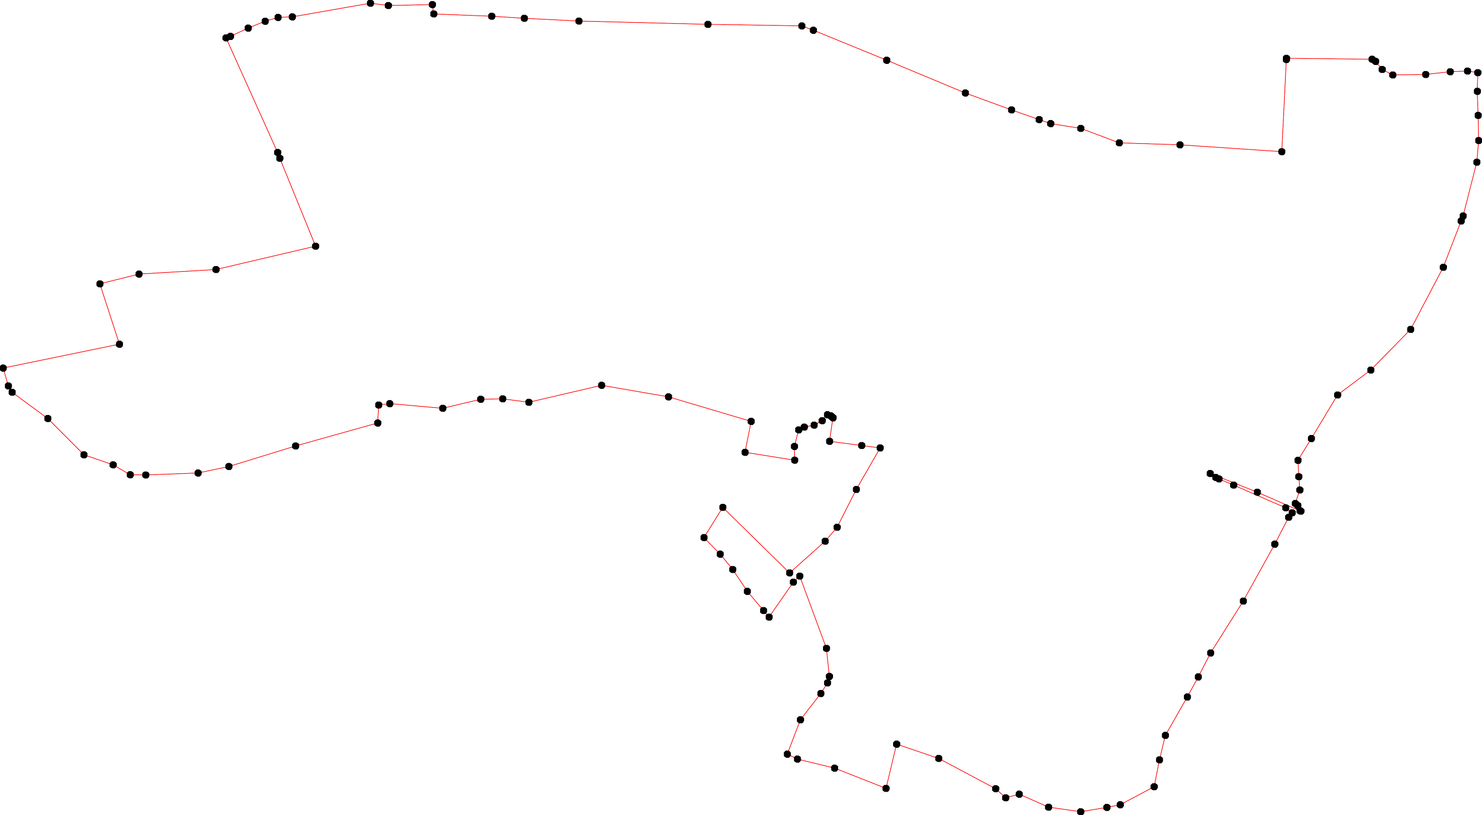
Используемые условные знаки и обозначения: Масштаб 1:11000

1 - характерная точка контура, сведения о которой позволяют однозначно определить её на местности
- вновь образованная часть контура, сведения о которой достаточны для определения её местоположения

ОПИСАНИЕ МЕСТОПОЛОЖЕНИЯ ГРАНИЦ

Граница населённого пункта с.Клекотки

(наименование объекта местоположение границ, которого описано (далее - объект)

Раздел 1

Сведения об объекте
№ п/п | Характеристики объекта | Описание характеристик
1 | 2 | 3
1 | Местоположение объекта | Российская Федерация, Рязанская область, р-н Скопинский, с/п Горловское, с Клекотки
2 | Площадь объекта ± величина погрешности определения площади (P ± Дельта P) | 2936979кв.м. ± 755кв.м.
3 | Иные характеристики объекта | -

Раздел 2

Сведения о местоположении границ объекта
1. Система координат МСК-62
2. Сведения о характерных точках границ объекта
Обозначе ние характер ных точек границ | Координаты, м |  | Метод определения координат характерной точки | Средняя квадратичес кая погрешност ь положения характерной точки (Мt), м | Описание обозначения точки на местности (при наличии)
Обозначе ние характер ных точек границ | X | Y | Метод определения координат характерной точки |  | Описание обозначения точки на местности (при наличии)
1 | 2 | 3 | 4 | 5 | 6
ЗУ1(1)
1 | 361732,56 | 1276566,96 | Картометрический метод | 2,50 | -
2 | 361649,55 | 1276789,2 | Картометрический метод | 2,50 | -
3 | 361522,93 | 1276742,95 | Картометрический метод | 2,50 | -
4 | 361529,95 | 1276720,89 | Картометрический метод | 2,50 | -
5 | 361476,5 | 1276698,12 | Картометрический метод | 2,50 | -
6 | 361489,99 | 1276671,22 | Картометрический метод | 2,50 | -
7 | 361467,56 | 1276658,57 | Картометрический метод | 2,50 | -
8 | 361541,15 | 1276462,96 | Картометрический метод | 2,50 | -
9 | 361563,29 | 1276461,37 | Картометрический метод | 2,50 | -
10 | 361579,28 | 1276461,03 | Картометрический метод | 2,50 | -
11 | 361582,49 | 1276473,79 | Картометрический метод | 2,50 | -
12 | 361581,35 | 1276476,33 | Картометрический метод | 2,50 | -
13 | 361584,08 | 1276477,56 | Картометрический метод | 2,50 | -
14 | 361637,28 | 1276518,52 | Картометрический метод | 2,50 | -
1 | 361732,56 | 1276566,96 | Картометрический метод | 2,50 | -
ЗУ1(2)
15 | 361466,21 | 1276180,92 | Картометрический метод | 2,50 | -
16 | 361521,22 | 1276265,15 | Картометрический метод | 2,50 | -
17 | 361600,5 | 1276384,76 | Картометрический метод | 2,50 | -
18 | 361574,94 | 1276429,24 | Картометрический метод | 2,50 | -
19 | 361532,33 | 1276441,17 | Картометрический метод | 2,50 | -
20 | 361530,26 | 1276453,55 | Картометрический метод | 2,50 | -
21 | 361449,62 | 1276421,18 | Картометрический метод | 2,50 | -
22 | 361468,33 | 1276369,57 | Картометрический метод | 2,50 | -
23 | 361449,81 | 1276361,03 | Картометрический метод | 2,50 | -
24 | 361443,76 | 1276361,11 | Картометрический метод | 2,50 | -
25 | 361321,9 | 1276317,51 | Картометрический метод | 2,50 | -
26 | 361321,17 | 1276317,25 | Картометрический метод | 2,50 | -
27 | 361287,11 | 1276303,4 | Картометрический метод | 2,50 | -
28 | 361251,04 | 1276288,75 | Картометрический метод | 2,50 | -
29 | 361225,96 | 1276331,55 | Картометрический метод | 2,50 | -
30 | 361209,21 | 1276322,7 | Картометрический метод | 2,50 | -
31 | 361234,83 | 1276273,52 | Картометрический метод | 2,50 | -
32 | 361246,99 | 1276226,26 | Картометрический метод | 2,50 | -
33 | 361250,98 | 1276215,21 | Картометрический метод | 2,50 | -
34 | 361255,4 | 1276194,57 | Картометрический метод | 2,50 | -
35 | 361253,96 | 1276184,43 | Картометрический метод | 2,50 | -
36 | 361254,78 | 1276174,61 | Картометрический метод | 2,50 | -

Сведения о местоположении границ объекта
37 | 361262,61 | 1276151,55 | Картометрический метод | 2,50 | -
38 | 361243,78 | 1276144,81 | Картометрический метод | 2,50 | -
39 | 361296,33 | 1276117,01 | Картометрический метод | 2,50 | -
15 | 361466,21 | 1276180,92 | Картометрический метод | 2,50 | -
ЗУ1(3)
219 | 360317,37 | 1274384,87 | Картометрический метод | 2,50 | -
220 | 360319,99 | 1274410,48 | Картометрический метод | 2,50 | -
221 | 360246,88 | 1274543,57 | Картометрический метод | 2,50 | -
222 | 360186,44 | 1274608,79 | Картометрический метод | 2,50 | -
223 | 360176,48 | 1274629,28 | Картометрический метод | 2,50 | -
224 | 360228,38 | 1274698,74 | Картометрический метод | 2,50 | -
225 | 360407,37 | 1274819,19 | Картометрический метод | 2,50 | -
226 | 360414,6 | 1274806,45 | Картометрический метод | 2,50 | -
227 | 360414,6 | 1274797,2 | Картометрический метод | 2,50 | -
228 | 360421,94 | 1274796,43 | Картометрический метод | 2,50 | -
229 | 360442,39 | 1274767,88 | Картометрический метод | 2,50 | -
230 | 360468,25 | 1274737,41 | Картометрический метод | 2,50 | -
231 | 360501,98 | 1274779,47 | Картометрический метод | 2,50 | -
232 | 360589 | 1274868,73 | Картометрический метод | 2,50 | -
233 | 360720,43 | 1274976,92 | Картометрический метод | 2,50 | -
234 | 360777,71 | 1275036,42 | Картометрический метод | 2,50 | -
235 | 360796 | 1275142,48 | Картометрический метод | 2,50 | -
236 | 360800,13 | 1275144,95 | Картометрический метод | 2,50 | -
237 | 360814,7 | 1275153,69 | Картометрический метод | 2,50 | -
238 | 360819,15 | 1275156,36 | Картометрический метод | 2,50 | -
239 | 360863,41 | 1275177,6 | Картометрический метод | 2,50 | -
240 | 360879,36 | 1275176,81 | Картометрический метод | 2,50 | -
241 | 360905,79 | 1275191,85 | Картометрический метод | 2,50 | -
242 | 360911,28 | 1275215,11 | Картометрический метод | 2,50 | -
243 | 360897,11 | 1275270,01 | Картометрический метод | 2,50 | -
244 | 360883,6 | 1275308,19 | Картометрический метод | 2,50 | -
245 | 360876,65 | 1275349,46 | Картометрический метод | 2,50 | -
246 | 360873,18 | 1275384,18 | Картометрический метод | 2,50 | -
247 | 360849,61 | 1275388,09 | Картометрический метод | 2,50 | -
248 | 360820,35 | 1275393,57 | Картометрический метод | 2,50 | -
249 | 360750,84 | 1275372,67 | Картометрический метод | 2,50 | -
250 | 360740,42 | 1275401,15 | Картометрический метод | 2,50 | -
251 | 360753,54 | 1275416,19 | Картометрический метод | 2,50 | -
252 | 360764,35 | 1275420,05 | Картометрический метод | 2,50 | -
253 | 360787,51 | 1275422,75 | Картометрический метод | 2,50 | -
254 | 360826,34 | 1275420,37 | Картометрический метод | 2,50 | -
255 | 360854,51 | 1275415,74 | Картометрический метод | 2,50 | -
256 | 360871,5 | 1275411,88 | Картометрический метод | 2,50 | -
257 | 360888,09 | 1275406,48 | Картометрический метод | 2,50 | -
258 | 360904,69 | 1275404,94 | Картометрический метод | 2,50 | -
259 | 360919,35 | 1275407,25 | Картометрический метод | 2,50 | -
260 | 360935,95 | 1275428,85 | Картометрический метод | 2,50 | -
261 | 360933,9 | 1275494,94 | Картометрический метод | 2,50 | -
262 | 360933,63 | 1275503,68 | Картометрический метод | 2,50 | -
263 | 361042,74 | 1275515,65 | Картометрический метод | 2,50 | -
264 | 361041,53 | 1275520,91 | Картометрический метод | 2,50 | -

Сведения о местоположении границ объекта
265 | 361040,62 | 1275573,08 | Картометрический метод | 2,50 | -
266 | 361007,22 | 1275618,12 | Картометрический метод | 2,50 | -
267 | 360973,78 | 1275679,38 | Картометрический метод | 2,50 | -
268 | 360942,11 | 1275770,1 | Картометрический метод | 2,50 | -
269 | 360947,86 | 1275784,73 | Картометрический метод | 2,50 | -
270 | 360986,26 | 1275796,09 | Картометрический метод | 2,50 | -
271 | 361017,1 | 1275801,19 | Картометрический метод | 2,50 | -
272 | 361066,9 | 1275800,86 | Картометрический метод | 2,50 | -
273 | 361098,73 | 1275803,52 | Картометрический метод | 2,50 | -
274 | 361120,43 | 1275809,35 | Картометрический метод | 2,50 | -
275 | 361139,77 | 1275815,06 | Картометрический метод | 2,50 | -
276 | 361202,21 | 1275847,12 | Картометрический метод | 2,50 | -
277 | 361217,89 | 1275812,6 | Картометрический метод | 2,50 | -
278 | 361281,45 | 1275857,04 | Картометрический метод | 2,50 | -
279 | 361266,72 | 1275893,89 | Картометрический метод | 2,50 | -
280 | 361189,11 | 1276059,01 | Картометрический метод | 2,50 | -
281 | 361170,68 | 1276125,34 | Картометрический метод | 2,50 | -
282 | 361173,68 | 1276151,59 | Картометрический метод | 2,50 | -
283 | 361164,7 | 1276176 | Картометрический метод | 2,50 | -
284 | 361122,55 | 1276162,87 | Картометрический метод | 2,50 | -
285 | 361118,41 | 1276176,92 | Картометрический метод | 2,50 | -
286 | 361146,27 | 1276211 | Картометрический метод | 2,50 | -
287 | 361135,91 | 1276253,38 | Картометрический метод | 2,50 | -
288 | 361093,54 | 1276381,65 | Картометрический метод | 2,50 | -
289 | 361047,63 | 1276517,64 | Картометрический метод | 2,50 | -
290 | 361029,06 | 1276572,33 | Картометрический метод | 2,50 | -
291 | 361002,57 | 1276638,43 | Картометрический метод | 2,50 | -
292 | 360929,18 | 1276693,54 | Картометрический метод | 2,50 | -
293 | 360906,07 | 1276680,5 | Картометрический метод | 2,50 | -
294 | 360859,9 | 1276668,69 | Картометрический метод | 2,50 | -
295 | 360813,61 | 1276613,55 | Картометрический метод | 2,50 | -
296 | 360748,95 | 1276473,09 | Картометрический метод | 2,50 | -
297 | 360735,06 | 1276420,24 | Картометрический метод | 2,50 | -
298 | 360727,34 | 1276373,19 | Картометрический метод | 2,50 | -
299 | 360723,52 | 1276352,06 | Картометрический метод | 2,50 | -
300 | 360717,35 | 1276337,02 | Картометрический метод | 2,50 | -
301 | 360693,03 | 1276307,7 | Картометрический метод | 2,50 | -
302 | 360668,87 | 1276280,4 | Картометрический метод | 2,50 | -
303 | 360650,35 | 1276257,64 | Картометрический метод | 2,50 | -
304 | 360639,15 | 1276226,4 | Картометрический метод | 2,50 | -
305 | 360633,75 | 1276195,54 | Картометрический метод | 2,50 | -
306 | 360626,8 | 1276162,76 | Картометрический метод | 2,50 | -
307 | 360643,01 | 1276148,49 | Картометрический метод | 2,50 | -
308 | 360677,86 | 1276129,35 | Картометрический метод | 2,50 | -
309 | 360634,25 | 1276086,92 | Картометрический метод | 2,50 | -
310 | 360630,94 | 1276081,5 | Картометрический метод | 2,50 | -
311 | 360626,72 | 1276074,58 | Картометрический метод | 2,50 | -
312 | 360619,2 | 1276062,24 | Картометрический метод | 2,50 | -
313 | 360614,04 | 1276055,23 | Картометрический метод | 2,50 | -
314 | 360503,24 | 1275904,65 | Картометрический метод | 2,50 | -
315 | 360381,31 | 1275745,94 | Картометрический метод | 2,50 | -

Сведения о местоположении границ объекта
316 | 360350,93 | 1275758,58 | Картометрический метод | 2,50 | -
317 | 360336,01 | 1275763,6 | Картометрический метод | 2,50 | -
318 | 360297,41 | 1275767,46 | Картометрический метод | 2,50 | -
319 | 360283,14 | 1275769,39 | Картометрический метод | 2,50 | -
320 | 360253,03 | 1275776,33 | Картометрический метод | 2,50 | -
321 | 360221,39 | 1275782,11 | Картометрический метод | 2,50 | -
322 | 360167,53 | 1275789,83 | Картометрический метод | 2,50 | -
323 | 360092,01 | 1275790,21 | Картометрический метод | 2,50 | -
324 | 360051,88 | 1275788,67 | Картометрический метод | 2,50 | -
325 | 360051,88 | 1275790,24 | Картометрический метод | 2,50 | -
326 | 359871,05 | 1275785,75 | Картометрический метод | 2,50 | -
327 | 359773,2 | 1275759,21 | Картометрический метод | 2,50 | -
328 | 359751,75 | 1275743,85 | Картометрический метод | 2,50 | -
329 | 359657,43 | 1275733,53 | Картометрический метод | 2,50 | -
330 | 359670,66 | 1275641,8 | Картометрический метод | 2,50 | -
331 | 359608,16 | 1275636,98 | Картометрический метод | 2,50 | -
332 | 359564,79 | 1275636,01 | Картометрический метод | 2,50 | -
333 | 359552,44 | 1275622,51 | Картометрический метод | 2,50 | -
334 | 359531,71 | 1275591,31 | Картометрический метод | 2,50 | -
335 | 359515,59 | 1275559,63 | Картометрический метод | 2,50 | -
336 | 359487,72 | 1275562,77 | Картометрический метод | 2,50 | -
337 | 359475,37 | 1275567,01 | Картометрический метод | 2,50 | -
338 | 359463,4 | 1275573,18 | Картометрический метод | 2,50 | -
339 | 359403,32 | 1275620,6 | Картометрический метод | 2,50 | -
340 | 359377,47 | 1275627,16 | Картометрический метод | 2,50 | -
341 | 359364,73 | 1275636,42 | Картометрический метод | 2,50 | -
342 | 359316,34 | 1275658,01 | Картометрический метод | 2,50 | -
343 | 359276,98 | 1275673,83 | Картометрический метод | 2,50 | -
344 | 359230,67 | 1275690,03 | Картометрический метод | 2,50 | -
345 | 359218,7 | 1275689,25 | Картометрический метод | 2,50 | -
346 | 359213,3 | 1275664,57 | Картометрический метод | 2,50 | -
347 | 359207,51 | 1275633,33 | Картометрический метод | 2,50 | -
348 | 359208,28 | 1275583,57 | Картометрический метод | 2,50 | -
349 | 359206,46 | 1275553,61 | Картометрический метод | 2,50 | -
350 | 359196,04 | 1275526,61 | Картометрический метод | 2,50 | -
351 | 359196,81 | 1275499,99 | Картометрический метод | 2,50 | -
352 | 359203,37 | 1275467,59 | Картометрический метод | 2,50 | -
353 | 359216,49 | 1275444,45 | Картометрический метод | 2,50 | -
354 | 359223,42 | 1275425,76 | Картометрический метод | 2,50 | -
355 | 359219,58 | 1275402,96 | Картометрический метод | 2,50 | -
356 | 359212,25 | 1275357,06 | Картометрический метод | 2,50 | -
357 | 359206,84 | 1275289,56 | Картометрический метод | 2,50 | -
358 | 359205,69 | 1275222,98 | Картометрический метод | 2,50 | -
359 | 359201,84 | 1275174,77 | Картометрический метод | 2,50 | -
360 | 359161,34 | 1275146,71 | Картометрический метод | 2,50 | -
361 | 359090,07 | 1275128,88 | Картометрический метод | 2,50 | -
362 | 358991,37 | 1275128,53 | Картометрический метод | 2,50 | -
363 | 358991,43 | 1275036,28 | Картометрический метод | 2,50 | -
364 | 359043,06 | 1275036,31 | Картометрический метод | 2,50 | -
365 | 359043,92 | 1275003,84 | Картометрический метод | 2,50 | -
366 | 359066,93 | 1275001,66 | Картометрический метод | 2,50 | -

Сведения о местоположении границ объекта
367 | 359121,05 | 1275001,73 | Картометрический метод | 2,50 | -
368 | 359157,12 | 1274987,91 | Картометрический метод | 2,50 | -
369 | 359135,9 | 1274957,44 | Картометрический метод | 2,50 | -
370 | 359111,69 | 1274916,67 | Картометрический метод | 2,50 | -
371 | 359097,02 | 1274886,59 | Картометрический метод | 2,50 | -
372 | 359095,87 | 1274866,15 | Картометрический метод | 2,50 | -
373 | 359086,99 | 1274844,16 | Картометрический метод | 2,50 | -
374 | 359086,6 | 1274830,66 | Картометрический метод | 2,50 | -
375 | 359083,52 | 1274824,49 | Картометрический метод | 2,50 | -
376 | 359080,81 | 1274807,9 | Картометрический метод | 2,50 | -
377 | 359092,01 | 1274799,8 | Картометрический метод | 2,50 | -
378 | 359092,78 | 1274767,02 | Картометрический метод | 2,50 | -
379 | 359105,13 | 1274753,9 | Картометрический метод | 2,50 | -
380 | 359096,3 | 1274656,39 | Картометрический метод | 2,50 | -
381 | 358988,23 | 1274614,22 | Картометрический метод | 2,50 | -
382 | 359003,52 | 1274578,37 | Картометрический метод | 2,50 | -
383 | 358979,8 | 1274571,52 | Картометрический метод | 2,50 | -
384 | 358984,02 | 1274531,46 | Картометрический метод | 2,50 | -
385 | 359004,05 | 1274503,52 | Картометрический метод | 2,50 | -
386 | 359023,84 | 1274334,77 | Картометрический метод | 2,50 | -
387 | 359221,25 | 1274019,46 | Картометрический метод | 2,50 | -
388 | 359443,71 | 1274143,19 | Картометрический метод | 2,50 | -
389 | 359532,1 | 1274051,84 | Картометрический метод | 2,50 | -
390 | 359586,39 | 1273940,11 | Картометрический метод | 2,50 | -
391 | 359597,09 | 1273923,01 | Картометрический метод | 2,50 | -
392 | 359833,09 | 1274070,94 | Картометрический метод | 2,50 | -
393 | 359842,55 | 1274076,13 | Картометрический метод | 2,50 | -
394 | 359954,9 | 1274137,84 | Картометрический метод | 2,50 | -
395 | 360019,88 | 1274262,36 | Картометрический метод | 2,50 | -
396 | 360075,38 | 1274313,31 | Картометрический метод | 2,50 | -
397 | 360261,52 | 1274414,68 | Картометрический метод | 2,50 | -
219 | 360317,37 | 1274384,87 | Картометрический метод | 2,50 | -
3. Сведения о характерных точках части (частей) границы объекта
Обозначе ние характер ных точек части границы | Координаты, м |  | Метод определения координат характерной точки | Средняя квадратичес кая погрешност ь положения характерной точки (Мt), м | Описание обозначения точки на местности (при наличии)
Обозначе ние характер ных точек части границы | X | Y | Метод определения координат характерной точки |  | Описание обозначения точки на местности (при наличии)
1 | 2 | 3 | 4 | 5 | 6
Часть № -
- | - | - | - | - | -

47

Раздел 4
План границ объекта

1

14 2
17 111083112
16 91290
8
4 3
15 6
22342 21 7 5

277

278

276

279
38

39

280

33763543332
256
27
28
31 29

242

263264 265

259260262261

266

275
274
273
272
271
267 270
226698
282182 228836
228854 287
30

288

289 290

291

292

232

233
241
24309
2378
6
234 235
2432442425587246
225565247
254248
253
225514209

308
331101097 303504
331132 306

239209908297 296
301
302
303

295
293
294

339923

394

395

396

219 220

397

221
231
230
229
2 2872526

224
222232

315
331167
3189
320
321
322

323
3245

326

314

332287

391
390

389

388
330
331
33332
334
335
3333678
339
334401
342
343

329

387

33535534
344

386

385
384

382
383

368
369
367
380 3377987 337743373271 370
337675 366
365364
363
381
353958 357 356
360
361

362
352353153043948343746 345

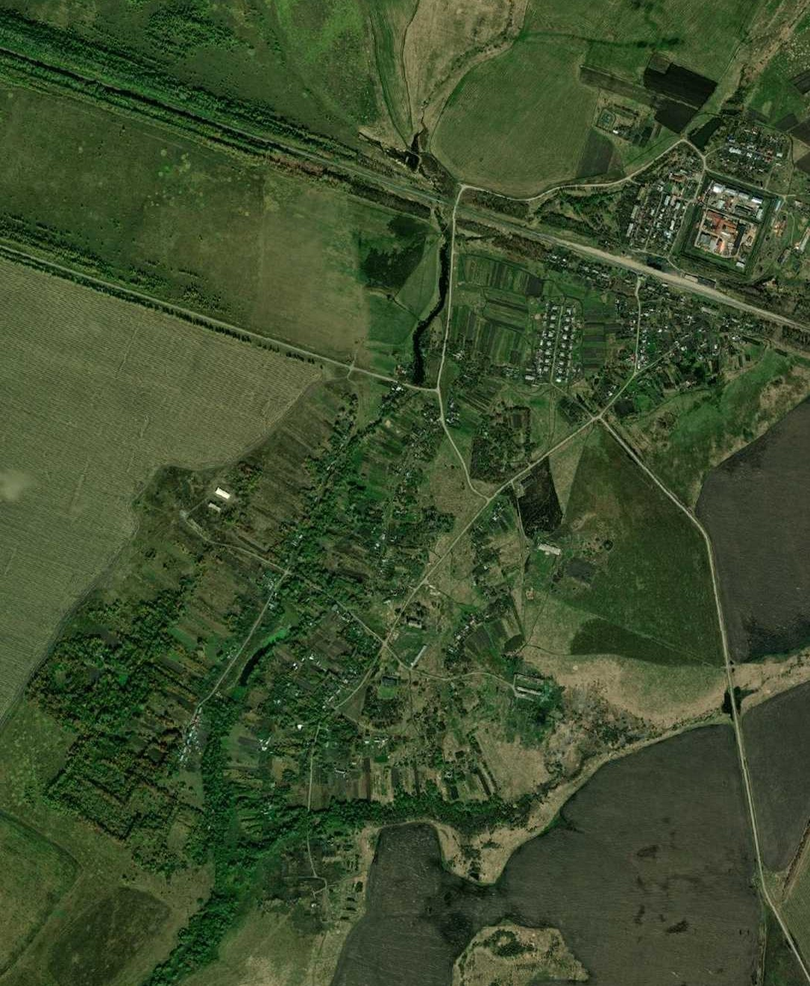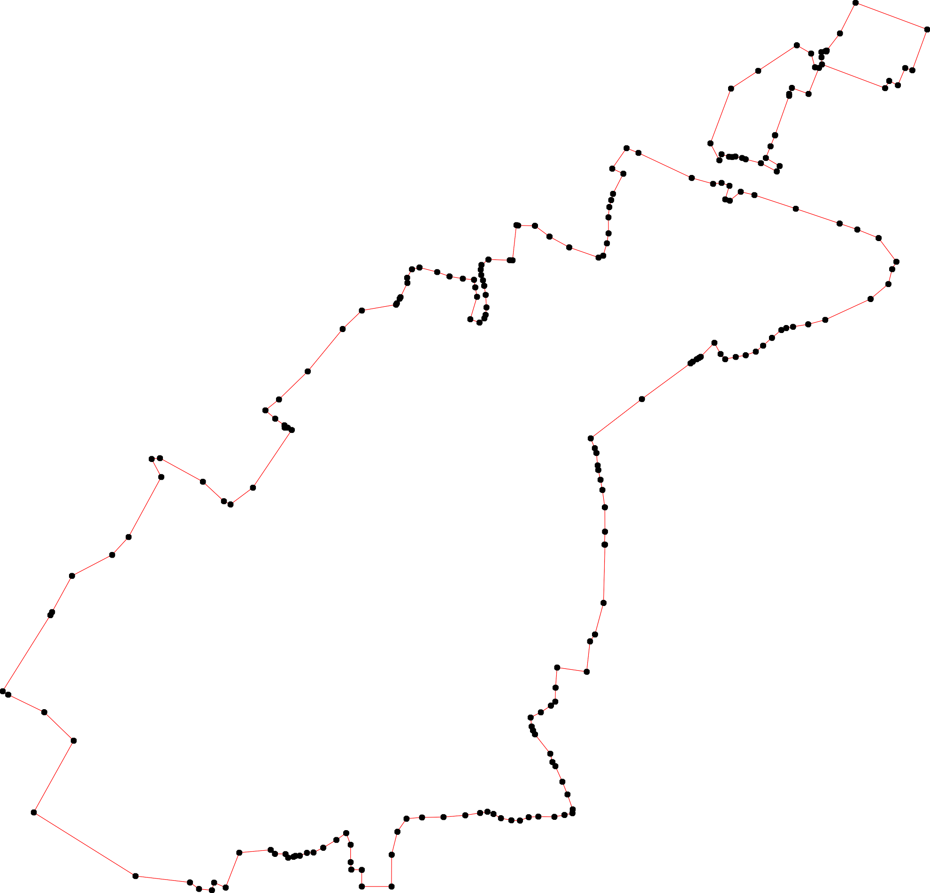

Используемые условные знаки и обозначения: Масштаб 1:11000

1 - характерная точка контура, сведения о которой позволяют однозначно определить её на местности
- вновь образованная часть контура, сведения о которой достаточны для определения её местоположения

ОПИСАНИЕ МЕСТОПОЛОЖЕНИЯ ГРАНИЦ

Граница населённого пункта п.Красный Май

(наименование объекта местоположение границ, которого описано (далее - объект)

Раздел 1

Сведения об объекте
№ п/п | Характеристики объекта | Описание характеристик
1 | 2 | 3
1 | Местоположение объекта | Российская Федерация, Рязанская область, р-н Скопинский, с/п Горловское, п Красный Май
2 | Площадь объекта ± величина погрешности определения площади (P ± Дельта P) | 252294кв.м. ± 176кв.м.
3 | Иные характеристики объекта | -

Раздел 2

Сведения о местоположении границ объекта
1. Система координат МСК-62
2. Сведения о характерных точках границ объекта
Обозначе ние характер ных точек границ | Координаты, м |  | Метод определения координат характерной точки | Средняя квадратичес кая погрешност ь положения характерной точки (Мt), м | Описание обозначения точки на местности (при наличии)
Обозначе ние характер ных точек границ | X | Y | Метод определения координат характерной точки |  | Описание обозначения точки на местности (при наличии)
1 | 2 | 3 | 4 | 5 | 6
1 | 367133,1 | 1293051 | Картометрический метод | 2,50 | -
2 | 367094,54 | 1293126,82 | Картометрический метод | 2,50 | -
3 | 367070,32 | 1293177,37 | Картометрический метод | 2,50 | -
4 | 367469,53 | 1293435,3 | Картометрический метод | 2,50 | -
5 | 367465,38 | 1293463,33 | Картометрический метод | 2,50 | -
6 | 367438,16 | 1293571,56 | Картометрический метод | 2,50 | -
7 | 367329,28 | 1293522,3 | Картометрический метод | 2,50 | -
8 | 367269,97 | 1293486,32 | Картометрический метод | 2,50 | -
9 | 367085,92 | 1293379,46 | Картометрический метод | 2,50 | -
10 | 366936,62 | 1293289,49 | Картометрический метод | 2,50 | -
11 | 366858,1 | 1293249,75 | Картометрический метод | 2,50 | -
12 | 366822,25 | 1293224,98 | Картометрический метод | 2,50 | -
13 | 366716,02 | 1293161,72 | Картометрический метод | 2,50 | -
14 | 366362,3 | 1292955,36 | Картометрический метод | 2,50 | -
15 | 366171,76 | 1292845,57 | Картометрический метод | 2,50 | -
16 | 366190,85 | 1292783,74 | Картометрический метод | 2,50 | -
17 | 366232,85 | 1292704,36 | Картометрический метод | 2,50 | -
18 | 366250,29 | 1292672,12 | Картометрический метод | 2,50 | -
19 | 366322,03 | 1292714,33 | Картометрический метод | 2,50 | -
20 | 366359,5 | 1292657,13 | Картометрический метод | 2,50 | -
21 | 366383,17 | 1292674,69 | Картометрический метод | 2,50 | -
22 | 366351,77 | 1292731,8 | Картометрический метод | 2,50 | -
23 | 366537,61 | 1292844,74 | Картометрический метод | 2,50 | -
24 | 366573,13 | 1292860,85 | Картометрический метод | 2,50 | -
25 | 366610,09 | 1292884,89 | Картометрический метод | 2,50 | -
26 | 366567,78 | 1292976,1 | Картометрический метод | 2,50 | -
27 | 366560,26 | 1292990,33 | Картометрический метод | 2,50 | -
28 | 366627,32 | 1293029,77 | Картометрический метод | 2,50 | -
29 | 366655,47 | 1292986,51 | Картометрический метод | 2,50 | -
30 | 366687,78 | 1292934,26 | Картометрический метод | 2,50 | -
31 | 366977,31 | 1293118,26 | Картометрический метод | 2,50 | -
32 | 367015,35 | 1293051,33 | Картометрический метод | 2,50 | -
33 | 367058,12 | 1293080,33 | Картометрический метод | 2,50 | -
34 | 367071,87 | 1293084,15 | Картометрический метод | 2,50 | -
35 | 367084,85 | 1293075,75 | Картометрический метод | 2,50 | -
36 | 367111,07 | 1293034,15 | Картометрический метод | 2,50 | -
1 | 367133,1 | 1293051 | Картометрический метод | 2,50 | -
3. Сведения о характерных точках части (частей) границы объекта

Сведения о местоположении границ объекта
Обозначе ние характер ных точек части границы | Координаты, м |  | Метод определения координат характерной точки | Средняя квадратичес кая погрешност ь положения характерной точки (Мt), м | Описание обозначения точки на местности (при наличии)
Обозначе ние характер ных точек части границы | X | Y | Метод определения координат характерной точки |  | Описание обозначения точки на местности (при наличии)
1 | 2 | 3 | 4 | 5 | 6
Часть № -
- | - | - | - | - | -

Раздел 4
План границ объекта

4 5
6

7

8

1
36 2
33534 3 9

32
31

10

11
12

13
30

29
25 28
24 267
23

21
20 22 14
19

18
17
16
15

Используемые условные знаки и обозначения:

Масштаб 1:7000

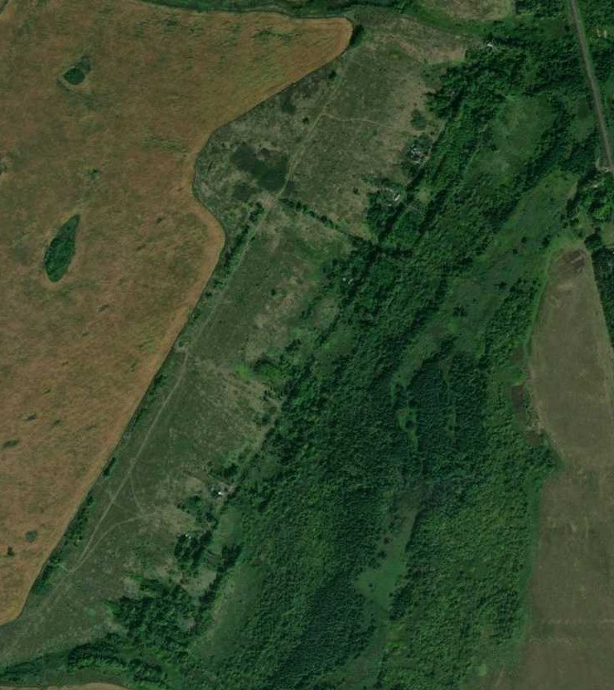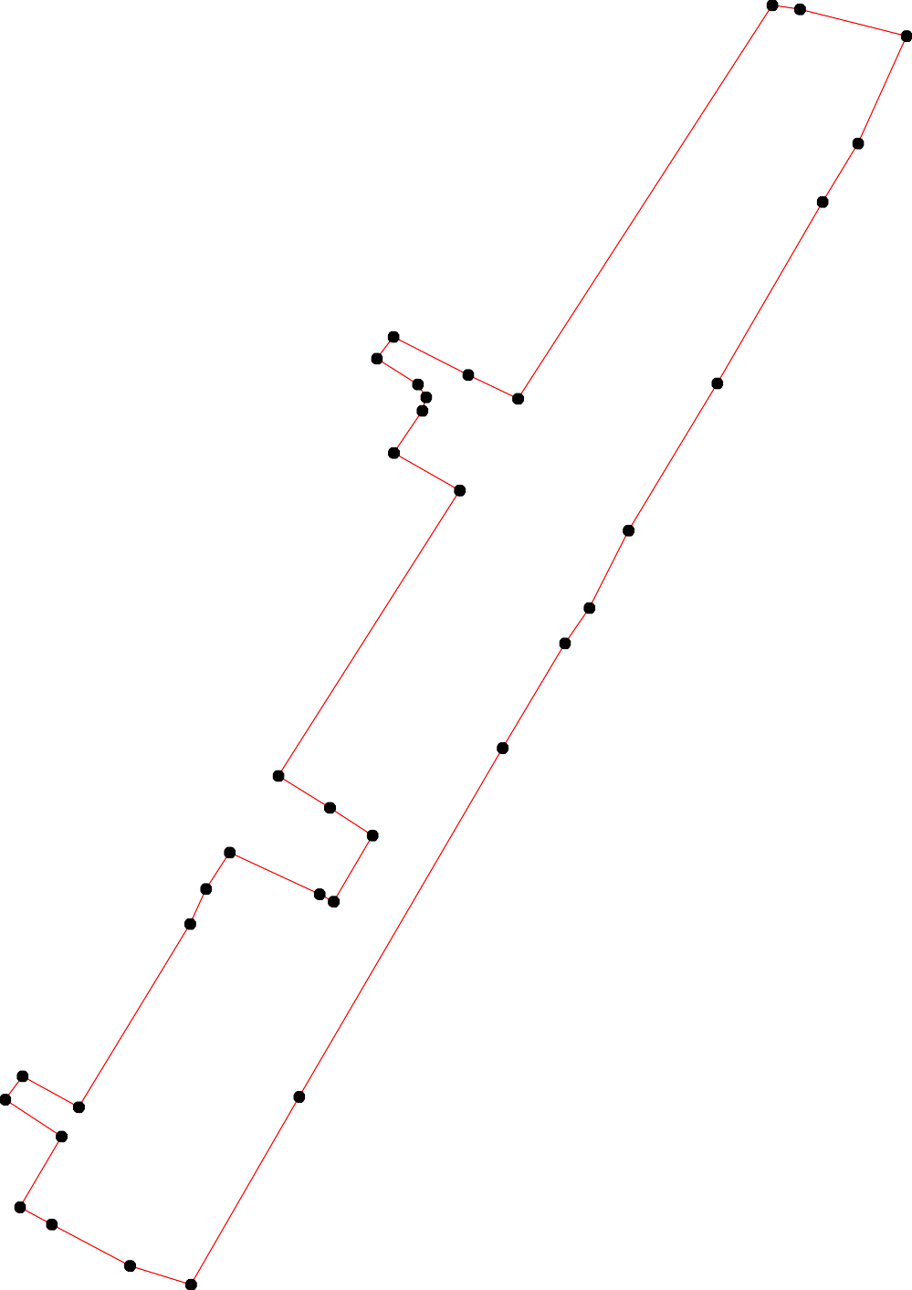
1 - характерная точка контура, сведения о которой позволяют однозначно определить её на местности
- вновь образованная часть контура, сведения о которой достаточны для определения её местоположения

ОПИСАНИЕ МЕСТОПОЛОЖЕНИЯ ГРАНИЦ

Граница населённого пункта д.Купчая

(наименование объекта местоположение границ, которого описано (далее - объект)

Раздел 1

Сведения об объекте
№ п/п | Характеристики объекта | Описание характеристик
1 | 2 | 3
1 | Местоположение объекта | Российская Федерация, Рязанская область, р-н Скопинский, с/п Горловское, д Купчая
2 | Площадь объекта ± величина погрешности определения площади (P ± Дельта P) | 399607кв.м. ± 221кв.м.
3 | Иные характеристики объекта | -

Раздел 2

Сведения о местоположении границ объекта
1. Система координат МСК-62
2. Сведения о характерных точках границ объекта
Обозначе ние характер ных точек границ | Координаты, м |  | Метод определения координат характерной точки | Средняя квадратичес кая погрешност ь положения характерной точки (Мt), м | Описание обозначения точки на местности (при наличии)
Обозначе ние характер ных точек границ | X | Y | Метод определения координат характерной точки |  | Описание обозначения точки на местности (при наличии)
1 | 2 | 3 | 4 | 5 | 6
1 | 353902,32 | 1272914,33 | Картометрический метод | 2,50 | -
2 | 353930,84 | 1272993,43 | Картометрический метод | 2,50 | -
3 | 353984,12 | 1273138,17 | Картометрический метод | 2,50 | -
4 | 354075,62 | 1273403,98 | Картометрический метод | 2,50 | -
5 | 354073,76 | 1273433,52 | Картометрический метод | 2,50 | -
6 | 354052,73 | 1273444,98 | Картометрический метод | 2,50 | -
7 | 353948,23 | 1273487,01 | Картометрический метод | 2,50 | -
8 | 353892,8 | 1273511,85 | Картометрический метод | 2,50 | -
9 | 353855,21 | 1273527,77 | Картометрический метод | 2,50 | -
10 | 353848,49 | 1273535,97 | Картометрический метод | 2,50 | -
11 | 353782,17 | 1273435,19 | Картометрический метод | 2,50 | -
12 | 353759,23 | 1273394,29 | Картометрический метод | 2,50 | -
13 | 353718,68 | 1273320,65 | Картометрический метод | 2,50 | -
14 | 353657,58 | 1273197,82 | Картометрический метод | 2,50 | -
15 | 353631,65 | 1273155,71 | Картометрический метод | 2,50 | -
16 | 353620,55 | 1273160,56 | Картометрический метод | 2,50 | -
17 | 353645,04 | 1273207,51 | Картометрический метод | 2,50 | -
18 | 353706,72 | 1273330,82 | Картометрический метод | 2,50 | -
19 | 353701,1 | 1273353,94 | Картометрический метод | 2,50 | -
20 | 353681,84 | 1273361,53 | Картометрический метод | 2,50 | -
21 | 353684,23 | 1273367,58 | Картометрический метод | 2,50 | -
22 | 353682,27 | 1273374,49 | Картометрический метод | 2,50 | -
23 | 353732,32 | 1273551,61 | Картометрический метод | 2,50 | -
24 | 353866,88 | 1273653,15 | Картометрический метод | 2,50 | -
25 | 353851,68 | 1273686,72 | Картометрический метод | 2,50 | -
26 | 353801,23 | 1273759,16 | Картометрический метод | 2,50 | -
27 | 353760,24 | 1273830,53 | Картометрический метод | 2,50 | -
28 | 353739,87 | 1273861,75 | Картометрический метод | 2,50 | -
29 | 353429,07 | 1273708,96 | Картометрический метод | 2,50 | -
30 | 353557,55 | 1273476,81 | Картометрический метод | 2,50 | -
31 | 353595,22 | 1273461,74 | Картометрический метод | 2,50 | -
32 | 353609,22 | 1273439,67 | Картометрический метод | 2,50 | -
33 | 353609,22 | 1273402,01 | Картометрический метод | 2,50 | -
34 | 353612,98 | 1273326,13 | Картометрический метод | 2,50 | -
35 | 353610,83 | 1273292,23 | Картометрический метод | 2,50 | -
36 | 353588,23 | 1273268,02 | Картометрический метод | 2,50 | -
37 | 353553,25 | 1273223,36 | Картометрический метод | 2,50 | -
38 | 353508,58 | 1273178,17 | Картометрический метод | 2,50 | -
39 | 353494,05 | 1273167,95 | Картометрический метод | 2,50 | -

Сведения о местоположении границ объекта
40 | 353504,81 | 1273143,19 | Картометрический метод | 2,50 | -
41 | 353512,65 | 1273105,13 | Картометрический метод | 2,50 | -
42 | 353351,32 | 1272919,52 | Картометрический метод | 2,50 | -
43 | 353286,27 | 1272813,7 | Картометрический метод | 2,50 | -
44 | 353277,6 | 1272771,2 | Картометрический метод | 2,50 | -
45 | 353309,69 | 1272728,7 | Картометрический метод | 2,50 | -
46 | 353409,44 | 1272696,6 | Картометрический метод | 2,50 | -
47 | 353438,93 | 1272695,74 | Картометрический метод | 2,50 | -
48 | 353467,55 | 1272711,35 | Картометрический метод | 2,50 | -
49 | 353491,84 | 1272733,9 | Картометрический метод | 2,50 | -
50 | 353514,39 | 1272759,92 | Картометрический метод | 2,50 | -
51 | 353628,01 | 1272937,73 | Картометрический метод | 2,50 | -
52 | 353670,13 | 1272966,42 | Картометрический метод | 2,50 | -
53 | 353698,81 | 1272962,6 | Картометрический метод | 2,50 | -
54 | 353747,23 | 1272951,78 | Картометрический метод | 2,50 | -
55 | 353872,58 | 1272906,57 | Картометрический метод | 2,50 | -
1 | 353902,32 | 1272914,33 | Картометрический метод | 2,50 | -
3. Сведения о характерных точках части (частей) границы объекта
Обозначе ние характер ных точек части границы | Координаты, м |  | Метод определения координат характерной точки | Средняя квадратичес кая погрешност ь положения характерной точки (Мt), м | Описание обозначения точки на местности (при наличии)
Обозначе ние характер ных точек части границы | X | Y | Метод определения координат характерной точки |  | Описание обозначения точки на местности (при наличии)
1 | 2 | 3 | 4 | 5 | 6
Часть № -
- | - | - | - | - | -

Раздел 4
План границ объекта

4 5
6

3
2 7
1 8
55 9
10

11

24 25
26
27

54
53
52 17
51 1615 14
18 19 12 23 28
13222120

50
4 49 41
8
47
46
3354
36
37
38
40
3
9
33 321
30

29

42
45
44 43

Используемые условные знаки и обозначения:

Масштаб 1:10000

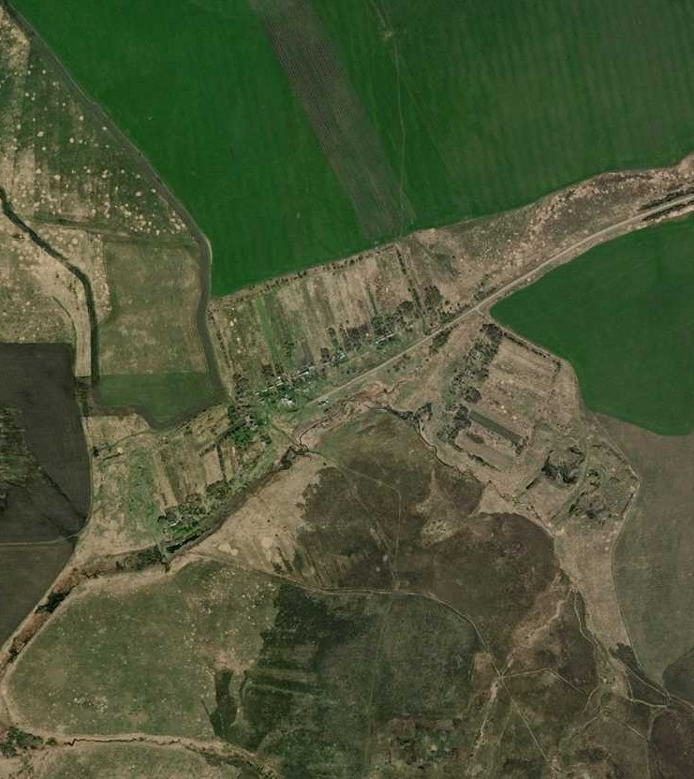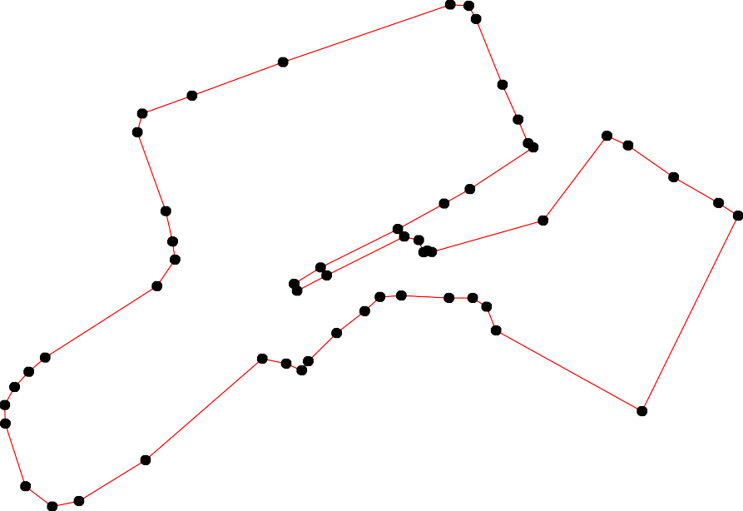
1 - характерная точка контура, сведения о которой позволяют однозначно определить её на местности
- вновь образованная часть контура, сведения о которой достаточны для определения её местоположения

ОПИСАНИЕ МЕСТОПОЛОЖЕНИЯ ГРАНИЦ

Граница населённого пункта д.Львовка

(наименование объекта местоположение границ, которого описано (далее - объект)

Раздел 1

Сведения об объекте
№ п/п | Характеристики объекта | Описание характеристик
1 | 2 | 3
1 | Местоположение объекта | Российская Федерация, Рязанская область, р-н Скопинский, с/п Горловское, д Львовка
2 | Площадь объекта ± величина погрешности определения площади (P ± Дельта P) | 512957кв.м. ± 251кв.м.
3 | Иные характеристики объекта | -

Раздел 2

Сведения о местоположении границ объекта
1. Система координат МСК-62
2. Сведения о характерных точках границ объекта
Обозначе ние характер ных точек границ | Координаты, м |  | Метод определения координат характерной точки | Средняя квадратичес кая погрешност ь положения характерной точки (Мt), м | Описание обозначения точки на местности (при наличии)
Обозначе ние характер ных точек границ | X | Y | Метод определения координат характерной точки |  | Описание обозначения точки на местности (при наличии)
1 | 2 | 3 | 4 | 5 | 6
1 | 341124,99 | 1279769,82 | Картометрический метод | 2,50 | -
2 | 341138,15 | 1279779,26 | Картометрический метод | 2,50 | -
3 | 341150,73 | 1279821,33 | Картометрический метод | 2,50 | -
4 | 341184,57 | 1279904,54 | Картометрический метод | 2,50 | -
5 | 341232,32 | 1280016,95 | Картометрический метод | 2,50 | -
6 | 341250,71 | 1280034,65 | Картометрический метод | 2,50 | -
7 | 341265,27 | 1280063,89 | Картометрический метод | 2,50 | -
8 | 341278,6 | 1280095,03 | Картометрический метод | 2,50 | -
9 | 341188,57 | 1280187,69 | Картометрический метод | 2,50 | -
10 | 341115,79 | 1280238,49 | Картометрический метод | 2,50 | -
11 | 341092,68 | 1280247,14 | Картометрический метод | 2,50 | -
12 | 341058,55 | 1280214,16 | Картометрический метод | 2,50 | -
13 | 341048,65 | 1280189,07 | Картометрический метод | 2,50 | -
14 | 341015,42 | 1280218,91 | Картометрический метод | 2,50 | -
15 | 340979,3 | 1280259,39 | Картометрический метод | 2,50 | -
16 | 340953,61 | 1280349,01 | Картометрический метод | 2,50 | -
17 | 341036,3 | 1280380,58 | Картометрический метод | 2,50 | -
18 | 341092,11 | 1280404,01 | Картометрический метод | 2,50 | -
19 | 341118,57 | 1280411,3 | Картометрический метод | 2,50 | -
20 | 341160 | 1280367,19 | Картометрический метод | 2,50 | -
21 | 341196,05 | 1280320,4 | Картометрический метод | 2,50 | -
22 | 341273,46 | 1280355,41 | Картометрический метод | 2,50 | -
23 | 341292,7 | 1280380,24 | Картометрический метод | 2,50 | -
24 | 341299,22 | 1280403,25 | Картометрический метод | 2,50 | -
25 | 341296,41 | 1280419,7 | Картометрический метод | 2,50 | -
26 | 341255,34 | 1280458,09 | Картометрический метод | 2,50 | -
27 | 341222,03 | 1280491,38 | Картометрический метод | 2,50 | -
28 | 341189,97 | 1280523,9 | Картометрический метод | 2,50 | -
29 | 341161,26 | 1280564,08 | Картометрический метод | 2,50 | -
30 | 341136,56 | 1280591,62 | Картометрический метод | 2,50 | -
31 | 341127,38 | 1280630,65 | Картометрический метод | 2,50 | -
32 | 341042,52 | 1280724,12 | Картометрический метод | 2,50 | -
33 | 340987,96 | 1280802,17 | Картометрический метод | 2,50 | -
34 | 340950,06 | 1280802,17 | Картометрический метод | 2,50 | -
35 | 340920,77 | 1280806,19 | Картометрический метод | 2,50 | -
36 | 340887,46 | 1280815,38 | Картометрический метод | 2,50 | -
37 | 340871,58 | 1280799,25 | Картометрический метод | 2,50 | -
38 | 340862,97 | 1280794,09 | Картометрический метод | 2,50 | -
39 | 340842,29 | 1280797,53 | Картометрический метод | 2,50 | -

Сведения о местоположении границ объекта
40 | 340815,3 | 1280806,71 | Картометрический метод | 2,50 | -
41 | 340786,59 | 1280849,19 | Картометрический метод | 2,50 | -
42 | 340763,04 | 1280942,17 | Картометрический метод | 2,50 | -
43 | 340772,8 | 1280948,48 | Картометрический метод | 2,50 | -
44 | 340814,73 | 1280945,04 | Картометрический метод | 2,50 | -
45 | 340825,08 | 1280959,2 | Картометрический метод | 2,50 | -
46 | 340834,27 | 1280971,83 | Картометрический метод | 2,50 | -
47 | 340837,71 | 1280984,46 | Картометрический метод | 2,50 | -
48 | 340824,51 | 1281005,69 | Картометрический метод | 2,50 | -
49 | 340814,74 | 1281023,48 | Картометрический метод | 2,50 | -
50 | 340813,59 | 1281056,2 | Картометрический метод | 2,50 | -
51 | 340814,74 | 1281073,99 | Картометрический метод | 2,50 | -
52 | 340830,25 | 1281087,77 | Картометрический метод | 2,50 | -
53 | 340840,59 | 1281093,51 | Картометрический метод | 2,50 | -
54 | 340760,32 | 1281263,78 | Картометрический метод | 2,50 | -
55 | 340740,22 | 1281254,02 | Картометрический метод | 2,50 | -
56 | 340720,12 | 1281271,81 | Картометрический метод | 2,50 | -
57 | 340699,44 | 1281303,38 | Картометрический метод | 2,50 | -
58 | 340686,81 | 1281340,69 | Картометрический метод | 2,50 | -
59 | 340691,98 | 1281366,29 | Картометрический метод | 2,50 | -
60 | 340686,81 | 1281385,23 | Картометрический метод | 2,50 | -
61 | 340680,5 | 1281428,85 | Картометрический метод | 2,50 | -
62 | 340669,68 | 1281471,75 | Картометрический метод | 2,50 | -
63 | 340601,34 | 1281653,12 | Картометрический метод | 2,50 | -
64 | 340537,23 | 1281633,04 | Картометрический метод | 2,50 | -
65 | 340455,11 | 1281590,57 | Картометрический метод | 2,50 | -
66 | 340449,37 | 1281579,09 | Картометрический метод | 2,50 | -
67 | 340459,13 | 1281548,09 | Картометрический метод | 2,50 | -
68 | 340451,09 | 1281540,06 | Картометрический метод | 2,50 | -
69 | 340328,39 | 1281490,14 | Картометрический метод | 2,50 | -
70 | 340396,16 | 1281332,88 | Картометрический метод | 2,50 | -
71 | 340417,96 | 1281284,41 | Картометрический метод | 2,50 | -
72 | 340442,08 | 1281214,96 | Картометрический метод | 2,50 | -
73 | 340467,92 | 1281140,92 | Картометрический метод | 2,50 | -
74 | 340503,9 | 1281065,35 | Картометрический метод | 2,50 | -
75 | 340536,06 | 1280990,16 | Картометрический метод | 2,50 | -
76 | 340569,95 | 1280906,37 | Картометрический метод | 2,50 | -
77 | 340614,68 | 1280805,02 | Картометрический метод | 2,50 | -
78 | 340671,54 | 1280716,06 | Картометрический метод | 2,50 | -
79 | 340683,01 | 1280689,89 | Картометрический метод | 2,50 | -
80 | 340680,09 | 1280667,75 | Картометрический метод | 2,50 | -
81 | 340776,28 | 1280527,15 | Картометрический метод | 2,50 | -
82 | 340837,75 | 1280460,92 | Картометрический метод | 2,50 | -
83 | 340908,02 | 1280352,42 | Картометрический метод | 2,50 | -
84 | 340927,17 | 1280292,65 | Картометрический метод | 2,50 | -
85 | 340924,81 | 1280229,26 | Картометрический метод | 2,50 | -
86 | 341026,87 | 1280135 | Картометрический метод | 2,50 | -
87 | 341017,89 | 1280112,9 | Картометрический метод | 2,50 | -
88 | 340987,59 | 1279970,22 | Картометрический метод | 2,50 | -
89 | 340946,95 | 1279784,13 | Картометрический метод | 2,50 | -
90 | 340957,18 | 1279767,35 | Картометрический метод | 2,50 | -

Сведения о местоположении границ объекта
91 | 340990,35 | 1279773 | Картометрический метод | 2,50 | -
92 | 341060,02 | 1279774,9 | Картометрический метод | 2,50 | -
93 | 341113,14 | 1279770,97 | Картометрический метод | 2,50 | -
1 | 341124,99 | 1279769,82 | Картометрический метод | 2,50 | -
3. Сведения о характерных точках части (частей) границы объекта
Обозначе ние характер ных точек части границы | Координаты, м |  | Метод определения координат характерной точки | Средняя квадратичес кая погрешност ь положения характерной точки (Мt), м | Описание обозначения точки на местности (при наличии)
Обозначе ние характер ных точек части границы | X | Y | Метод определения координат характерной точки |  | Описание обозначения точки на местности (при наличии)
1 | 2 | 3 | 4 | 5 | 6
Часть № -
- | - | - | - | - | -

60

Раздел 4
План границ объекта

4
2 3
913

8
6 7
5
9 21
10
23 24 25
22 26
27
28
20
19

29
30 31

92

91
90 89

8786
88
11 18
131124 17 32
15 33
16 34

85 84 83
82

81

807798
35
36
387
3490
41

77
76

4445647
4342

75

4985510253

74
73

54
556

72
71

57585960 61 62

63

64

66786665

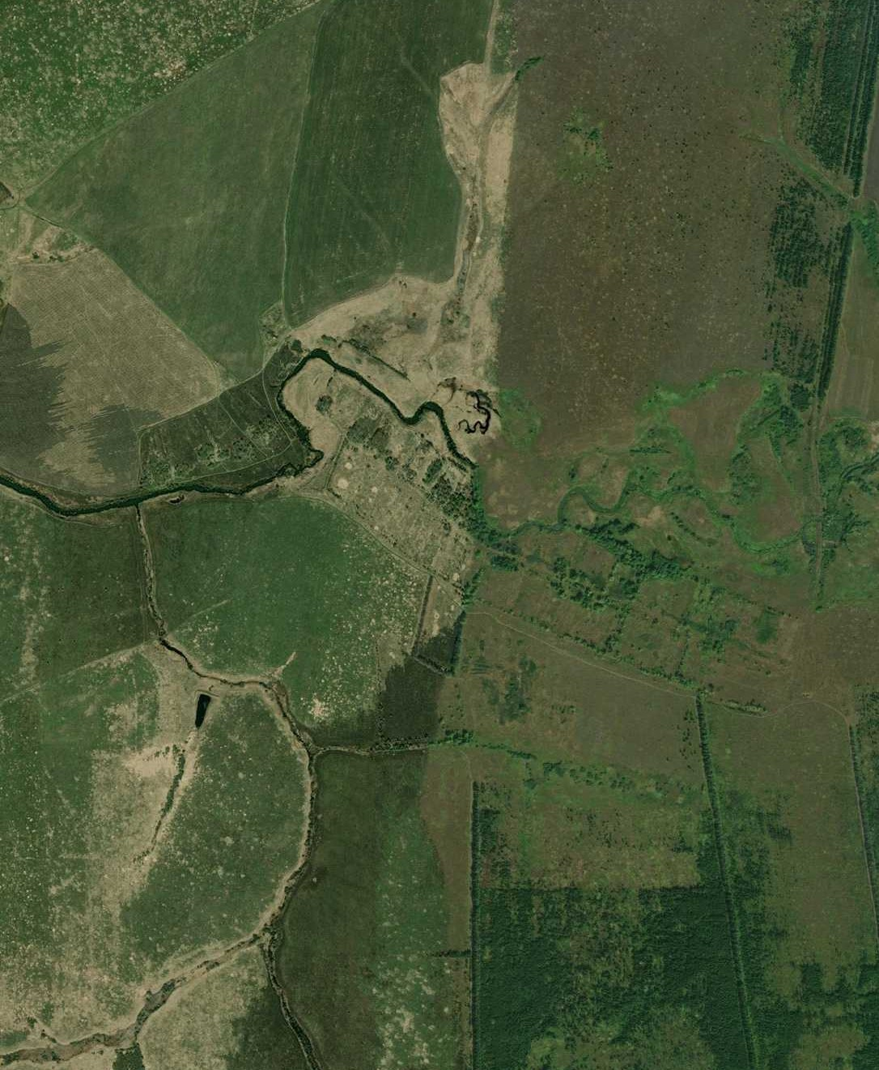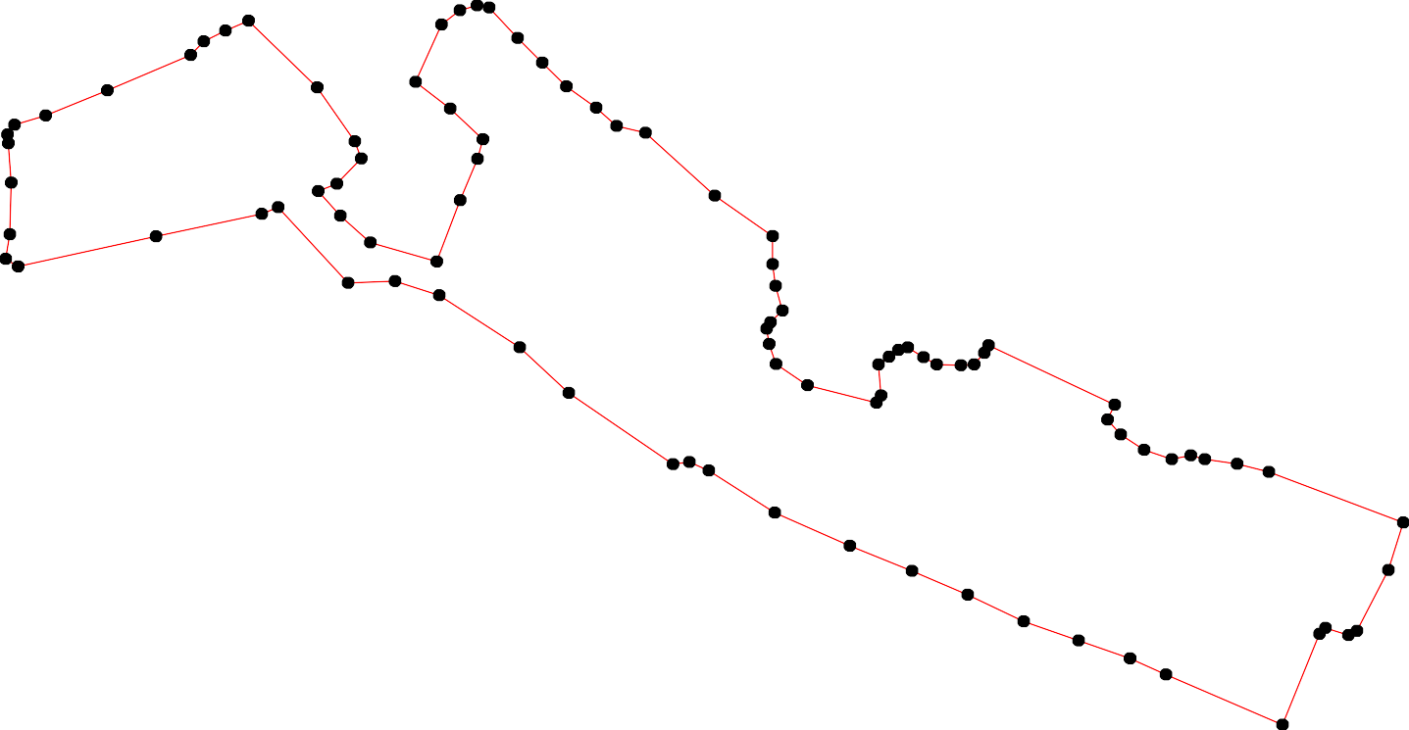70

69

Используемые условные знаки и обозначения: Масштаб 1:10000

1 - характерная точка контура, сведения о которой позволяют однозначно определить её на местности
- вновь образованная часть контура, сведения о которой достаточны для определения её местоположения

ОПИСАНИЕ МЕСТОПОЛОЖЕНИЯ ГРАНИЦ

Граница населённого пункта с.Муравлянка

(наименование объекта местоположение границ, которого описано (далее - объект)

Раздел 1

Сведения об объекте
№ п/п | Характеристики объекта | Описание характеристик
1 | 2 | 3
1 | Местоположение объекта | Российская Федерация, Рязанская область, р-н Скопинский, с/п Горловское, с Муравлянка
2 | Площадь объекта ± величина погрешности определения площади (P ± Дельта P) | 2542343кв.м. ± 558кв.м.
3 | Иные характеристики объекта | -

Раздел 2

Сведения о местоположении границ объекта
1. Система координат МСК-62
2. Сведения о характерных точках границ объекта
Обозначе ние характер ных точек границ | Координаты, м |  | Метод определения координат характерной точки | Средняя квадратичес кая погрешност ь положения характерной точки (Мt), м | Описание обозначения точки на местности (при наличии)
Обозначе ние характер ных точек границ | X | Y | Метод определения координат характерной точки |  | Описание обозначения точки на местности (при наличии)
1 | 2 | 3 | 4 | 5 | 6
1 | 344341,04 | 1282257,71 | Картометрический метод | 2,50 | -
2 | 344393,69 | 1282510,37 | Картометрический метод | 2,50 | -
3 | 344446,62 | 1282763,35 | Картометрический метод | 2,50 | -
4 | 344449,8 | 1282782,1 | Картометрический метод | 2,50 | -
5 | 344454,56 | 1282804,08 | Картометрический метод | 2,50 | -
6 | 344486,35 | 1282812,49 | Картометрический метод | 2,50 | -
7 | 344588,03 | 1282810,22 | Картометрический метод | 2,50 | -
8 | 344774,09 | 1282803,73 | Картометрический метод | 2,50 | -
9 | 344806,24 | 1282839,27 | Картометрический метод | 2,50 | -
10 | 344809,48 | 1282874,5 | Картометрический метод | 2,50 | -
11 | 344815,99 | 1282929,17 | Картометрический метод | 2,50 | -
12 | 344830,97 | 1282973,11 | Картометрический метод | 2,50 | -
13 | 344851,16 | 1283006,63 | Картометрический метод | 2,50 | -
14 | 344911,4 | 1283005,32 | Картометрический метод | 2,50 | -
15 | 344920,93 | 1283028,86 | Картометрический метод | 2,50 | -
16 | 344987,43 | 1283070,42 | Картометрический метод | 2,50 | -
17 | 344999,16 | 1283095,55 | Картометрический метод | 2,50 | -
18 | 345002,18 | 1283137,78 | Картометрический метод | 2,50 | -
19 | 344990,11 | 1283186,03 | Картометрический метод | 2,50 | -
20 | 344981,4 | 1283231,61 | Картометрический метод | 2,50 | -
21 | 344990,78 | 1283275,5 | Картометрический метод | 2,50 | -
22 | 344855,06 | 1283299,05 | Картометрический метод | 2,50 | -
23 | 344818,29 | 1283304,76 | Картометрический метод | 2,50 | -
24 | 344707,26 | 1283322 | Картометрический метод | 2,50 | -
25 | 344586,77 | 1283343,46 | Картометрический метод | 2,50 | -
26 | 344548,65 | 1283346,95 | Картометрический метод | 2,50 | -
27 | 344561,84 | 1283484,14 | Картометрический метод | 2,50 | -
28 | 344560,17 | 1283534,88 | Картометрический метод | 2,50 | -
29 | 344624,51 | 1283565,71 | Картометрический метод | 2,50 | -
30 | 344666,74 | 1283603,25 | Картометрический метод | 2,50 | -
31 | 344693,55 | 1283637,43 | Картометрический метод | 2,50 | -
32 | 344733,97 | 1283502,11 | Картометрический метод | 2,50 | -
33 | 344755,95 | 1283417,65 | Картометрический метод | 2,50 | -
34 | 344821,74 | 1283430,15 | Картометрический метод | 2,50 | -
35 | 344835,58 | 1283432,78 | Картометрический метод | 2,50 | -
36 | 344987,67 | 1283468,38 | Картометрический метод | 2,50 | -
37 | 345222,85 | 1283522,42 | Картометрический метод | 2,50 | -
38 | 345162,33 | 1283751,73 | Картометрический метод | 2,50 | -
39 | 345176,54 | 1283756,75 | Картометрический метод | 2,50 | -

Сведения о местоположении границ объекта
40 | 345201,91 | 1283789,59 | Картометрический метод | 2,50 | -
41 | 345225,8 | 1283855,27 | Картометрический метод | 2,50 | -
42 | 345239,02 | 1283951,72 | Картометрический метод | 2,50 | -
43 | 345170,9 | 1284148,13 | Картометрический метод | 2,50 | -
44 | 345156,83 | 1284158,18 | Картометрический метод | 2,50 | -
45 | 344864,98 | 1284075,49 | Картометрический метод | 2,50 | -
46 | 344797,6 | 1284063,68 | Картометрический метод | 2,50 | -
47 | 344675,72 | 1284019,67 | Картометрический метод | 2,50 | -
48 | 344616,12 | 1284004,04 | Картометрический метод | 2,50 | -
49 | 344569,85 | 1283994,28 | Картометрический метод | 2,50 | -
50 | 344495,11 | 1283979,14 | Картометрический метод | 2,50 | -
51 | 344415,23 | 1283952,78 | Картометрический метод | 2,50 | -
52 | 344346,84 | 1283934,72 | Картометрический метод | 2,50 | -
53 | 344331,79 | 1283937,64 | Картометрический метод | 2,50 | -
54 | 344305,9 | 1283948,87 | Картометрический метод | 2,50 | -
55 | 344291,24 | 1283958,64 | Картометрический метод | 2,50 | -
56 | 344266,33 | 1284097,16 | Картометрический метод | 2,50 | -
57 | 344218,94 | 1284347,85 | Картометрический метод | 2,50 | -
58 | 344180,62 | 1284571,89 | Картометрический метод | 2,50 | -
59 | 344162,58 | 1284682,04 | Картометрический метод | 2,50 | -
60 | 344174,42 | 1284719,7 | Картометрический метод | 2,50 | -
61 | 344173,01 | 1284758,04 | Картометрический метод | 2,50 | -
62 | 344023,6 | 1284602,97 | Картометрический метод | 2,50 | -
63 | 343992,38 | 1284570,49 | Картометрический метод | 2,50 | -
64 | 343968,42 | 1284522,36 | Картометрический метод | 2,50 | -
65 | 343962,51 | 1284479,67 | Картометрический метод | 2,50 | -
66 | 343968,07 | 1284395,95 | Картометрический метод | 2,50 | -
67 | 343947,68 | 1284395,19 | Картометрический метод | 2,50 | -
68 | 343919,36 | 1284375,17 | Картометрический метод | 2,50 | -
69 | 343871,44 | 1284358,41 | Картометрический метод | 2,50 | -
70 | 343814,24 | 1284330,88 | Картометрический метод | 2,50 | -
71 | 343755,13 | 1284315,75 | Картометрический метод | 2,50 | -
72 | 343751,71 | 1284331,86 | Картометрический метод | 2,50 | -
73 | 343745,77 | 1284355,73 | Картометрический метод | 2,50 | -
74 | 343745,44 | 1284390,91 | Картометрический метод | 2,50 | -
75 | 343712,93 | 1284399,63 | Картометрический метод | 2,50 | -
76 | 343715,62 | 1284447,88 | Картометрический метод | 2,50 | -
77 | 343672,72 | 1284633,87 | Картометрический метод | 2,50 | -
78 | 343648,93 | 1284648,61 | Картометрический метод | 2,50 | -
79 | 343529,97 | 1284616,11 | Картометрический метод | 2,50 | -
80 | 343470,65 | 1284608,74 | Картометрический метод | 2,50 | -
81 | 343454,9 | 1284603,37 | Картометрический метод | 2,50 | -
82 | 343434,46 | 1284574,89 | Картометрический метод | 2,50 | -
83 | 343435,59 | 1284462,04 | Картометрический метод | 2,50 | -
84 | 343449,26 | 1284402,66 | Картометрический метод | 2,50 | -
85 | 343467,33 | 1284338,22 | Картометрический метод | 2,50 | -
86 | 343551,31 | 1284052,26 | Картометрический метод | 2,50 | -
87 | 343586,48 | 1283917,02 | Картометрический метод | 2,50 | -
88 | 343604,46 | 1283847,01 | Картометрический метод | 2,50 | -
89 | 343648,38 | 1283675,9 | Картометрический метод | 2,50 | -
90 | 343689,41 | 1283537,73 | Картометрический метод | 2,50 | -

Сведения о местоположении границ объекта
91 | 343729,4 | 1283428,52 | Картометрический метод | 2,50 | -
92 | 343657,97 | 1283438,31 | Картометрический метод | 2,50 | -
93 | 343573,58 | 1283434,75 | Картометрический метод | 2,50 | -
94 | 343589,2 | 1283499,13 | Картометрический метод | 2,50 | -
95 | 343500,97 | 1283520,26 | Картометрический метод | 2,50 | -
96 | 343494,28 | 1283496,13 | Картометрический метод | 2,50 | -
97 | 343465,76 | 1283419,73 | Картометрический метод | 2,50 | -
98 | 343449,73 | 1283357,27 | Картометрический метод | 2,50 | -
99 | 343549,34 | 1283333,44 | Картометрический метод | 2,50 | -
100 | 343567,37 | 1283411,48 | Картометрический метод | 2,50 | -
101 | 343655,3 | 1283414,41 | Картометрический метод | 2,50 | -
102 | 343620,56 | 1283261,11 | Картометрический метод | 2,50 | -
103 | 343566,92 | 1283029,48 | Картометрический метод | 2,50 | -
104 | 343529,38 | 1282878,33 | Картометрический метод | 2,50 | -
105 | 343483,96 | 1282706,11 | Картометрический метод | 2,50 | -
106 | 343461,1 | 1282588,03 | Картометрический метод | 2,50 | -
107 | 343523,76 | 1282585,69 | Картометрический метод | 2,50 | -
108 | 343564,98 | 1282582 | Картометрический метод | 2,50 | -
109 | 343670,87 | 1282575,3 | Картометрический метод | 2,50 | -
110 | 343689,28 | 1282566,45 | Картометрический метод | 2,50 | -
111 | 343710,29 | 1282588,91 | Картометрический метод | 2,50 | -
112 | 343728,36 | 1282628,46 | Картометрический метод | 2,50 | -
113 | 343733,29 | 1282695,61 | Картометрический метод | 2,50 | -
114 | 343750,39 | 1282728,61 | Картометрический метод | 2,50 | -
115 | 343770,49 | 1282722,91 | Картометрический метод | 2,50 | -
116 | 343786,91 | 1282723,58 | Картометрический метод | 2,50 | -
117 | 343804 | 1282743,02 | Картометрический метод | 2,50 | -
118 | 343921,95 | 1282717,18 | Картометрический метод | 2,50 | -
119 | 343974,35 | 1282712,9 | Картометрический метод | 2,50 | -
120 | 343952,29 | 1282643,16 | Картометрический метод | 2,50 | -
121 | 343919,67 | 1282588,1 | Картометрический метод | 2,50 | -
122 | 343879,07 | 1282422,96 | Картометрический метод | 2,50 | -
123 | 343818,64 | 1282430,8 | Картометрический метод | 2,50 | -
124 | 343813,59 | 1282409,31 | Картометрический метод | 2,50 | -
125 | 343873,66 | 1282400,97 | Картометрический метод | 2,50 | -
126 | 343850,81 | 1282308,04 | Картометрический метод | 2,50 | -
127 | 343843,91 | 1282266,07 | Картометрический метод | 2,50 | -
128 | 343932,83 | 1282242,67 | Картометрический метод | 2,50 | -
129 | 343925,43 | 1282219,18 | Картометрический метод | 2,50 | -
130 | 343858,18 | 1282005,67 | Картометрический метод | 2,50 | -
131 | 343873,98 | 1281979,76 | Картометрический метод | 2,50 | -
132 | 343962,23 | 1281950,14 | Картометрический метод | 2,50 | -
133 | 344017,91 | 1281933,87 | Картометрический метод | 2,50 | -
134 | 344054,88 | 1281930,62 | Картометрический метод | 2,50 | -
135 | 344148,25 | 1281928,67 | Картометрический метод | 2,50 | -
136 | 344159,97 | 1281978,13 | Картометрический метод | 2,50 | -
137 | 344170,72 | 1282021,42 | Картометрический метод | 2,50 | -
138 | 344180,14 | 1282101,67 | Картометрический метод | 2,50 | -
139 | 344209,55 | 1282156,98 | Картометрический метод | 2,50 | -
140 | 344317,66 | 1282132,89 | Картометрический метод | 2,50 | -
1 | 344341,04 | 1282257,71 | Картометрический метод | 2,50 | -

Сведения о местоположении границ объекта

3. Сведения о характерных точках части (частей) границы объекта
Обозначе ние характер ных точек части границы | Координаты, м |  | Метод определения координат характерной точки | Средняя квадратичес кая погрешност ь положения характерной точки (Мt), м | Описание обозначения точки на местности (при наличии)
Обозначе ние характер ных точек части границы | X | Y | Метод определения координат характерной точки |  | Описание обозначения точки на местности (при наличии)
1 | 2 | 3 | 4 | 5 | 6
Часть № -
- | - | - | - | - | -

66

Раздел 4
План границ объекта

37 40
3389
41 42
43
44

135

2
1
140

139
136137 138

8

7

6
3 45

1415
12 13
9 10 11
16 17 18 19 20 21

22
23

24

25
26

36

345

33

32

29
2728

3031

45

46

47
48
49

50

51

5523
5545
56

57
58 59 60 61

134
133
132

131

130

112289

127

126

125
124

122
123

121

119
121018

11617
111154

667
68
69
70
72173 74

62
63
65 64

112 113
111
110
109

91
101 92 90
89
7576
77
78

108
107

106

105

104

103
102
99 100

98 97
93 94

96 95
88 87
86

79
80
85 84 83 81
82

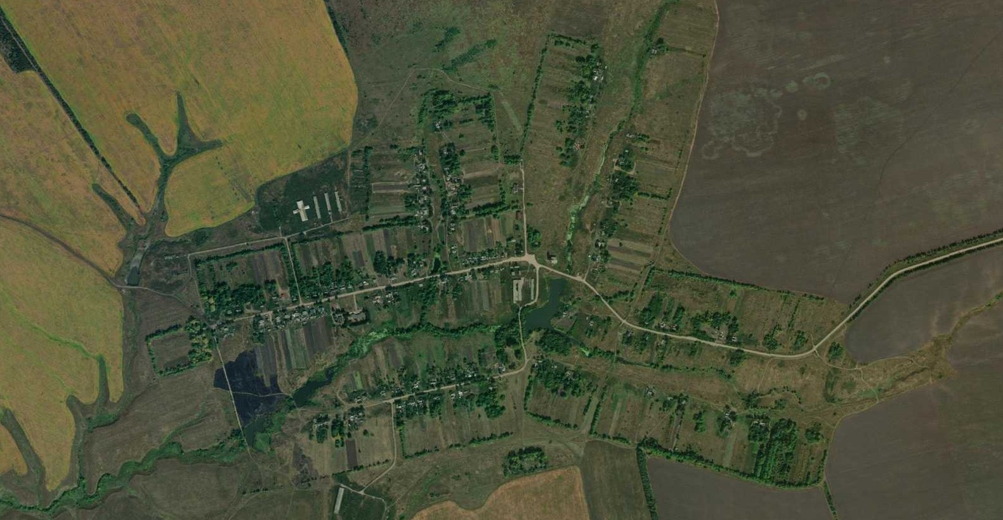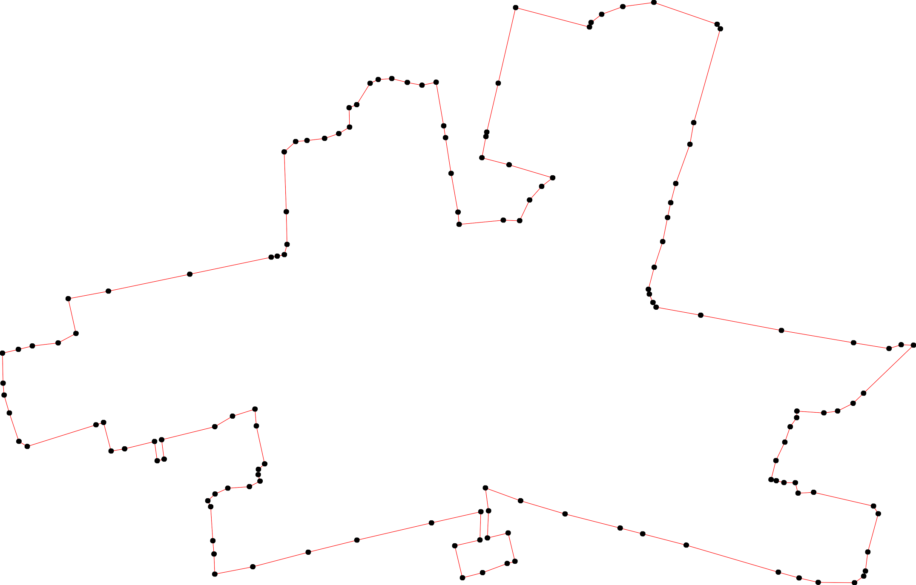

Используемые условные знаки и обозначения: Масштаб 1:10000

1 - характерная точка контура, сведения о которой позволяют однозначно определить её на местности
- вновь образованная часть контура, сведения о которой достаточны для определения её местоположения

ОПИСАНИЕ МЕСТОПОЛОЖЕНИЯ ГРАНИЦ

Граница населённого пункта с.Нагиши

(наименование объекта местоположение границ, которого описано (далее - объект)

Раздел 1

Сведения об объекте
№ п/п | Характеристики объекта | Описание характеристик
1 | 2 | 3
1 | Местоположение объекта | Российская Федерация, Рязанская область, р-н Скопинский, с/п Горловское, с Нагиши
2 | Площадь объекта ± величина погрешности определения площади (P ± Дельта P) | 2942127кв.м. ± 600кв.м.
3 | Иные характеристики объекта | -

Раздел 2

Сведения о местоположении границ объекта
1. Система координат МСК-62
2. Сведения о характерных точках границ объекта
Обозначе ние характер ных точек границ | Координаты, м |  | Метод определения координат характерной точки | Средняя квадратичес кая погрешност ь положения характерной точки (Мt), м | Описание обозначения точки на местности (при наличии)
Обозначе ние характер ных точек границ | X | Y | Метод определения координат характерной точки |  | Описание обозначения точки на местности (при наличии)
1 | 2 | 3 | 4 | 5 | 6
1 | 356591,75 | 1277963,52 | Картометрический метод | 2,50 | -
2 | 356591,64 | 1277974,37 | Картометрический метод | 2,50 | -
3 | 356590,42 | 1278139,97 | Картометрический метод | 2,50 | -
4 | 356593,99 | 1278464,85 | Картометрический метод | 2,50 | -
5 | 356594,01 | 1278466,85 | Картометрический метод | 2,50 | -
6 | 356594,4 | 1278511,68 | Картометрический метод | 2,50 | -
7 | 356671,26 | 1278541,33 | Картометрический метод | 2,50 | -
8 | 356678,11 | 1278629,55 | Картометрический метод | 2,50 | -
9 | 356676,58 | 1278674,42 | Картометрический метод | 2,50 | -
10 | 356664,41 | 1278704,08 | Картометрический метод | 2,50 | -
11 | 356634,7 | 1278735,2 | Картометрический метод | 2,50 | -
12 | 356605,73 | 1278765,55 | Картометрический метод | 2,50 | -
13 | 356544,86 | 1278737,48 | Картометрический метод | 2,50 | -
14 | 356375,42 | 1278664,31 | Картометрический метод | 2,50 | -
15 | 356303,61 | 1278629,6 | Картометрический метод | 2,50 | -
16 | 356296,97 | 1278647,29 | Картометрический метод | 2,50 | -
17 | 356331,06 | 1278674,28 | Картометрический метод | 2,50 | -
18 | 356343,63 | 1278696,34 | Картометрический метод | 2,50 | -
19 | 356370,84 | 1278753,51 | Картометрический метод | 2,50 | -
20 | 356376,08 | 1278796,37 | Картометрический метод | 2,50 | -
21 | 356359,73 | 1278886,23 | Картометрический метод | 2,50 | -
22 | 356237,59 | 1278862,82 | Картометрический метод | 2,50 | -
23 | 356206,24 | 1278864,02 | Картометрический метод | 2,50 | -
24 | 356168,15 | 1278880,86 | Картометрический метод | 2,50 | -
25 | 356125,36 | 1278884,03 | Картометрический метод | 2,50 | -
26 | 356098,54 | 1278914,75 | Картометрический метод | 2,50 | -
27 | 356067,74 | 1278956,08 | Картометрический метод | 2,50 | -
28 | 356051,19 | 1278970,35 | Картометрический метод | 2,50 | -
29 | 356041,55 | 1278982,34 | Картометрический метод | 2,50 | -
30 | 356180,76 | 1279094,22 | Картометрический метод | 2,50 | -
31 | 356149,44 | 1279133,19 | Картометрический метод | 2,50 | -
32 | 356009,35 | 1279023,66 | Картометрический метод | 2,50 | -
33 | 355963,93 | 1279085,12 | Картометрический метод | 2,50 | -
34 | 355863,38 | 1279207,42 | Картометрический метод | 2,50 | -
35 | 355851,21 | 1279233,27 | Картометрический метод | 2,50 | -
36 | 355869,94 | 1279259,96 | Картометрический метод | 2,50 | -
37 | 355802,35 | 1279362,18 | Картометрический метод | 2,50 | -
38 | 355784,48 | 1279352,12 | Картометрический метод | 2,50 | -
39 | 355720,8 | 1279450,43 | Картометрический метод | 2,50 | -

Сведения о местоположении границ объекта
40 | 355648,74 | 1279526,4 | Картометрический метод | 2,50 | -
41 | 355593,45 | 1279606,84 | Картометрический метод | 2,50 | -
42 | 355535,91 | 1279707,38 | Картометрический метод | 2,50 | -
43 | 355501,02 | 1279781,78 | Картометрический метод | 2,50 | -
44 | 355494,57 | 1279817,42 | Картометрический метод | 2,50 | -
45 | 355492,9 | 1279890,6 | Картометрический метод | 2,50 | -
46 | 355486,2 | 1279990,03 | Картометрический метод | 2,50 | -
47 | 355480,61 | 1280088,34 | Картометрический метод | 2,50 | -
48 | 355471,11 | 1280162,07 | Картометрический метод | 2,50 | -
49 | 355163,96 | 1280168,91 | Картометрический метод | 2,50 | -
50 | 355079,82 | 1280274,21 | Картометрический метод | 2,50 | -
51 | 355049,79 | 1280343,53 | Картометрический метод | 2,50 | -
52 | 354697,02 | 1280338,94 | Картометрический метод | 2,50 | -
53 | 354702,94 | 1280290,28 | Картометрический метод | 2,50 | -
54 | 354705,55 | 1280218,44 | Картометрический метод | 2,50 | -
55 | 354713,14 | 1280118,36 | Картометрический метод | 2,50 | -
56 | 354717,46 | 1280066,06 | Картометрический метод | 2,50 | -
57 | 354708,29 | 1280024,54 | Картометрический метод | 2,50 | -
58 | 354693,72 | 1279996,5 | Картометрический метод | 2,50 | -
59 | 354675,38 | 1279961,46 | Картометрический метод | 2,50 | -
60 | 354679,69 | 1279921,56 | Картометрический метод | 2,50 | -
61 | 354680,23 | 1279890,83 | Картометрический метод | 2,50 | -
62 | 354650,15 | 1279838,77 | Картометрический метод | 2,50 | -
63 | 354639,36 | 1279806,96 | Картометрический метод | 2,50 | -
64 | 354637,2 | 1279758,44 | Картометрический метод | 2,50 | -
65 | 354624,79 | 1279732,02 | Картометрический метод | 2,50 | -
66 | 354603,22 | 1279709,37 | Картометрический метод | 2,50 | -
67 | 354591,89 | 1279680,8 | Картометрический метод | 2,50 | -
68 | 354585,64 | 1279668,24 | Картометрический метод | 2,50 | -
69 | 354585,4 | 1279623,01 | Картометрический метод | 2,50 | -
70 | 354569,53 | 1279600,68 | Картометрический метод | 2,50 | -
71 | 354545,31 | 1279588,31 | Картометрический метод | 2,50 | -
72 | 354500,65 | 1279579,98 | Картометрический метод | 2,50 | -
73 | 354503,25 | 1279573,83 | Картометрический метод | 2,50 | -
74 | 354502,18 | 1279562,53 | Картометрический метод | 2,50 | -
75 | 354499,49 | 1279550,15 | Картометрический метод | 2,50 | -
76 | 354501,1 | 1279431,23 | Картометрический метод | 2,50 | -
77 | 354519,4 | 1279386,03 | Картометрический метод | 2,50 | -
78 | 354561,37 | 1279356,96 | Картометрический метод | 2,50 | -
79 | 354680,68 | 1279186,64 | Картометрический метод | 2,50 | -
80 | 354708,93 | 1279144,66 | Картометрический метод | 2,50 | -
81 | 354736,64 | 1279098,65 | Картометрический метод | 2,50 | -
82 | 354759,77 | 1279047,26 | Картометрический метод | 2,50 | -
83 | 354779,41 | 1279016,45 | Картометрический метод | 2,50 | -
84 | 354819,5 | 1278979,45 | Картометрический метод | 2,50 | -
85 | 354882,92 | 1278971,19 | Картометрический метод | 2,50 | -
86 | 354902,22 | 1278925,32 | Картометрический метод | 2,50 | -
87 | 354941,81 | 1278795,26 | Картометрический метод | 2,50 | -
88 | 354950,96 | 1278768,9 | Картометрический метод | 2,50 | -
89 | 354967,1 | 1278719,39 | Картометрический метод | 2,50 | -
90 | 354992,39 | 1278626,83 | Картометрический метод | 2,50 | -

Сведения о местоположении границ объекта
91 | 355021,24 | 1278547,13 | Картометрический метод | 2,50 | -
92 | 355024,36 | 1278517,45 | Картометрический метод | 2,50 | -
93 | 355011,86 | 1278494,79 | Картометрический метод | 2,50 | -
94 | 354978,41 | 1278464,46 | Картометрический метод | 2,50 | -
95 | 354888,71 | 1278430,25 | Картометрический метод | 2,50 | -
96 | 354806,64 | 1278400,57 | Картометрический метод | 2,50 | -
97 | 354794,14 | 1278389,63 | Картометрический метод | 2,50 | -
98 | 354798,83 | 1278325,58 | Картометрический метод | 2,50 | -
99 | 354815,24 | 1278242,78 | Картометрический метод | 2,50 | -
100 | 354799,61 | 1278247,46 | Картометрический метод | 2,50 | -
101 | 354769,25 | 1278245,93 | Картометрический метод | 2,50 | -
102 | 354707,51 | 1278234,21 | Картометрический метод | 2,50 | -
103 | 354706,53 | 1278228,14 | Картометрический метод | 2,50 | -
104 | 354685,66 | 1278099,28 | Картометрический метод | 2,50 | -
105 | 354654,4 | 1277932,12 | Картометрический метод | 2,50 | -
106 | 354633,3 | 1277858,69 | Картометрический метод | 2,50 | -
107 | 354772,82 | 1277866,61 | Картометрический метод | 2,50 | -
108 | 354783,88 | 1277867,24 | Картометрический метод | 2,50 | -
109 | 354859,55 | 1278165,52 | Картометрический метод | 2,50 | -
110 | 354871,27 | 1278200,67 | Картометрический метод | 2,50 | -
111 | 354884,56 | 1278213,95 | Картометрический метод | 2,50 | -
112 | 354923,04 | 1278132,42 | Картометрический метод | 2,50 | -
113 | 355153,82 | 1278252,8 | Картометрический метод | 2,50 | -
114 | 355215,52 | 1278285,35 | Картометрический метод | 2,50 | -
115 | 355257,56 | 1278306,18 | Картометрический метод | 2,50 | -
116 | 355289,37 | 1278323,59 | Картометрический метод | 2,50 | -
117 | 355451,19 | 1278374,6 | Картометрический метод | 2,50 | -
118 | 355507,54 | 1278402,38 | Картометрический метод | 2,50 | -
119 | 355566,9 | 1278313,35 | Картометрический метод | 2,50 | -
120 | 355397,92 | 1278126,79 | Картометрический метод | 2,50 | -
121 | 355354,95 | 1278072,17 | Картометрический метод | 2,50 | -
122 | 355341,25 | 1278037,17 | Картометрический метод | 2,50 | -
123 | 355334,15 | 1277997,61 | Картометрический метод | 2,50 | -
124 | 355307,25 | 1277950,45 | Картометрический метод | 2,50 | -
125 | 355286,09 | 1277916,59 | Картометрический метод | 2,50 | -
126 | 355264,27 | 1277907,97 | Картометрический метод | 2,50 | -
127 | 355231,8 | 1277905,43 | Картометрический метод | 2,50 | -
128 | 355159,81 | 1277720,43 | Картометрический метод | 2,50 | -
129 | 355225,58 | 1277695,25 | Картометрический метод | 2,50 | -
130 | 355281,33 | 1277666,87 | Картометрический метод | 2,50 | -
131 | 355358,7 | 1277626,37 | Картометрический метод | 2,50 | -
132 | 355358,97 | 1277585,59 | Картометрический метод | 2,50 | -
133 | 355361,21 | 1277527,22 | Картометрический метод | 2,50 | -
134 | 355370,99 | 1277489,8 | Картометрический метод | 2,50 | -
135 | 355420,74 | 1277472,75 | Картометрический метод | 2,50 | -
136 | 355446,11 | 1277468,7 | Картометрический метод | 2,50 | -
137 | 355476,05 | 1277476,81 | Картометрический метод | 2,50 | -
138 | 355501,42 | 1277481,7 | Картометрический метод | 2,50 | -
139 | 355501,98 | 1277520,52 | Картометрический метод | 2,50 | -
140 | 355694,46 | 1277898,99 | Картометрический метод | 2,50 | -
141 | 355745,14 | 1277961,13 | Картометрический метод | 2,50 | -

Сведения о местоположении границ объекта
142 | 355752,72 | 1278011,35 | Картометрический метод | 2,50 | -
143 | 355761,49 | 1278055,04 | Картометрический метод | 2,50 | -
144 | 355875,37 | 1278033,9 | Картометрический метод | 2,50 | -
145 | 355944,31 | 1278018,71 | Картометрический метод | 2,50 | -
146 | 355951,08 | 1278026,93 | Картометрический метод | 2,50 | -
147 | 355969,2 | 1278019,16 | Картометрический метод | 2,50 | -
148 | 356003,55 | 1278106,95 | Картометрический метод | 2,50 | -
149 | 356005,55 | 1278106,36 | Картометрический метод | 2,50 | -
150 | 356090,54 | 1278079,78 | Картометрический метод | 2,50 | -
151 | 356368,02 | 1277999,37 | Картометрический метод | 2,50 | -
152 | 356470,32 | 1277977,37 | Картометрический метод | 2,50 | -
1 | 356591,75 | 1277963,52 | Картометрический метод | 2,50 | -
3. Сведения о характерных точках части (частей) границы объекта
Обозначе ние характер ных точек части границы | Координаты, м |  | Метод определения координат характерной точки | Средняя квадратичес кая погрешност ь положения характерной точки (Мt), м | Описание обозначения точки на местности (при наличии)
Обозначе ние характер ных точек части границы | X | Y | Метод определения координат характерной точки |  | Описание обозначения точки на местности (при наличии)
1 | 2 | 3 | 4 | 5 | 6
Часть № -
- | - | - | - | - | -

72

Раздел 4
План границ объекта

1 2 3 45 6

7 8 9 10
11
12

152

151

147
114456

150

1498

171184
1165
13

19 20 21

22
23 30
24
25 31
26
27
28
29
32
33

138 139
137

140

144

141 114423

119
118
36
5
34
3

37
38
39

40
41
42
4344 45 46 47 48

136
135
134 133 113321
130
129
128

123122 121
124
112265
127

112

120
117

116
115
114
113

93291
94 90

49

50
51

89 8887

108
107
111011901

91900
101
95

9796
98
8685
84

83
82 81

106

105
104
103102
80
79

78
77 76

6654 63
69 686766
70
71
77574372
6160 59
62
5587 56 55
54 53 52

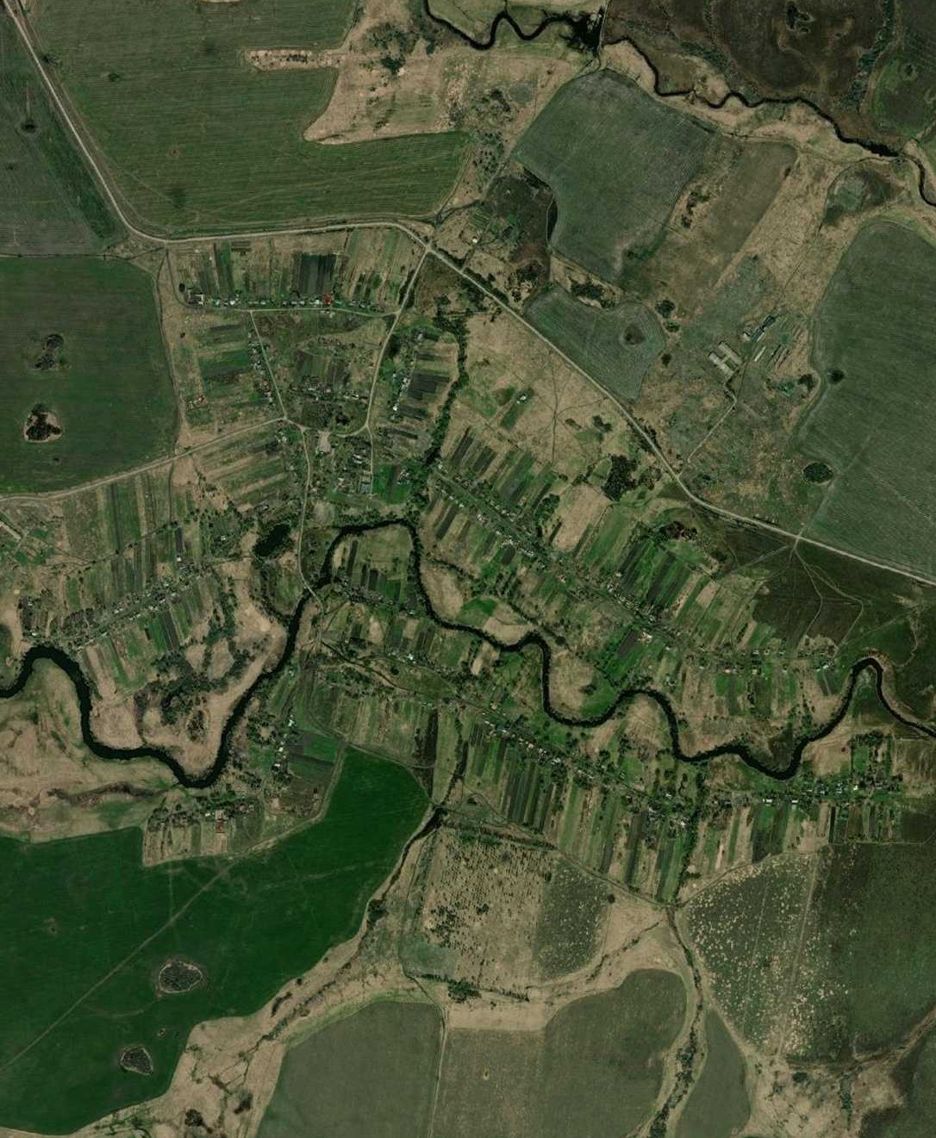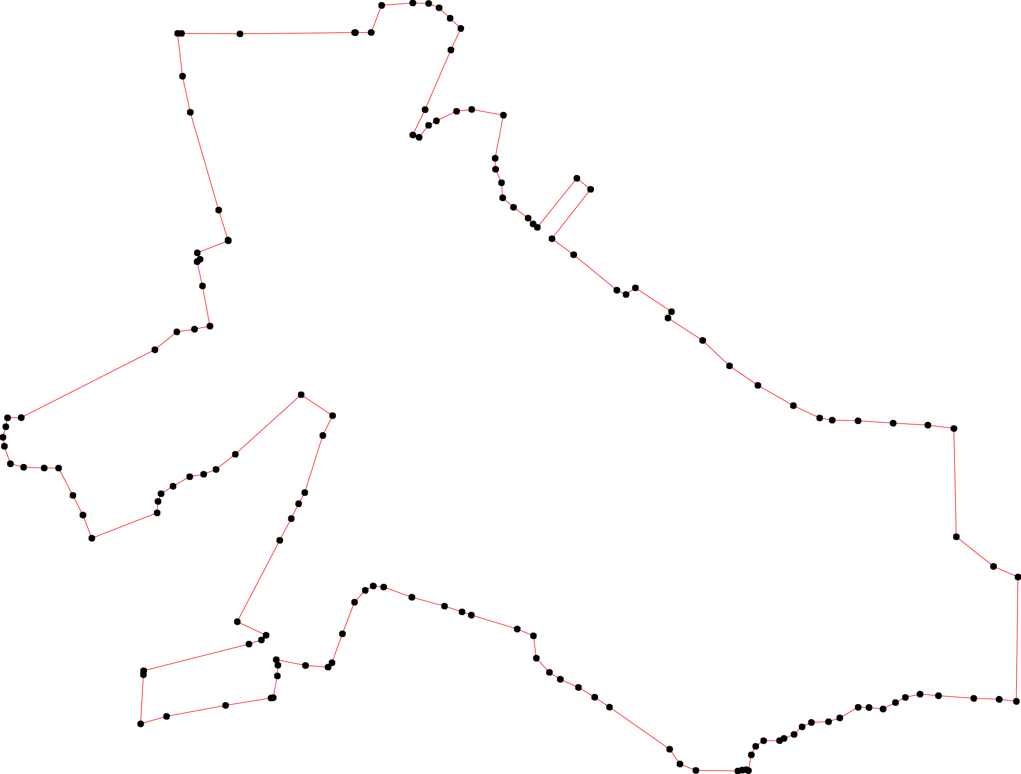

Используемые условные знаки и обозначения: Масштаб 1:11000

1 - характерная точка контура, сведения о которой позволяют однозначно определить её на местности
- вновь образованная часть контура, сведения о которой достаточны для определения её местоположения

ОПИСАНИЕ МЕСТОПОЛОЖЕНИЯ ГРАНИЦ

Граница населённого пункта с.Ново-Александрово

(наименование объекта местоположение границ, которого описано (далее - объект)

Раздел 1

Сведения об объекте
№ п/п | Характеристики объекта | Описание характеристик
1 | 2 | 3
1 | Местоположение объекта | Российская Федерация, Рязанская область, р-н Скопинский, с/п Горловское, с Ново-Александрово
2 | Площадь объекта ± величина погрешности определения площади (P ± Дельта P) | 799900кв.м. ± 313кв.м.
3 | Иные характеристики объекта | -

Раздел 2

Сведения о местоположении границ объекта
1. Система координат МСК-62
2. Сведения о характерных точках границ объекта
Обозначе ние характер ных точек границ | Координаты, м |  | Метод определения координат характерной точки | Средняя квадратичес кая погрешност ь положения характерной точки (Мt), м | Описание обозначения точки на местности (при наличии)
Обозначе ние характер ных точек границ | X | Y | Метод определения координат характерной точки |  | Описание обозначения точки на местности (при наличии)
1 | 2 | 3 | 4 | 5 | 6
1 | 351859,63 | 1286267,09 | Картометрический метод | 2,50 | -
2 | 351862,39 | 1286289,64 | Картометрический метод | 2,50 | -
3 | 351869,98 | 1286301,95 | Картометрический метод | 2,50 | -
4 | 351809,15 | 1286327,52 | Картометрический метод | 2,50 | -
5 | 351800,7 | 1286355,36 | Картометрический метод | 2,50 | -
6 | 351767,8 | 1286368,35 | Картометрический метод | 2,50 | -
7 | 351752,44 | 1286400,3 | Картометрический метод | 2,50 | -
8 | 351700,08 | 1286441,84 | Картометрический метод | 2,50 | -
9 | 351643,17 | 1286450,13 | Картометрический метод | 2,50 | -
10 | 351477,12 | 1286447,12 | Картометрический метод | 2,50 | -
11 | 350914 | 1286635,73 | Картометрический метод | 2,50 | -
12 | 350569,79 | 1286723,8 | Картометрический метод | 2,50 | -
13 | 350491,16 | 1286703,89 | Картометрический метод | 2,50 | -
14 | 350257,08 | 1286642,23 | Картометрический метод | 2,50 | -
15 | 350244,65 | 1286581,03 | Картометрический метод | 2,50 | -
16 | 350238,2 | 1286510,15 | Картометрический метод | 2,50 | -
17 | 350240,5 | 1286462,29 | Картометрический метод | 2,50 | -
18 | 350244,73 | 1286432,5 | Картометрический метод | 2,50 | -
19 | 350249,84 | 1286424,13 | Картометрический метод | 2,50 | -
20 | 350254,64 | 1286416 | Картометрический метод | 2,50 | -
21 | 350261,76 | 1286403,48 | Картометрический метод | 2,50 | -
22 | 350368,98 | 1286424,85 | Картометрический метод | 2,50 | -
23 | 350351,02 | 1286350,3 | Картометрический метод | 2,50 | -
24 | 350324,78 | 1286275,28 | Картометрический метод | 2,50 | -
25 | 350321,55 | 1286235,25 | Картометрический метод | 2,50 | -
26 | 350354,57 | 1286229,7 | Картометрический метод | 2,50 | -
27 | 350426,86 | 1286225,99 | Картометрический метод | 2,50 | -
28 | 350510,57 | 1286207,64 | Картометрический метод | 2,50 | -
29 | 350554,77 | 1286201,19 | Картометрический метод | 2,50 | -
30 | 350586,55 | 1286193,83 | Картометрический метод | 2,50 | -
31 | 350611,76 | 1286189,9 | Картометрический метод | 2,50 | -
32 | 350920,38 | 1286092,92 | Картометрический метод | 2,50 | -
33 | 351015,13 | 1286068,75 | Картометрический метод | 2,50 | -
34 | 351156,99 | 1286006,91 | Картометрический метод | 2,50 | -
35 | 351257,09 | 1285972,39 | Картометрический метод | 2,50 | -
36 | 351349,52 | 1285945,06 | Картометрический метод | 2,50 | -
37 | 351379,46 | 1285930,31 | Картометрический метод | 2,50 | -
38 | 351434,44 | 1285853,21 | Картометрический метод | 2,50 | -
39 | 351421,69 | 1285881,92 | Картометрический метод | 2,50 | -

Сведения о местоположении границ объекта
40 | 351436,55 | 1285888,16 | Картометрический метод | 2,50 | -
41 | 351464,6 | 1285898,36 | Картометрический метод | 2,50 | -
42 | 351544,46 | 1285877,43 | Картометрический метод | 2,50 | -
43 | 351574,42 | 1285870,14 | Картометрический метод | 2,50 | -
44 | 351614,94 | 1285860,94 | Картометрический метод | 2,50 | -
45 | 351672,04 | 1285840,23 | Картометрический метод | 2,50 | -
46 | 351755,24 | 1286039,96 | Картометрический метод | 2,50 | -
47 | 351785,93 | 1286030,61 | Картометрический метод | 2,50 | -
48 | 351795,05 | 1286055,45 | Картометрический метод | 2,50 | -
49 | 351798,23 | 1286064,12 | Картометрический метод | 2,50 | -
50 | 351801,41 | 1286072,61 | Картометрический метод | 2,50 | -
51 | 351801,57 | 1286090,9 | Картометрический метод | 2,50 | -
52 | 351812,62 | 1286124,5 | Картометрический метод | 2,50 | -
53 | 351838,85 | 1286201,81 | Картометрический метод | 2,50 | -
1 | 351859,63 | 1286267,09 | Картометрический метод | 2,50 | -
3. Сведения о характерных точках части (частей) границы объекта
Обозначе ние характер ных точек части границы | Координаты, м |  | Метод определения координат характерной точки | Средняя квадратичес кая погрешност ь положения характерной точки (Мt), м | Описание обозначения точки на местности (при наличии)
Обозначе ние характер ных точек части границы | X | Y | Метод определения координат характерной точки |  | Описание обозначения точки на местности (при наличии)
1 | 2 | 3 | 4 | 5 | 6
Часть № -
- | - | - | - | - | -

Раздел 4
План границ объекта

45

44
43
42

41
38
4039

3376

47 44859051 52
46
1 23
53
4 5
6 7
8

9

10

35

34

33

32 11

31
30
12
29
28 13

27

26
25 24

23 22

2211091817 16 15 14

Используемые условные знаки и обозначения:
Масштаб 1:10000

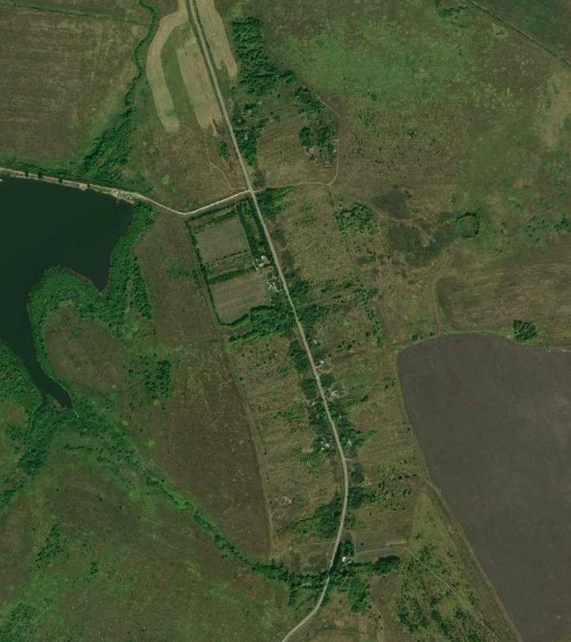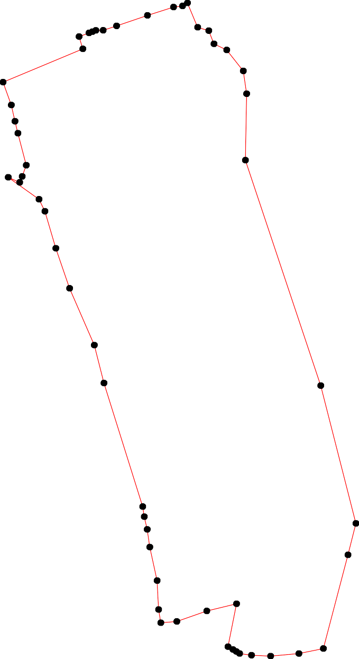
1 - характерная точка контура, сведения о которой позволяют однозначно определить её на местности
- вновь образованная часть контура, сведения о которой достаточны для определения её местоположения

ОПИСАНИЕ МЕСТОПОЛОЖЕНИЯ ГРАНИЦ

Граница населённого пункта с.Нюховец

(наименование объекта местоположение границ, которого описано (далее - объект)

Раздел 1

Сведения об объекте
№ п/п | Характеристики объекта | Описание характеристик
1 | 2 | 3
1 | Местоположение объекта | Российская Федерация, Рязанская область, р-н Скопинский, с/п Горловское, с Нюховец
2 | Площадь объекта ± величина погрешности определения площади (P ± Дельта P) | 842638кв.м. ± 321кв.м.
3 | Иные характеристики объекта | -

Раздел 2

Сведения о местоположении границ объекта
1. Система координат МСК-62
2. Сведения о характерных точках границ объекта
Обозначе ние характер ных точек границ | Координаты, м |  | Метод определения координат характерной точки | Средняя квадратичес кая погрешност ь положения характерной точки (Мt), м | Описание обозначения точки на местности (при наличии)
Обозначе ние характер ных точек границ | X | Y | Метод определения координат характерной точки |  | Описание обозначения точки на местности (при наличии)
1 | 2 | 3 | 4 | 5 | 6
1 | 365445,07 | 1289281,29 | Картометрический метод | 2,50 | -
2 | 365490,43 | 1289288,67 | Картометрический метод | 2,50 | -
3 | 365551,88 | 1289352,41 | Картометрический метод | 2,50 | -
4 | 365615,66 | 1289370,19 | Картометрический метод | 2,50 | -
5 | 365621,26 | 1289379,35 | Картометрический метод | 2,50 | -
6 | 365908,33 | 1289822,6 | Картометрический метод | 2,50 | -
7 | 365932,01 | 1289841,44 | Картометрический метод | 2,50 | -
8 | 365944,72 | 1289863,92 | Картометрический метод | 2,50 | -
9 | 365948,9 | 1289896,02 | Картометрический метод | 2,50 | -
10 | 365945,02 | 1289916,17 | Картометрический метод | 2,50 | -
11 | 365914,93 | 1289968,99 | Картометрический метод | 2,50 | -
12 | 365909,63 | 1290009,84 | Картометрический метод | 2,50 | -
13 | 365930,09 | 1290113,7 | Картометрический метод | 2,50 | -
14 | 365914 | 1290164,95 | Картометрический метод | 2,50 | -
15 | 365913,13 | 1290168,93 | Картометрический метод | 2,50 | -
16 | 365899,88 | 1290229,47 | Картометрический метод | 2,50 | -
17 | 365878,32 | 1290315,69 | Картометрический метод | 2,50 | -
18 | 365838,76 | 1290304,92 | Картометрический метод | 2,50 | -
19 | 365829,99 | 1290313,81 | Картометрический метод | 2,50 | -
20 | 365827,71 | 1290316,64 | Картометрический метод | 2,50 | -
21 | 365827,54 | 1290316,86 | Картометрический метод | 2,50 | -
22 | 365834,07 | 1290327,4 | Картометрический метод | 2,50 | -
23 | 365838,28 | 1290380,22 | Картометрический метод | 2,50 | -
24 | 365832,57 | 1290440,73 | Картометрический метод | 2,50 | -
25 | 365827,38 | 1290487,07 | Картометрический метод | 2,50 | -
26 | 365845,85 | 1290512,67 | Картометрический метод | 2,50 | -
27 | 365814,93 | 1290533,07 | Картометрический метод | 2,50 | -
28 | 365781,05 | 1290566,02 | Картометрический метод | 2,50 | -
29 | 365682,21 | 1290553,18 | Картометрический метод | 2,50 | -
30 | 365637,49 | 1290546,05 | Картометрический метод | 2,50 | -
31 | 365636,46 | 1290530,59 | Картометрический метод | 2,50 | -
32 | 365634,37 | 1290513,22 | Картометрический метод | 2,50 | -
33 | 365608,66 | 1290496,47 | Картометрический метод | 2,50 | -
34 | 365577,83 | 1290477,48 | Картометрический метод | 2,50 | -
35 | 365415,45 | 1290435,11 | Картометрический метод | 2,50 | -
36 | 365405,14 | 1290429,68 | Картометрический метод | 2,50 | -
37 | 365383,21 | 1290513,99 | Картометрический метод | 2,50 | -
38 | 365354,11 | 1290691,93 | Картометрический метод | 2,50 | -
39 | 365317,06 | 1290805,04 | Картометрический метод | 2,50 | -

Сведения о местоположении границ объекта
40 | 365273,41 | 1290902,27 | Картометрический метод | 2,50 | -
41 | 365230,1 | 1290958,5 | Картометрический метод | 2,50 | -
42 | 365352,97 | 1291095,69 | Картометрический метод | 2,50 | -
43 | 365128,64 | 1291246,2 | Картометрический метод | 2,50 | -
44 | 365109,85 | 1291252,17 | Картометрический метод | 2,50 | -
45 | 364901,97 | 1291380,52 | Картометрический метод | 2,50 | -
46 | 364778,39 | 1291228,41 | Картометрический метод | 2,50 | -
47 | 365055,03 | 1291047,29 | Картометрический метод | 2,50 | -
48 | 365161,29 | 1290989,21 | Картометрический метод | 2,50 | -
49 | 365213,18 | 1290951,02 | Картометрический метод | 2,50 | -
50 | 365255,81 | 1290891,15 | Картометрический метод | 2,50 | -
51 | 365298,57 | 1290799,06 | Картометрический метод | 2,50 | -
52 | 365336,76 | 1290687,78 | Картометрический метод | 2,50 | -
53 | 365365,5 | 1290509,08 | Картометрический метод | 2,50 | -
54 | 365389,04 | 1290421,21 | Картометрический метод | 2,50 | -
55 | 365358,6 | 1290417,39 | Картометрический метод | 2,50 | -
56 | 365303,56 | 1290411,86 | Картометрический метод | 2,50 | -
57 | 365278,89 | 1290400,74 | Картометрический метод | 2,50 | -
58 | 365202,77 | 1290400,4 | Картометрический метод | 2,50 | -
59 | 365205,9 | 1290380,25 | Картометрический метод | 2,50 | -
60 | 365203,46 | 1290371,91 | Картометрический метод | 2,50 | -
61 | 365201,03 | 1290360,1 | Картометрический метод | 2,50 | -
62 | 365205,55 | 1290349,68 | Картометрический метод | 2,50 | -
63 | 365190,95 | 1290323,97 | Картометрический метод | 2,50 | -
64 | 365179,2 | 1290306,64 | Картометрический метод | 2,50 | -
65 | 365179,89 | 1290296,92 | Картометрический метод | 2,50 | -
66 | 365183,37 | 1290279,2 | Картометрический метод | 2,50 | -
67 | 365189,28 | 1290258,44 | Картометрический метод | 2,50 | -
68 | 365187,19 | 1290242,46 | Картометрический метод | 2,50 | -
69 | 365194,49 | 1290230,31 | Картометрический метод | 2,50 | -
70 | 365195,54 | 1290212,94 | Картометрический метод | 2,50 | -
71 | 365189,28 | 1290200,78 | Картометрический метод | 2,50 | -
72 | 365177,81 | 1290190,36 | Картометрический метод | 2,50 | -
73 | 365170,86 | 1290172,99 | Картометрический метод | 2,50 | -
74 | 365166,76 | 1290157,13 | Картометрический метод | 2,50 | -
75 | 365166,06 | 1290144,62 | Картометрический метод | 2,50 | -
76 | 365161,54 | 1290129,69 | Картометрический метод | 2,50 | -
77 | 365160,15 | 1290114,05 | Картометрический метод | 2,50 | -
78 | 365165,37 | 1290096,34 | Картометрический метод | 2,50 | -
79 | 365174,4 | 1290088,35 | Картометрический метод | 2,50 | -
80 | 365176,14 | 1290077,58 | Картометрический метод | 2,50 | -
81 | 365175,79 | 1290065,07 | Картометрический метод | 2,50 | -
82 | 365156,32 | 1290023,53 | Картометрический метод | 2,50 | -
83 | 365158,75 | 1290006,86 | Картометрический метод | 2,50 | -
84 | 365149,02 | 1289954,41 | Картометрический метод | 2,50 | -
85 | 365140,33 | 1289933,56 | Картометрический метод | 2,50 | -
86 | 365142,07 | 1289910,29 | Картометрический метод | 2,50 | -
87 | 365144,19 | 1289899,28 | Картометрический метод | 2,50 | -
88 | 365142,1 | 1289882,6 | Картометрический метод | 2,50 | -
89 | 365137,58 | 1289868,01 | Картометрический метод | 2,50 | -
90 | 365150,79 | 1289804,79 | Картометрический метод | 2,50 | -

Сведения о местоположении границ объекта
91 | 365131,33 | 1289704,05 | Картометрический метод | 2,50 | -
92 | 365127,5 | 1289675,47 | Картометрический метод | 2,50 | -
93 | 365274,44 | 1289656,41 | Картометрический метод | 2,50 | -
94 | 365294,41 | 1289652,31 | Картометрический метод | 2,50 | -
95 | 365294,98 | 1289643,38 | Картометрический метод | 2,50 | -
96 | 365291,61 | 1289563,26 | Картометрический метод | 2,50 | -
97 | 365287,84 | 1289543,33 | Картометрический метод | 2,50 | -
98 | 365289,5 | 1289495,21 | Картометрический метод | 2,50 | -
99 | 365287,8 | 1289460,21 | Картометрический метод | 2,50 | -
100 | 365288,92 | 1289443,18 | Картометрический метод | 2,50 | -
101 | 365284,13 | 1289343,06 | Картометрический метод | 2,50 | -
102 | 365299,3 | 1289343,13 | Картометрический метод | 2,50 | -
103 | 365300,25 | 1289342,96 | Картометрический метод | 2,50 | -
104 | 365310,67 | 1289324,43 | Картометрический метод | 2,50 | -
105 | 365325,67 | 1289320,35 | Картометрический метод | 2,50 | -
106 | 365363,78 | 1289301,98 | Картометрический метод | 2,50 | -
1 | 365445,07 | 1289281,29 | Картометрический метод | 2,50 | -
3. Сведения о характерных точках части (частей) границы объекта
Обозначе ние характер ных точек части границы | Координаты, м |  | Метод определения координат характерной точки | Средняя квадратичес кая погрешност ь положения характерной точки (Мt), м | Описание обозначения точки на местности (при наличии)
Обозначе ние характер ных точек части границы | X | Y | Метод определения координат характерной точки |  | Описание обозначения точки на местности (при наличии)
1 | 2 | 3 | 4 | 5 | 6
Часть № -
- | - | - | - | - | -

81

Раздел 4
План границ объекта

8 9 10
7
6

11 12

13
1145 16

17
212128290

23 24 25 26
27

28

29

45 3321 30
33
3 34

2

1

106
105
1014023
101

10099 98

9796

999435

92 91

90 89888786 8584

8382
63

87187908 7776757473

70169686766

6654

66216509

3365
37
54
55 53

56
57

58
72

38
52 39
51

42

40
50 41
49

48 43
44

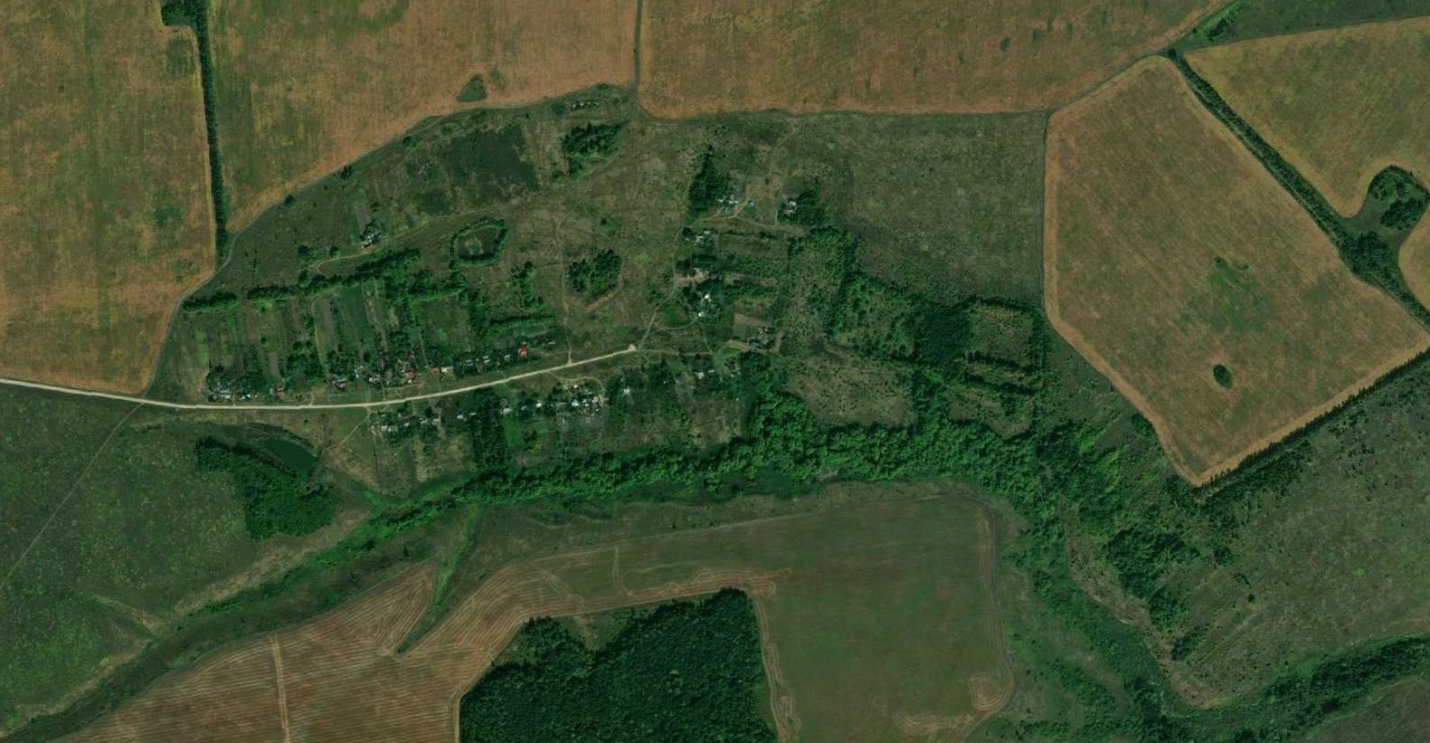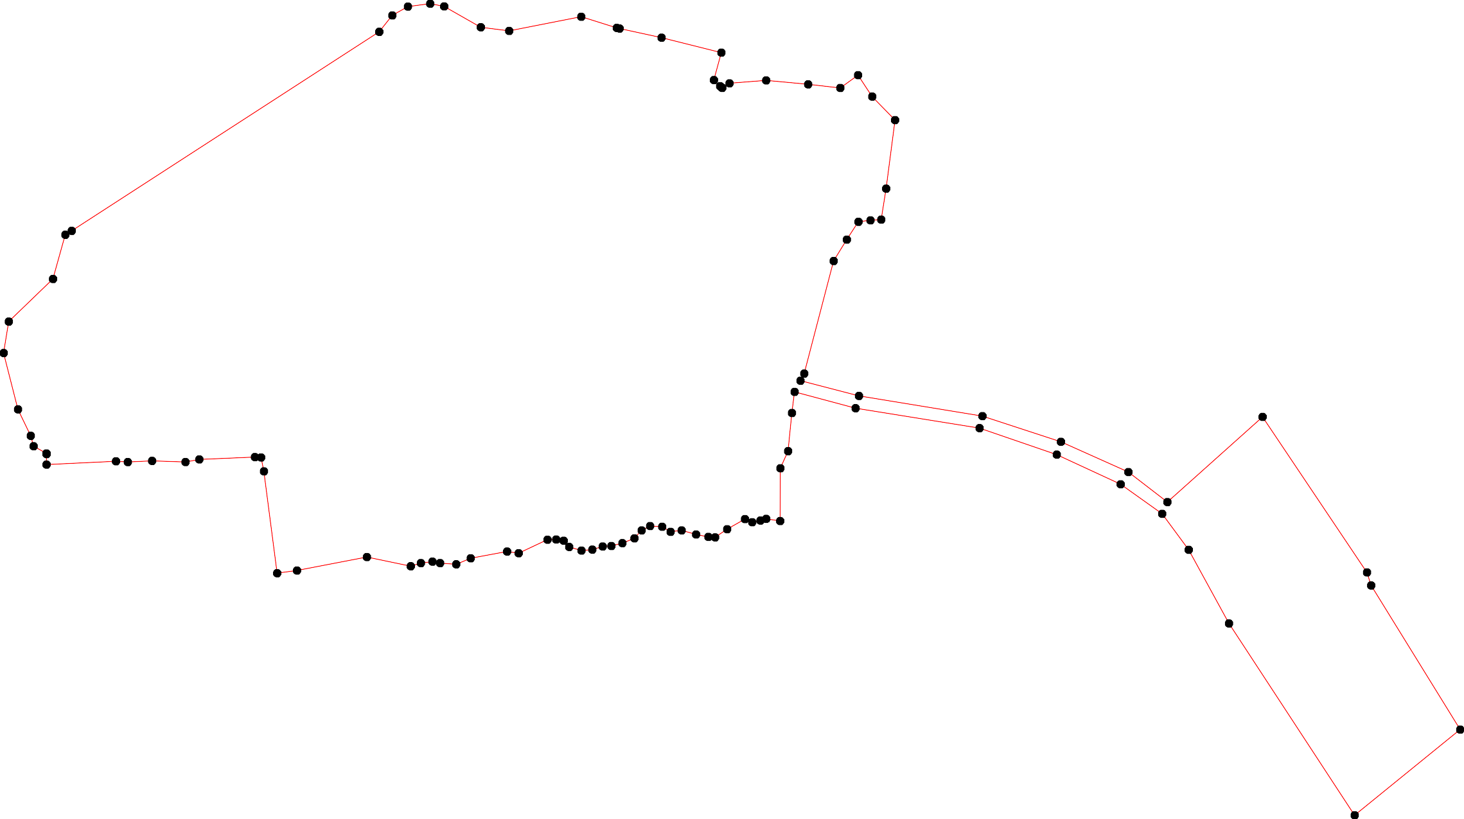
47

45

46

Используемые условные знаки и обозначения: Масштаб 1:7000

1 - характерная точка контура, сведения о которой позволяют однозначно определить её на местности
- вновь образованная часть контура, сведения о которой достаточны для определения её местоположения

ОПИСАНИЕ МЕСТОПОЛОЖЕНИЯ ГРАНИЦ

Граница населённого пункта с.Петрушино

(наименование объекта местоположение границ, которого описано (далее - объект)

Раздел 1

Сведения об объекте
№ п/п | Характеристики объекта | Описание характеристик
1 | 2 | 3
1 | Местоположение объекта | Российская Федерация, Рязанская область, р-н Скопинский, с/п Горловское, с Петрушино
2 | Площадь объекта ± величина погрешности определения площади (P ± Дельта P) | 1905170кв.м. ± 483кв.м.
3 | Иные характеристики объекта | -

Раздел 2

Сведения о местоположении границ объекта
1. Система координат МСК-62
2. Сведения о характерных точках границ объекта
Обозначе ние характер ных точек границ | Координаты, м |  | Метод определения координат характерной точки | Средняя квадратичес кая погрешност ь положения характерной точки (Мt), м | Описание обозначения точки на местности (при наличии)
Обозначе ние характер ных точек границ | X | Y | Метод определения координат характерной точки |  | Описание обозначения точки на местности (при наличии)
1 | 2 | 3 | 4 | 5 | 6
1 | 363158,28 | 1282547,3 | Картометрический метод | 2,50 | -
2 | 363146,03 | 1282567 | Картометрический метод | 2,50 | -
3 | 363181,02 | 1282612,59 | Картометрический метод | 2,50 | -
4 | 363138,77 | 1282669,42 | Картометрический метод | 2,50 | -
5 | 363033,74 | 1282774,97 | Картометрический метод | 2,50 | -
6 | 362977,94 | 1282837,95 | Картометрический метод | 2,50 | -
7 | 362832,73 | 1282889,34 | Картометрический метод | 2,50 | -
8 | 362781,48 | 1282927,88 | Картометрический метод | 2,50 | -
9 | 362693,78 | 1282910,49 | Картометрический метод | 2,50 | -
10 | 362645,55 | 1282939,73 | Картометрический метод | 2,50 | -
11 | 362571,54 | 1282956,99 | Картометрический метод | 2,50 | -
12 | 362539,85 | 1282906,04 | Картометрический метод | 2,50 | -
13 | 362470,15 | 1282950,15 | Картометрический метод | 2,50 | -
14 | 362478,02 | 1282958,11 | Картометрический метод | 2,50 | -
15 | 362496,75 | 1282976,87 | Картометрический метод | 2,50 | -
16 | 362558,09 | 1283031,72 | Картометрический метод | 2,50 | -
17 | 362639,02 | 1283095,44 | Картометрический метод | 2,50 | -
18 | 362620,07 | 1283115,7 | Картометрический метод | 2,50 | -
19 | 362604,07 | 1283132,81 | Картометрический метод | 2,50 | -
20 | 362557,39 | 1283182,73 | Картометрический метод | 2,50 | -
21 | 362485,37 | 1283259,19 | Картометрический метод | 2,50 | -
22 | 362408,77 | 1283348,59 | Картометрический метод | 2,50 | -
23 | 362385,05 | 1283368,84 | Картометрический метод | 2,50 | -
24 | 362307,25 | 1283418,55 | Картометрический метод | 2,50 | -
25 | 362210,89 | 1283488,68 | Картометрический метод | 2,50 | -
26 | 362160,68 | 1283527,1 | Картометрический метод | 2,50 | -
27 | 362116,57 | 1283561,6 | Картометрический метод | 2,50 | -
28 | 362054,91 | 1283593,19 | Картометрический метод | 2,50 | -
29 | 361986,61 | 1283643,86 | Картометрический метод | 2,50 | -
30 | 361961,53 | 1283678,8 | Картометрический метод | 2,50 | -
31 | 361932,67 | 1283782,57 | Картометрический метод | 2,50 | -
32 | 361899,88 | 1283807,27 | Картометрический метод | 2,50 | -
33 | 361842,32 | 1283800,99 | Картометрический метод | 2,50 | -
34 | 361782,18 | 1283823,7 | Картометрический метод | 2,50 | -
35 | 361755 | 1283834,08 | Картометрический метод | 2,50 | -
36 | 361710,19 | 1283804,44 | Картометрический метод | 2,50 | -
37 | 361645,26 | 1283722,4 | Картометрический метод | 2,50 | -
38 | 361599,01 | 1283648,4 | Картометрический метод | 2,50 | -
39 | 361584,27 | 1283609,66 | Картометрический метод | 2,50 | -

Сведения о местоположении границ объекта
40 | 361563,45 | 1283614,58 | Картометрический метод | 2,50 | -
41 | 361586,17 | 1283749,11 | Картометрический метод | 2,50 | -
42 | 361622,01 | 1283737,1 | Картометрический метод | 2,50 | -
43 | 361690,01 | 1283820,02 | Картометрический метод | 2,50 | -
44 | 361791,37 | 1283908,35 | Картометрический метод | 2,50 | -
45 | 361621,32 | 1283967,54 | Картометрический метод | 2,50 | -
46 | 361600,16 | 1283831,97 | Картометрический метод | 2,50 | -
47 | 361583,69 | 1283858,85 | Картометрический метод | 2,50 | -
48 | 361537,14 | 1283876,19 | Картометрический метод | 2,50 | -
49 | 361355,71 | 1283954,48 | Картометрический метод | 2,50 | -
50 | 361263,04 | 1283983,62 | Картометрический метод | 2,50 | -
51 | 361211,04 | 1283992,09 | Картометрический метод | 2,50 | -
52 | 361157,58 | 1283992,01 | Картометрический метод | 2,50 | -
53 | 361102,23 | 1283983,12 | Картометрический метод | 2,50 | -
54 | 361056,77 | 1283975,22 | Картометрический метод | 2,50 | -
55 | 361021,68 | 1283976,21 | Картометрический метод | 2,50 | -
56 | 360979,94 | 1283981,61 | Картометрический метод | 2,50 | -
57 | 360911,57 | 1283996,13 | Картометрический метод | 2,50 | -
58 | 360853,39 | 1283995,78 | Картометрический метод | 2,50 | -
59 | 360796,32 | 1283996,17 | Картометрический метод | 2,50 | -
60 | 360762,5 | 1283984,67 | Картометрический метод | 2,50 | -
61 | 360728,26 | 1283979,28 | Картометрический метод | 2,50 | -
62 | 360737,03 | 1283837,38 | Картометрический метод | 2,50 | -
63 | 360737,27 | 1283832,73 | Картометрический метод | 2,50 | -
64 | 360738,68 | 1283821,15 | Картометрический метод | 2,50 | -
65 | 360740,09 | 1283809,56 | Картометрический метод | 2,50 | -
66 | 360744,44 | 1283787,63 | Картометрический метод | 2,50 | -
67 | 360752,35 | 1283774,79 | Картометрический метод | 2,50 | -
68 | 360754,77 | 1283624,4 | Картометрический метод | 2,50 | -
69 | 360759,97 | 1283599,25 | Картометрический метод | 2,50 | -
70 | 360764,74 | 1283582,27 | Картометрический метод | 2,50 | -
71 | 360884,66 | 1283302,56 | Картометрический метод | 2,50 | -
72 | 360889,26 | 1283283,73 | Картометрический метод | 2,50 | -
73 | 360906,9 | 1283263,78 | Картометрический метод | 2,50 | -
74 | 360908,05 | 1283242,39 | Картометрический метод | 2,50 | -
75 | 360888,61 | 1283227,57 | Картометрический метод | 2,50 | -
76 | 360860,64 | 1283201,91 | Картометрический метод | 2,50 | -
77 | 360826,24 | 1283162,31 | Картометрический метод | 2,50 | -
78 | 360985,41 | 1283042,03 | Картометрический метод | 2,50 | -
79 | 360996,15 | 1283023,05 | Картометрический метод | 2,50 | -
80 | 360993,56 | 1283016,54 | Картометрический метод | 2,50 | -
81 | 361196,26 | 1282816,22 | Картометрический метод | 2,50 | -
82 | 361202,01 | 1282811,12 | Картометрический метод | 2,50 | -
83 | 361209,7 | 1282813,03 | Картометрический метод | 2,50 | -
84 | 361277,05 | 1282910,11 | Картометрический метод | 2,50 | -
85 | 361342,38 | 1282877,13 | Картометрический метод | 2,50 | -
86 | 361401,45 | 1282838,23 | Картометрический метод | 2,50 | -
87 | 361456,2 | 1282799,32 | Картометрический метод | 2,50 | -
88 | 361519,59 | 1282764,73 | Картометрический метод | 2,50 | -
89 | 361729,74 | 1282610,28 | Картометрический метод | 2,50 | -
90 | 361930,68 | 1282462,61 | Картометрический метод | 2,50 | -

Сведения о местоположении границ объекта
91 | 361946,78 | 1282420,82 | Картометрический метод | 2,50 | -
92 | 361977,42 | 1282370,52 | Картометрический метод | 2,50 | -
93 | 361972,21 | 1282294,78 | Картометрический метод | 2,50 | -
94 | 361965,85 | 1282254,31 | Картометрический метод | 2,50 | -
95 | 361976,26 | 1282217,31 | Картометрический метод | 2,50 | -
96 | 362008,06 | 1282190,13 | Картометрический метод | 2,50 | -
97 | 362115,77 | 1282322,48 | Картометрический метод | 2,50 | -
98 | 362129,11 | 1282325,44 | Картометрический метод | 2,50 | -
99 | 362139,49 | 1282336,55 | Картометрический метод | 2,50 | -
100 | 362148,34 | 1282448,39 | Картометрический метод | 2,50 | -
101 | 362151,8 | 1282464,2 | Картометрический метод | 2,50 | -
102 | 362166,13 | 1282497,78 | Картометрический метод | 2,50 | -
103 | 362171,56 | 1282518,03 | Картометрический метод | 2,50 | -
104 | 362172,05 | 1282529,89 | Картометрический метод | 2,50 | -
105 | 362166,13 | 1282541,74 | Картометрический метод | 2,50 | -
106 | 362140,94 | 1282560,01 | Картометрический метод | 2,50 | -
107 | 362136 | 1282563,97 | Картометрический метод | 2,50 | -
108 | 362136 | 1282573,84 | Картометрический метод | 2,50 | -
109 | 362139,95 | 1282579,77 | Картометрический метод | 2,50 | -
110 | 362139,95 | 1282587,67 | Картометрический метод | 2,50 | -
111 | 362134,02 | 1282599,53 | Картометрический метод | 2,50 | -
112 | 362117,72 | 1282618,79 | Картометрический метод | 2,50 | -
113 | 362115,25 | 1282625,21 | Картометрический метод | 2,50 | -
114 | 362116,24 | 1282644,47 | Картометрический метод | 2,50 | -
115 | 362125,13 | 1282666,2 | Картометрический метод | 2,50 | -
116 | 362133,53 | 1282692,38 | Картометрический метод | 2,50 | -
117 | 362136,49 | 1282717,4 | Картометрический метод | 2,50 | -
118 | 362129,94 | 1282740,96 | Картометрический метод | 2,50 | -
119 | 362164,52 | 1282759,69 | Картометрический метод | 2,50 | -
120 | 362257,66 | 1282824,88 | Картометрический метод | 2,50 | -
121 | 362293,06 | 1282856,09 | Картометрический метод | 2,50 | -
122 | 362323,7 | 1282911,06 | Картометрический метод | 2,50 | -
123 | 362362,81 | 1282948,3 | Картометрический метод | 2,50 | -
124 | 362456,69 | 1282868,96 | Картометрический метод | 2,50 | -
125 | 362488,34 | 1282905,08 | Картометрический метод | 2,50 | -
126 | 362532,3 | 1282877,89 | Картометрический метод | 2,50 | -
127 | 362480,57 | 1282823,93 | Картометрический метод | 2,50 | -
128 | 362466,43 | 1282746,66 | Картометрический метод | 2,50 | -
129 | 362572,61 | 1282626,16 | Картометрический метод | 2,50 | -
130 | 362608,09 | 1282667,46 | Картометрический метод | 2,50 | -
131 | 362665,83 | 1282658,98 | Картометрический метод | 2,50 | -
132 | 362736,78 | 1282757,78 | Картометрический метод | 2,50 | -
133 | 362847,12 | 1282690,01 | Картометрический метод | 2,50 | -
134 | 362817,79 | 1282643,99 | Картометрический метод | 2,50 | -
135 | 362860,18 | 1282608,11 | Картометрический метод | 2,50 | -
136 | 362913,19 | 1282600,7 | Картометрический метод | 2,50 | -
137 | 362942,37 | 1282594,63 | Картометрический метод | 2,50 | -
138 | 362957,24 | 1282613,13 | Картометрический метод | 2,50 | -
139 | 363052,01 | 1282538,48 | Картометрический метод | 2,50 | -
140 | 363109,59 | 1282492,77 | Картометрический метод | 2,50 | -
141 | 363112,98 | 1282496,89 | Картометрический метод | 2,50 | -

Сведения о местоположении границ объекта
142 | 363117,18 | 1282502,27 | Картометрический метод | 2,50 | -
1 | 363158,28 | 1282547,3 | Картометрический метод | 2,50 | -
3. Сведения о характерных точках части (частей) границы объекта
Обозначе ние характер ных точек части границы | Координаты, м |  | Метод определения координат характерной точки | Средняя квадратичес кая погрешност ь положения характерной точки (Мt), м | Описание обозначения точки на местности (при наличии)
Обозначе ние характер ных точек части границы | X | Y | Метод определения координат характерной точки |  | Описание обозначения точки на местности (при наличии)
1 | 2 | 3 | 4 | 5 | 6
Часть № -
- | - | - | - | - | -

87

Раздел 4
План границ объекта

3
1 2 4
114412
140

139

131738
136

135

134

131

130
5
6

133 7
8
132
9
10

17 18
19

129 1116 20
12
15

128
126
125
112247
1143 21
22
23

10101101210034105
111312

119

121
120
123
122 24

25
26

99
98
97

96
95 94 93

92
91 90
111010018096071 111411511161187 27
28

29
30
31
32
33
44
34
35

89

3490 38
88

87
86
85
84

4237
41
4336

4647 45
48

49

50

83
82
81

87098

743
7572 71
76
77

706968
51
52
53
54
55
56

57
58
59
60
667666564632 61

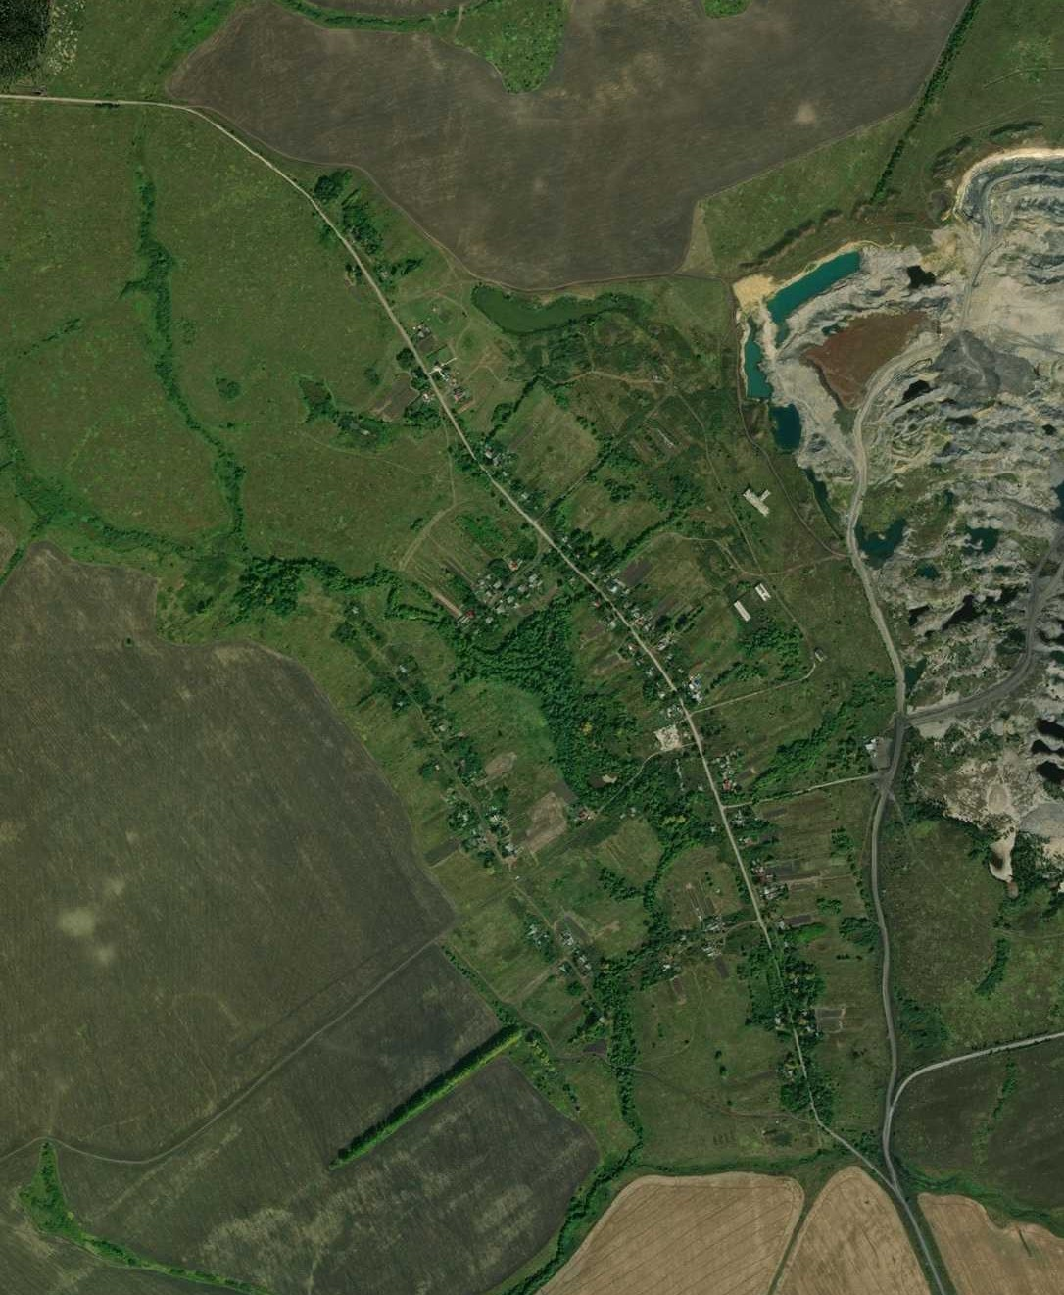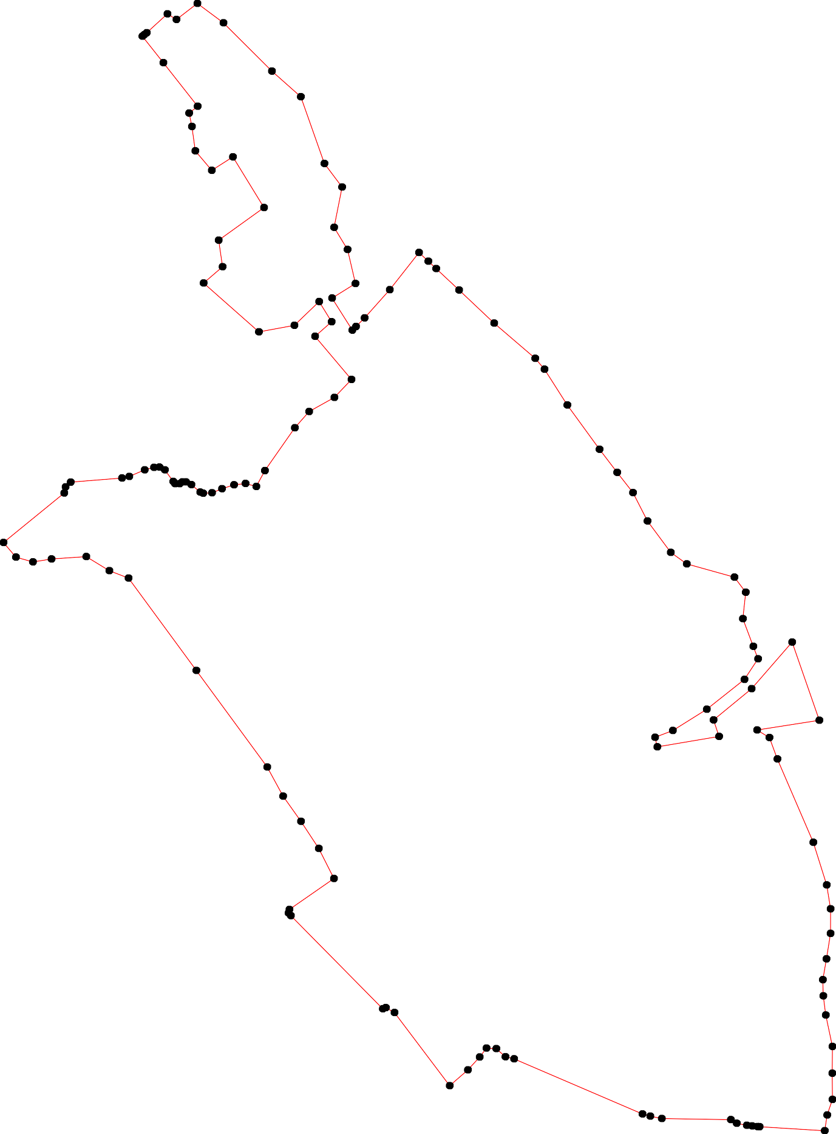

Используемые условные знаки и обозначения: Масштаб 1:10000
1 - характерная точка контура, сведения о которой позволяют однозначно определить её на местности
- вновь образованная часть контура, сведения о которой достаточны для определения её местоположения

ОПИСАНИЕ МЕСТОПОЛОЖЕНИЯ ГРАНИЦ

Граница населённого пункта д.Писарево

(наименование объекта местоположение границ, которого описано (далее - объект)

Раздел 1

Сведения об объекте
№ п/п | Характеристики объекта | Описание характеристик
1 | 2 | 3
1 | Местоположение объекта | Российская Федерация, Рязанская область, р-н Скопинский, с/п Горловское, д Писарево
2 | Площадь объекта ± величина погрешности определения площади (P ± Дельта P) | 241695кв.м. ± 172кв.м.
3 | Иные характеристики объекта | -

Раздел 2

Сведения о местоположении границ объекта
1. Система координат МСК-62
2. Сведения о характерных точках границ объекта
Обозначе ние характер ных точек границ | Координаты, м |  | Метод определения координат характерной точки | Средняя квадратичес кая погрешност ь положения характерной точки (Мt), м | Описание обозначения точки на местности (при наличии)
Обозначе ние характер ных точек границ | X | Y | Метод определения координат характерной точки |  | Описание обозначения точки на местности (при наличии)
1 | 2 | 3 | 4 | 5 | 6
1 | 350788,89 | 1289806,44 | Картометрический метод | 2,50 | -
2 | 350767,72 | 1290116,12 | Картометрический метод | 2,50 | -
3 | 350407,14 | 1290087,61 | Картометрический метод | 2,50 | -
4 | 350398,34 | 1290087,16 | Картометрический метод | 2,50 | -
5 | 350338,82 | 1290084,09 | Картометрический метод | 2,50 | -
6 | 350249,83 | 1290066,55 | Картометрический метод | 2,50 | -
7 | 350128,96 | 1290055,87 | Картометрический метод | 2,50 | -
8 | 350067,72 | 1290061,36 | Картометрический метод | 2,50 | -
9 | 350063,57 | 1289894,52 | Картометрический метод | 2,50 | -
10 | 350070,37 | 1289754,34 | Картометрический метод | 2,50 | -
11 | 350080,51 | 1289712,31 | Картометрический метод | 2,50 | -
12 | 350082,35 | 1289703,9 | Картометрический метод | 2,50 | -
13 | 350099,43 | 1289695,89 | Картометрический метод | 2,50 | -
14 | 350171,53 | 1289688,35 | Картометрический метод | 2,50 | -
15 | 350232,87 | 1289694,26 | Картометрический метод | 2,50 | -
16 | 350293,05 | 1289700,94 | Картометрический метод | 2,50 | -
17 | 350361,47 | 1289717,93 | Картометрический метод | 2,50 | -
18 | 350384,07 | 1289728,69 | Картометрический метод | 2,50 | -
19 | 350401,29 | 1289746,45 | Картометрический метод | 2,50 | -
20 | 350398,76 | 1289766,69 | Картометрический метод | 2,50 | -
21 | 350492,19 | 1289775,58 | Картометрический метод | 2,50 | -
1 | 350788,89 | 1289806,44 | Картометрический метод | 2,50 | -
3. Сведения о характерных точках части (частей) границы объекта
Обозначе ние характер ных точек части границы | Координаты, м |  | Метод определения координат характерной точки | Средняя квадратичес кая погрешност ь положения характерной точки (Мt), м | Описание обозначения точки на местности (при наличии)
Обозначе ние характер ных точек части границы | X | Y | Метод определения координат характерной точки |  | Описание обозначения точки на местности (при наличии)
1 | 2 | 3 | 4 | 5 | 6
Часть № -
- | - | - | - | - | -

Раздел 4
План границ объекта

1
2

21

1290 3
4
18
17
5

16

6
15

14
7
13
1211 10 9 8

Используемые условные знаки и обозначения:
Масштаб 1:7000

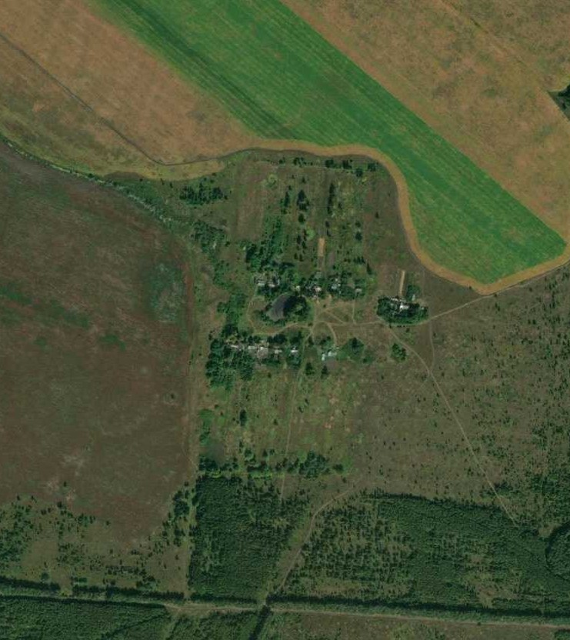
1 - характерная точка контура, сведения о которой позволяют однозначно определить её на местности
- вновь образованная часть контура, сведения о которой достаточны для определения её местоположения

ОПИСАНИЕ МЕСТОПОЛОЖЕНИЯ ГРАНИЦ

Граница населённого пункта с.Рудинка

(наименование объекта местоположение границ, которого описано (далее - объект)

Раздел 1

Сведения об объекте
№ п/п | Характеристики объекта | Описание характеристик
1 | 2 | 3
1 | Местоположение объекта | Российская Федерация, Рязанская область, р-н Скопинский, с/п Горловское, с Рудинка
2 | Площадь объекта ± величина погрешности определения площади (P ± Дельта P) | 2192235кв.м. ± 518кв.м.
3 | Иные характеристики объекта | -

Раздел 2

Сведения о местоположении границ объекта
1. Система координат МСК-62
2. Сведения о характерных точках границ объекта
Обозначе ние характер ных точек границ | Координаты, м |  | Метод определения координат характерной точки | Средняя квадратичес кая погрешност ь положения характерной точки (Мt), м | Описание обозначения точки на местности (при наличии)
Обозначе ние характер ных точек границ | X | Y | Метод определения координат характерной точки |  | Описание обозначения точки на местности (при наличии)
1 | 2 | 3 | 4 | 5 | 6
1 | 352884,89 | 1281841,44 | Картометрический метод | 2,50 | -
2 | 352893,69 | 1281859,52 | Картометрический метод | 2,50 | -
3 | 352896,95 | 1282033,75 | Картометрический метод | 2,50 | -
4 | 352899,83 | 1282054,86 | Картометрический метод | 2,50 | -
5 | 352904,13 | 1282216,79 | Картометрический метод | 2,50 | -
6 | 352902,83 | 1282259,25 | Картометрический метод | 2,50 | -
7 | 352900,44 | 1282280,72 | Картометрический метод | 2,50 | -
8 | 352838,39 | 1282289,67 | Картометрический метод | 2,50 | -
9 | 352809,15 | 1282311,73 | Картометрический метод | 2,50 | -
10 | 352798,41 | 1282330,22 | Картометрический метод | 2,50 | -
11 | 352804,97 | 1282357,05 | Картометрический метод | 2,50 | -
12 | 352825,85 | 1282387,26 | Картометрический метод | 2,50 | -
13 | 352849,72 | 1282423,63 | Картометрический метод | 2,50 | -
14 | 352855,68 | 1282444,51 | Картометрический метод | 2,50 | -
15 | 352835,99 | 1282510,1 | Картометрический метод | 2,50 | -
16 | 352818,69 | 1282596,57 | Картометрический метод | 2,50 | -
17 | 352818,11 | 1282654,15 | Картометрический метод | 2,50 | -
18 | 352819,9 | 1282714,98 | Картометрический метод | 2,50 | -
19 | 352817,64 | 1282729,13 | Картометрический метод | 2,50 | -
20 | 352797,23 | 1282762,09 | Картометрический метод | 2,50 | -
21 | 352752,48 | 1282777 | Картометрический метод | 2,50 | -
22 | 352719,35 | 1282773,37 | Картометрический метод | 2,50 | -
23 | 352682,36 | 1282770,99 | Картометрический метод | 2,50 | -
24 | 352632,24 | 1282784,71 | Картометрический метод | 2,50 | -
25 | 352582,12 | 1282807,96 | Картометрический метод | 2,50 | -
26 | 352596,1 | 1282823,88 | Картометрический метод | 2,50 | -
27 | 352610,99 | 1282843,29 | Картометрический метод | 2,50 | -
28 | 352622,27 | 1282901,94 | Картометрический метод | 2,50 | -
29 | 352640,32 | 1282951,57 | Картометрический метод | 2,50 | -
30 | 352694,46 | 1283026,93 | Картометрический метод | 2,50 | -
31 | 352717,93 | 1283042,72 | Картометрический метод | 2,50 | -
32 | 352743,65 | 1283072,59 | Картометрический метод | 2,50 | -
33 | 352750,21 | 1283093,46 | Картометрический метод | 2,50 | -
34 | 352746,03 | 1283165,98 | Картометрический метод | 2,50 | -
35 | 352749,61 | 1283212,5 | Картометрический метод | 2,50 | -
36 | 352756,28 | 1283236,73 | Картометрический метод | 2,50 | -
37 | 352774,32 | 1283275,99 | Картометрический метод | 2,50 | -
38 | 352774,78 | 1283296,29 | Картометрический метод | 2,50 | -
39 | 352772,28 | 1283309,7 | Картометрический метод | 2,50 | -

Сведения о местоположении границ объекта
40 | 352665,69 | 1283386,57 | Картометрический метод | 2,50 | -
41 | 352636,46 | 1283403,87 | Картометрический метод | 2,50 | -
42 | 352613,78 | 1283401,48 | Картометрический метод | 2,50 | -
43 | 352595,28 | 1283401,48 | Картометрический метод | 2,50 | -
44 | 352578,48 | 1283401,93 | Картометрический метод | 2,50 | -
45 | 352577 | 1283401,93 | Картометрический метод | 2,50 | -
46 | 352557,81 | 1283403,41 | Картометрический метод | 2,50 | -
47 | 352498,9 | 1283308,34 | Картометрический метод | 2,50 | -
48 | 352488,31 | 1283313,59 | Картометрический метод | 2,50 | -
49 | 352406,32 | 1283354,13 | Картометрический метод | 2,50 | -
50 | 352394,74 | 1283357,79 | Картометрический метод | 2,50 | -
51 | 352369,67 | 1283363,13 | Картометрический метод | 2,50 | -
52 | 352299,6 | 1283372,49 | Картометрический метод | 2,50 | -
53 | 352256,97 | 1283306,38 | Картометрический метод | 2,50 | -
54 | 352317,47 | 1283272,84 | Картометрический метод | 2,50 | -
55 | 352210,94 | 1283118,91 | Картометрический метод | 2,50 | -
56 | 352127,92 | 1283020,55 | Картометрический метод | 2,50 | -
57 | 352033,82 | 1282879 | Картометрический метод | 2,50 | -
58 | 351970,01 | 1282773,3 | Картометрический метод | 2,50 | -
59 | 351918,57 | 1282765,63 | Картометрический метод | 2,50 | -
60 | 351829,1 | 1282730,24 | Картометрический метод | 2,50 | -
61 | 351706,46 | 1282711,76 | Картометрический метод | 2,50 | -
62 | 351477,37 | 1282682,71 | Картометрический метод | 2,50 | -
63 | 351435,38 | 1282678,06 | Картометрический метод | 2,50 | -
64 | 351367,39 | 1282670,62 | Картометрический метод | 2,50 | -
65 | 351334,58 | 1282671,81 | Картометрический метод | 2,50 | -
66 | 351295,19 | 1282665,85 | Картометрический метод | 2,50 | -
67 | 351171,6 | 1282652,76 | Картометрический метод | 2,50 | -
68 | 351044,51 | 1282632,48 | Картометрический метод | 2,50 | -
69 | 350871,27 | 1282609,23 | Картометрический метод | 2,50 | -
70 | 350726,87 | 1282588,95 | Картометрический метод | 2,50 | -
71 | 350745,97 | 1282499,13 | Картометрический метод | 2,50 | -
72 | 350772,22 | 1282369,13 | Картометрический метод | 2,50 | -
73 | 350781,17 | 1282314,27 | Картометрический метод | 2,50 | -
74 | 350782,4 | 1282277,99 | Картометрический метод | 2,50 | -
75 | 350862,49 | 1282287,92 | Картометрический метод | 2,50 | -
76 | 350967,54 | 1282308,9 | Картометрический метод | 2,50 | -
77 | 350991,41 | 1282310,09 | Картометрический метод | 2,50 | -
78 | 350990,24 | 1282331,67 | Картометрический метод | 2,50 | -
79 | 351314,25 | 1282370,94 | Картометрический метод | 2,50 | -
80 | 351315,83 | 1282336,42 | Картометрический метод | 2,50 | -
81 | 351366,81 | 1282338,9 | Картометрический метод | 2,50 | -
82 | 351373,41 | 1282269,42 | Картометрический метод | 2,50 | -
83 | 351375,27 | 1282239,8 | Картометрический метод | 2,50 | -
84 | 351372,06 | 1282221,37 | Картометрический метод | 2,50 | -
85 | 351255,19 | 1282220,47 | Картометрический метод | 2,50 | -
86 | 351100,62 | 1282201,04 | Картометрический метод | 2,50 | -
87 | 350903,54 | 1282160,12 | Картометрический метод | 2,50 | -
88 | 350905,57 | 1282145,38 | Картометрический метод | 2,50 | -
89 | 350901,92 | 1282104,43 | Картометрический метод | 2,50 | -
90 | 350904,45 | 1282041,9 | Картометрический метод | 2,50 | -

Сведения о местоположении границ объекта
91 | 350906,7 | 1281987,31 | Картометрический метод | 2,50 | -
92 | 350909,86 | 1281930,91 | Картометрический метод | 2,50 | -
93 | 350913,02 | 1281887,14 | Картометрический метод | 2,50 | -
94 | 350916,63 | 1281863,68 | Картометрический метод | 2,50 | -
95 | 350926,22 | 1281858,04 | Картометрический метод | 2,50 | -
96 | 350971,34 | 1281862,1 | Картометрический метод | 2,50 | -
97 | 351027,51 | 1281868,19 | Картометрический метод | 2,50 | -
98 | 351114,37 | 1281883,99 | Картометрический метод | 2,50 | -
99 | 351105,12 | 1281898,65 | Картометрический метод | 2,50 | -
100 | 351094,29 | 1281923,69 | Картометрический метод | 2,50 | -
101 | 351056,39 | 1281953,47 | Картометрический метод | 2,50 | -
102 | 351048,72 | 1281993,18 | Картометрический метод | 2,50 | -
103 | 351048,49 | 1282027,02 | Картометрический метод | 2,50 | -
104 | 351070,14 | 1282027,69 | Картометрический метод | 2,50 | -
105 | 351071,44 | 1282059,69 | Картометрический метод | 2,50 | -
106 | 351074,88 | 1282151,32 | Картометрический метод | 2,50 | -
107 | 351168,13 | 1282162,91 | Картометрический метод | 2,50 | -
108 | 351223,02 | 1282168,88 | Картометрический метод | 2,50 | -
109 | 351228,39 | 1282106,26 | Картометрический метод | 2,50 | -
110 | 351233,17 | 1282018,6 | Картометрический метод | 2,50 | -
111 | 351231,97 | 1281967,61 | Картометрический метод | 2,50 | -
112 | 351241,52 | 1281894,26 | Картометрический метод | 2,50 | -
113 | 351383,24 | 1281919,3 | Картометрический метод | 2,50 | -
114 | 351388,61 | 1281885,91 | Картометрический метод | 2,50 | -
115 | 351385,62 | 1281851,92 | Картометрический метод | 2,50 | -
116 | 351376,67 | 1281801,83 | Картометрический метод | 2,50 | -
117 | 351353,73 | 1281730,35 | Картометрический метод | 2,50 | -
118 | 351413,07 | 1281729,67 | Картометрический метод | 2,50 | -
119 | 351406,01 | 1281685,8 | Картометрический метод | 2,50 | -
120 | 351396,46 | 1281640,48 | Картометрический метод | 2,50 | -
121 | 351369,61 | 1281545,06 | Картометрический метод | 2,50 | -
122 | 351339,78 | 1281477,68 | Картометрический метод | 2,50 | -
123 | 351466,64 | 1281430,59 | Картометрический метод | 2,50 | -
124 | 351532,01 | 1281405,49 | Картометрический метод | 2,50 | -
125 | 351547,89 | 1281396,69 | Картометрический метод | 2,50 | -
126 | 351558,67 | 1281425,65 | Картометрический метод | 2,50 | -
127 | 351559,42 | 1281427,75 | Картометрический метод | 2,50 | -
128 | 351562,43 | 1281426,6 | Картометрический метод | 2,50 | -
129 | 351574,88 | 1281421,84 | Картометрический метод | 2,50 | -
130 | 351574,47 | 1281420,23 | Картометрический метод | 2,50 | -
131 | 351566,59 | 1281390,4 | Картометрический метод | 2,50 | -
132 | 351551,69 | 1281360,02 | Картометрический метод | 2,50 | -
133 | 351552,51 | 1281360,34 | Картометрический метод | 2,50 | -
134 | 351612,38 | 1281384,11 | Картометрический метод | 2,50 | -
135 | 351639,95 | 1281393,03 | Картометрический метод | 2,50 | -
136 | 351680,43 | 1281393,82 | Картометрический метод | 2,50 | -
137 | 351739,72 | 1281385,05 | Картометрический метод | 2,50 | -
138 | 351766,49 | 1281384,17 | Картометрический метод | 2,50 | -
139 | 351777,49 | 1281387,44 | Картометрический метод | 2,50 | -
140 | 351782,63 | 1281395,32 | Картометрический метод | 2,50 | -
141 | 351797,53 | 1281425,8 | Картометрический метод | 2,50 | -

Сведения о местоположении границ объекта
142 | 351819,61 | 1281522,41 | Картометрический метод | 2,50 | -
143 | 351838,74 | 1281588,74 | Картометрический метод | 2,50 | -
144 | 351860,89 | 1281615,32 | Картометрический метод | 2,50 | -
145 | 351875,65 | 1281625,65 | Картометрический метод | 2,50 | -
146 | 351909,67 | 1281625,54 | Картометрический метод | 2,50 | -
147 | 351942,14 | 1281629,87 | Картометрический метод | 2,50 | -
148 | 351954,03 | 1281641,89 | Картометрический метод | 2,50 | -
149 | 351970,32 | 1281692,11 | Картометрический метод | 2,50 | -
150 | 352001,26 | 1281806,89 | Картометрический метод | 2,50 | -
151 | 352022,05 | 1281884,07 | Картометрический метод | 2,50 | -
152 | 352039,51 | 1281895,57 | Картометрический метод | 2,50 | -
153 | 352055,22 | 1281901,37 | Картометрический метод | 2,50 | -
154 | 352077,97 | 1281903,08 | Картометрический метод | 2,50 | -
155 | 352131,43 | 1281882,18 | Картометрический метод | 2,50 | -
156 | 352346,36 | 1281804,14 | Картометрический метод | 2,50 | -
157 | 352470,19 | 1281759,45 | Картометрический метод | 2,50 | -
158 | 352512,89 | 1281751,1 | Картометрический метод | 2,50 | -
159 | 352525,51 | 1281752,56 | Картометрический метод | 2,50 | -
160 | 352553,48 | 1281857,24 | Картометрический метод | 2,50 | -
161 | 352622,09 | 1281853,07 | Картометрический метод | 2,50 | -
162 | 352732,16 | 1281839,41 | Картометрический метод | 2,50 | -
163 | 352825,24 | 1281838,82 | Картометрический метод | 2,50 | -
1 | 352884,89 | 1281841,44 | Картометрический метод | 2,50 | -
3. Сведения о характерных точках части (частей) границы объекта
Обозначе ние характер ных точек части границы | Координаты, м |  | Метод определения координат характерной точки | Средняя квадратичес кая погрешност ь положения характерной точки (Мt), м | Описание обозначения точки на местности (при наличии)
Обозначе ние характер ных точек части границы | X | Y | Метод определения координат характерной точки |  | Описание обозначения точки на местности (при наличии)
1 | 2 | 3 | 4 | 5 | 6
Часть № -
- | - | - | - | - | -

96

Раздел 4
План границ объекта

159
158
157
1 2 3 4 5 6 7
8
163

162

161
160

156

12
1101
9

13 14 15

16 17 1189
20
21
22
23
2427 2829
2265

33 34 3536 3738 39
31
32
30

478

54

53

40
41
42
43
4
45
46

4590
51

52

113490
138
137
136
135
134

141

114478
146
114445
143
142

149
55

155 56
154
1523
150 151 57
58
59

60

61

1331211122918726

132
53130
124
123

122

121

12011918
117

116

115111143

112

111 110

109108
107

83482

85

62
63

81 64
65
80 79 66

67

98 99100
86
104 105 106
101
110023 68

97
96
95
94 93 92

91 90

89 88 87
7778
76

75 69

74 73 72

71 70

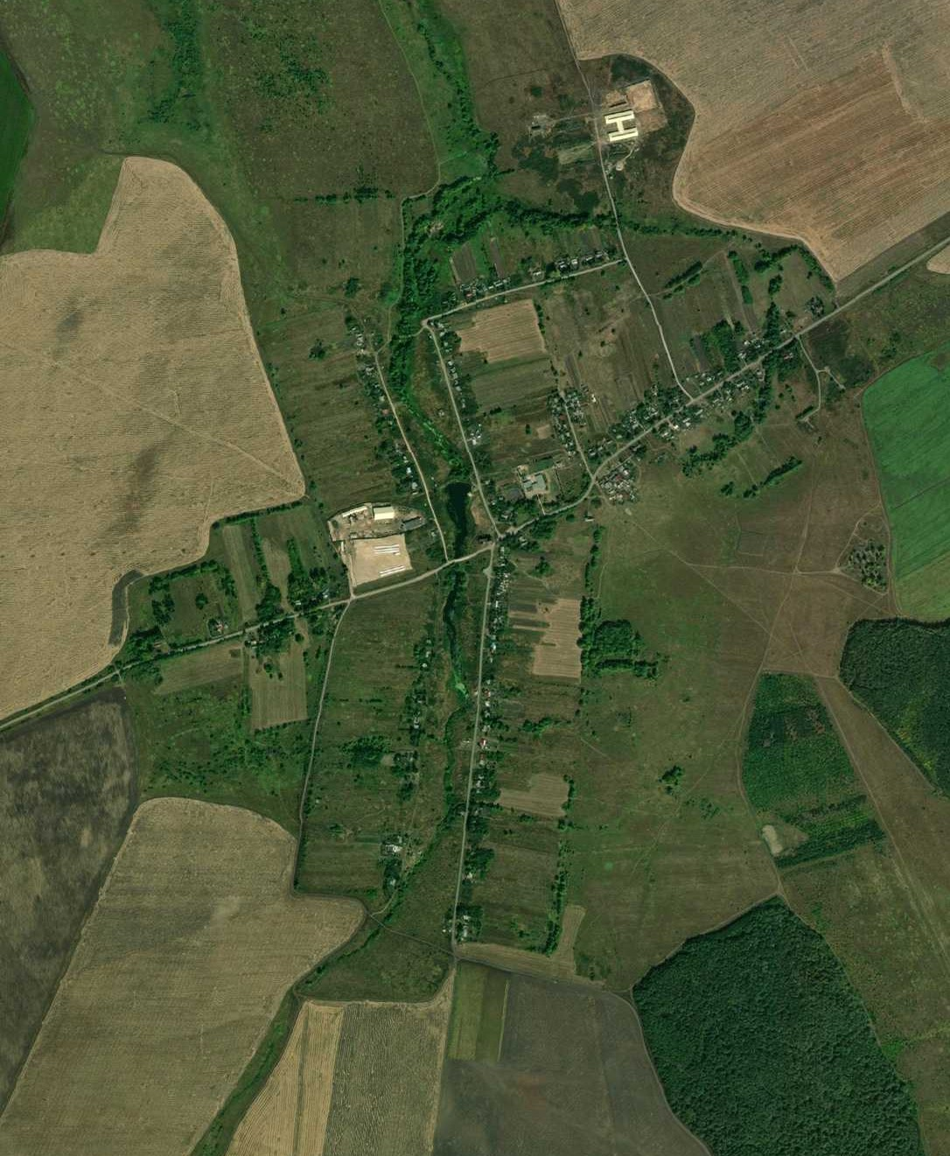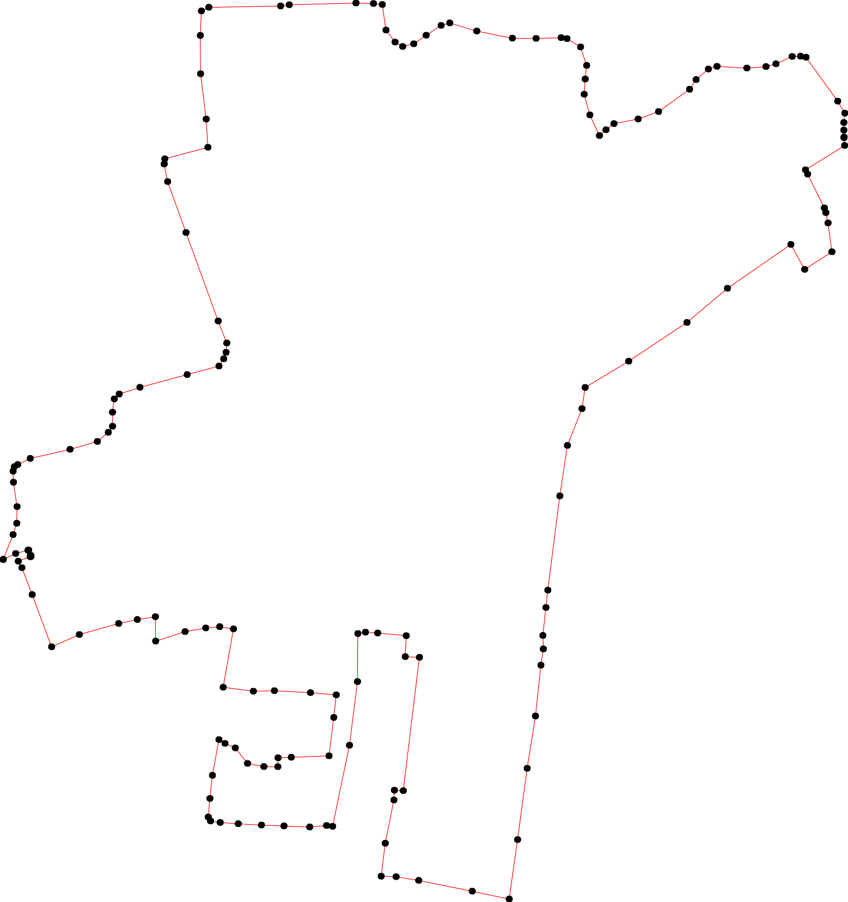

Используемые условные знаки и обозначения: Масштаб 1:10000

1 - характерная точка контура, сведения о которой позволяют однозначно определить её на местности
- вновь образованная часть контура, сведения о которой достаточны для определения её местоположения

ОПИСАНИЕ МЕСТОПОЛОЖЕНИЯ ГРАНИЦ

Граница населённого пункта п.станции Катино

(наименование объекта местоположение границ, которого описано (далее - объект)

Раздел 1

Сведения об объекте
№ п/п | Характеристики объекта | Описание характеристик
1 | 2 | 3
1 | Местоположение объекта | Российская Федерация, Рязанская область, р-н Скопинский, с/п Горловское, п станции Катино
2 | Площадь объекта ± величина погрешности определения площади (P ± Дельта P) | 47144кв.м. ± 108кв.м.
3 | Иные характеристики объекта | -

Раздел 2

Сведения о местоположении границ объекта
1. Система координат МСК-62
2. Сведения о характерных точках границ объекта
Обозначе ние характер ных точек границ | Координаты, м |  | Метод определения координат характерной точки | Средняя квадратичес кая погрешност ь положения характерной точки (Мt), м | Описание обозначения точки на местности (при наличии)
Обозначе ние характер ных точек границ | X | Y | Метод определения координат характерной точки |  | Описание обозначения точки на местности (при наличии)
1 | 2 | 3 | 4 | 5 | 6
ЗУ1(1)
1 | 367128,8 | 1293665,38 | Картометрический метод | 2,50 | -
2 | 367203,77 | 1293743,37 | Картометрический метод | 2,50 | -
3 | 366922,79 | 1293805,39 | Картометрический метод | 2,50 | -
4 | 366902,27 | 1293719,25 | Картометрический метод | 2,50 | -
1 | 367128,8 | 1293665,38 | Картометрический метод | 2,50 | -
ЗУ1(2)
5 | 366405,67 | 1293955,89 | Картометрический метод | 2,50 | -
6 | 366430,86 | 1294047,49 | Картометрический метод | 2,50 | -
7 | 366334,43 | 1294074 | Картометрический метод | 2,50 | -
8 | 366320,74 | 1294085,25 | Картометрический метод | 2,50 | -
9 | 366198,84 | 1294112,19 | Картометрический метод | 2,50 | -
10 | 366173,44 | 1294018,69 | Картометрический метод | 2,50 | -
5 | 366405,67 | 1293955,89 | Картометрический метод | 2,50 | -
3. Сведения о характерных точках части (частей) границы объекта
Обозначе ние характер ных точек части границы | Координаты, м |  | Метод определения координат характерной точки | Средняя квадратичес кая погрешност ь положения характерной точки (Мt), м | Описание обозначения точки на местности (при наличии)
Обозначе ние характер ных точек части границы | X | Y | Метод определения координат характерной точки |  | Описание обозначения точки на местности (при наличии)
1 | 2 | 3 | 4 | 5 | 6
Часть № -
- | - | - | - | - | -

Раздел 4
План границ объекта

2

1

3
4

6
5

78

9
10

Используемые условные знаки и обозначения:

Масштаб 1:7000

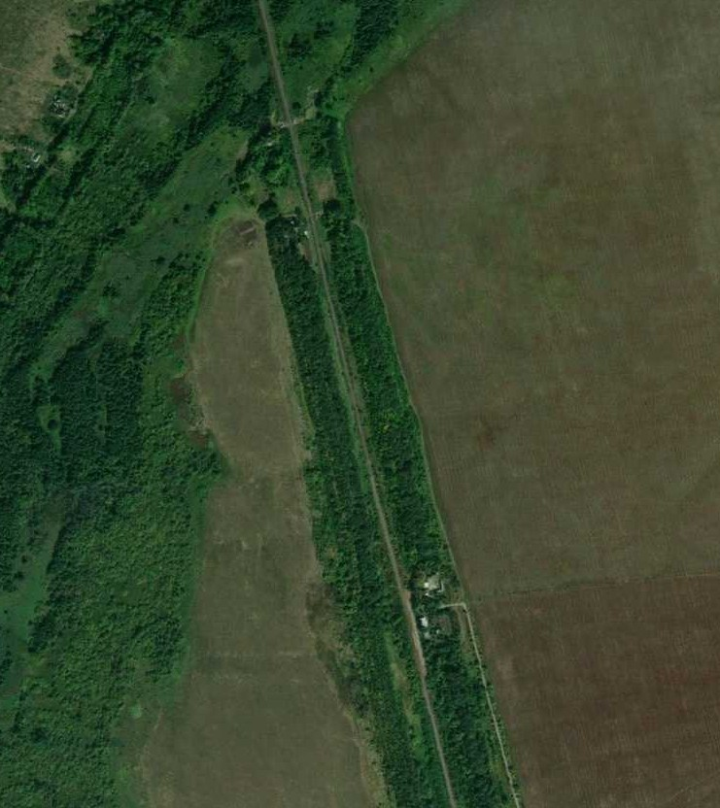
1 - характерная точка контура, сведения о которой позволяют однозначно определить её на местности
- вновь образованная часть контура, сведения о которой достаточны для определения её местоположения

ОПИСАНИЕ МЕСТОПОЛОЖЕНИЯ ГРАНИЦ

Граница населённого пункта д.Суровцы

(наименование объекта местоположение границ, которого описано (далее - объект)

Раздел 1

Сведения об объекте
№ п/п | Характеристики объекта | Описание характеристик
1 | 2 | 3
1 | Местоположение объекта | Российская Федерация, Рязанская область, р-н Скопинский, с/п Горловское, д Суровцы
2 | Площадь объекта ± величина погрешности определения площади (P ± Дельта P) | 344411кв.м. ± 205кв.м.
3 | Иные характеристики объекта | -

Раздел 2

Сведения о местоположении границ объекта
1. Система координат МСК-62
2. Сведения о характерных точках границ объекта
Обозначе ние характер ных точек границ | Координаты, м |  | Метод определения координат характерной точки | Средняя квадратичес кая погрешност ь положения характерной точки (Мt), м | Описание обозначения точки на местности (при наличии)
Обозначе ние характер ных точек границ | X | Y | Метод определения координат характерной точки |  | Описание обозначения точки на местности (при наличии)
1 | 2 | 3 | 4 | 5 | 6
1 | 363274,35 | 1291340,32 | Картометрический метод | 2,50 | -
2 | 363312,55 | 1291363,38 | Картометрический метод | 2,50 | -
3 | 363334,82 | 1291385 | Картометрический метод | 2,50 | -
4 | 363341,31 | 1291406,62 | Картометрический метод | 2,50 | -
5 | 363337,7 | 1291432,57 | Картометрический метод | 2,50 | -
6 | 363303,09 | 1291526,98 | Картометрический метод | 2,50 | -
7 | 363293,72 | 1291550,04 | Картометрический метод | 2,50 | -
8 | 363282,18 | 1291570,22 | Картометрический метод | 2,50 | -
9 | 363263,43 | 1291588,96 | Картометрический метод | 2,50 | -
10 | 363239,69 | 1291594,63 | Картометрический метод | 2,50 | -
11 | 363204,35 | 1291662,37 | Картометрический метод | 2,50 | -
12 | 362734,22 | 1291560,31 | Картометрический метод | 2,50 | -
13 | 362687,36 | 1291550,22 | Картометрический метод | 2,50 | -
14 | 362596,83 | 1291512,77 | Картометрический метод | 2,50 | -
15 | 362546,36 | 1291488,27 | Картометрический метод | 2,50 | -
16 | 362487,25 | 1291458,01 | Картометрический метод | 2,50 | -
17 | 362434,16 | 1291426,43 | Картометрический метод | 2,50 | -
18 | 362386,58 | 1291386,8 | Картометрический метод | 2,50 | -
19 | 362478,79 | 1291197,47 | Картометрический метод | 2,50 | -
20 | 362540,03 | 1291089,39 | Картометрический метод | 2,50 | -
21 | 362559,48 | 1291062,01 | Картометрический метод | 2,50 | -
22 | 362572,45 | 1291054,09 | Картометрический метод | 2,50 | -
23 | 362599 | 1291043 | Картометрический метод | 2,50 | -
24 | 362631 | 1291050 | Картометрический метод | 2,50 | -
25 | 362799 | 1291123 | Картометрический метод | 2,50 | -
26 | 363237,6 | 1291324,47 | Картометрический метод | 2,50 | -
1 | 363274,35 | 1291340,32 | Картометрический метод | 2,50 | -
3. Сведения о характерных точках части (частей) границы объекта
Обозначе ние характер ных точек части границы | Координаты, м |  | Метод определения координат характерной точки | Средняя квадратичес кая погрешност ь положения характерной точки (Мt), м | Описание обозначения точки на местности (при наличии)
Обозначе ние характер ных точек части границы | X | Y | Метод определения координат характерной точки |  | Описание обозначения точки на местности (при наличии)
1 | 2 | 3 | 4 | 5 | 6
Часть № -
- | - | - | - | - | -

Раздел 4
План границ объекта

3 4 5
2 6 7
1 8 9
26 10
11

25

12

13

24
23 14
22
21
20 15

19 16
17

18

Используемые условные знаки и обозначения:

Масштаб 1:7000

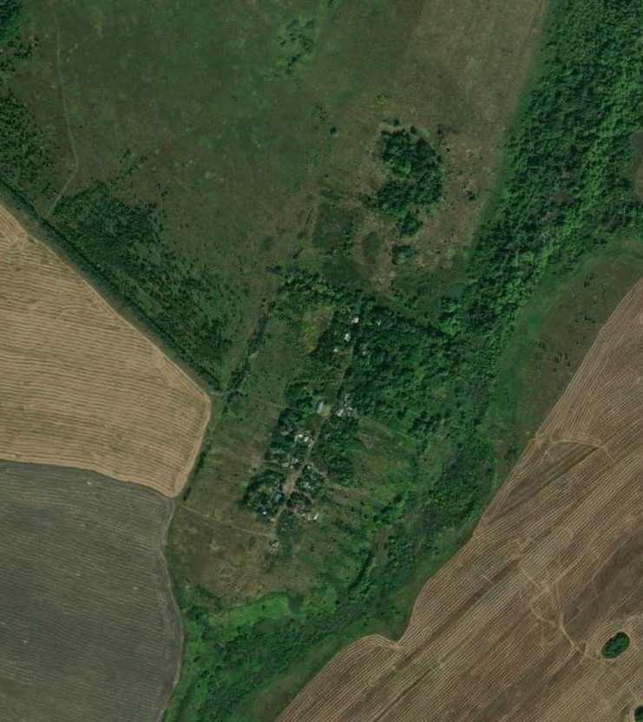
1 - характерная точка контура, сведения о которой позволяют однозначно определить её на местности
- вновь образованная часть контура, сведения о которой достаточны для определения её местоположения

ОПИСАНИЕ МЕСТОПОЛОЖЕНИЯ ГРАНИЦ

Граница населённого пункта с.Троице-Орловка

(наименование объекта местоположение границ, которого описано (далее - объект)

Раздел 1

Сведения об объекте
№ п/п | Характеристики объекта | Описание характеристик
1 | 2 | 3
1 | Местоположение объекта | Российская Федерация, Рязанская область, р-н Скопинский, с/п Горловское, с Троице-Орловка
2 | Площадь объекта ± величина погрешности определения площади (P ± Дельта P) | 1017123кв.м. ± 353кв.м.
3 | Иные характеристики объекта | -

Раздел 2

Сведения о местоположении границ объекта
1. Система координат МСК-62
2. Сведения о характерных точках границ объекта
Обозначе ние характер ных точек границ | Координаты, м |  | Метод определения координат характерной точки | Средняя квадратичес кая погрешност ь положения характерной точки (Мt), м | Описание обозначения точки на местности (при наличии)
Обозначе ние характер ных точек границ | X | Y | Метод определения координат характерной точки |  | Описание обозначения точки на местности (при наличии)
1 | 2 | 3 | 4 | 5 | 6
1 | 350388,4 | 1277429,48 | Картометрический метод | 2,50 | -
2 | 350319,07 | 1277498,76 | Картометрический метод | 2,50 | -
3 | 350221,51 | 1277572,97 | Картометрический метод | 2,50 | -
4 | 350219,91 | 1277574,18 | Картометрический метод | 2,50 | -
5 | 350205,78 | 1277588,31 | Картометрический метод | 2,50 | -
6 | 350383,9 | 1277634,39 | Картометрический метод | 2,50 | -
7 | 350435,47 | 1277682,23 | Картометрический метод | 2,50 | -
8 | 350334,87 | 1277806,59 | Картометрический метод | 2,50 | -
9 | 350291,88 | 1277854,59 | Картометрический метод | 2,50 | -
10 | 350162,88 | 1277974,74 | Картометрический метод | 2,50 | -
11 | 350036,85 | 1278092,95 | Картометрический метод | 2,50 | -
12 | 349941,21 | 1278177,15 | Картометрический метод | 2,50 | -
13 | 349914,88 | 1278207,84 | Картометрический метод | 2,50 | -
14 | 349846,43 | 1278145,57 | Картометрический метод | 2,50 | -
15 | 349750,18 | 1278062,41 | Картометрический метод | 2,50 | -
16 | 349736,07 | 1277992,59 | Картометрический метод | 2,50 | -
17 | 349713,42 | 1278000,88 | Картометрический метод | 2,50 | -
18 | 349715,84 | 1278045,76 | Картометрический метод | 2,50 | -
19 | 349704,43 | 1278079,96 | Картометрический метод | 2,50 | -
20 | 349657,22 | 1278146,39 | Картометрический метод | 2,50 | -
21 | 349625,63 | 1278197,26 | Картометрический метод | 2,50 | -
22 | 349608,79 | 1278236,31 | Картометрический метод | 2,50 | -
23 | 349540,31 | 1278186,16 | Картометрический метод | 2,50 | -
24 | 349539,48 | 1278185,55 | Картометрический метод | 2,50 | -
25 | 349453,06 | 1278110,63 | Картометрический метод | 2,50 | -
26 | 349452,47 | 1278110,13 | Картометрический метод | 2,50 | -
27 | 349388,92 | 1278046,68 | Картометрический метод | 2,50 | -
28 | 349343 | 1277987,24 | Картометрический метод | 2,50 | -
29 | 349297,51 | 1277918,16 | Картометрический метод | 2,50 | -
30 | 349268,5 | 1277883,46 | Картометрический метод | 2,50 | -
31 | 349265,92 | 1277880,38 | Картометрический метод | 2,50 | -
32 | 349261,86 | 1277875,48 | Картометрический метод | 2,50 | -
33 | 349185 | 1277795,9 | Картометрический метод | 2,50 | -
34 | 349123,33 | 1277738,29 | Картометрический метод | 2,50 | -
35 | 349072,44 | 1277691,8 | Картометрический метод | 2,50 | -
36 | 349022,62 | 1277636,27 | Картометрический метод | 2,50 | -
37 | 348950,95 | 1277548,68 | Картометрический метод | 2,50 | -
38 | 348948,59 | 1277545,35 | Картометрический метод | 2,50 | -
39 | 349019,41 | 1277458,25 | Картометрический метод | 2,50 | -

Сведения о местоположении границ объекта
40 | 349052,91 | 1277407,93 | Картометрический метод | 2,50 | -
41 | 349072,07 | 1277366,64 | Картометрический метод | 2,50 | -
42 | 349076,43 | 1277340,15 | Картометрический метод | 2,50 | -
43 | 349066,07 | 1277309,15 | Картометрический метод | 2,50 | -
44 | 349055,28 | 1277292,44 | Картометрический метод | 2,50 | -
45 | 348965,5 | 1277236,4 | Картометрический метод | 2,50 | -
46 | 348925,21 | 1277209,91 | Картометрический метод | 2,50 | -
47 | 348927,2 | 1277205,8 | Картометрический метод | 2,50 | -
48 | 348925,3 | 1277170,7 | Картометрический метод | 2,50 | -
49 | 348938,7 | 1277134,8 | Картометрический метод | 2,50 | -
50 | 348965,7 | 1277059,1 | Картометрический метод | 2,50 | -
51 | 348999,2 | 1277071,8 | Картометрический метод | 2,50 | -
52 | 349044,4 | 1277108,3 | Картометрический метод | 2,50 | -
53 | 349070,3 | 1277125,2 | Картометрический метод | 2,50 | -
54 | 349087,7 | 1277133,4 | Картометрический метод | 2,50 | -
55 | 349116,4 | 1277136,4 | Картометрический метод | 2,50 | -
56 | 349135,3 | 1277133,6 | Картометрический метод | 2,50 | -
57 | 349162,2 | 1277124,5 | Картометрический метод | 2,50 | -
58 | 349196,71 | 1277151,92 | Картометрический метод | 2,50 | -
59 | 349231,59 | 1277171,21 | Картометрический метод | 2,50 | -
60 | 349272,72 | 1277209,75 | Картометрический метод | 2,50 | -
61 | 349351,75 | 1277128,18 | Картометрический метод | 2,50 | -
62 | 349518,99 | 1277289,7 | Картометрический метод | 2,50 | -
63 | 349560,76 | 1277334,25 | Картометрический метод | 2,50 | -
64 | 349489,11 | 1277409,55 | Картометрический метод | 2,50 | -
65 | 349504,06 | 1277424,1 | Картометрический метод | 2,50 | -
66 | 349574,04 | 1277351,44 | Картометрический метод | 2,50 | -
67 | 349889,62 | 1277601,16 | Картометрический метод | 2,50 | -
68 | 349848,85 | 1277652 | Картометрический метод | 2,50 | -
69 | 349849 | 1277652,09 | Картометрический метод | 2,50 | -
70 | 349853,89 | 1277665,26 | Картометрический метод | 2,50 | -
71 | 349899,21 | 1277706,83 | Картометрический метод | 2,50 | -
72 | 349866,48 | 1277756,03 | Картометрический метод | 2,50 | -
73 | 349841,16 | 1277733,78 | Картометрический метод | 2,50 | -
74 | 349828,13 | 1277723,47 | Картометрический метод | 2,50 | -
75 | 349843,29 | 1277677,09 | Картометрический метод | 2,50 | -
76 | 349840,83 | 1277674,61 | Картометрический метод | 2,50 | -
77 | 349805,97 | 1277701,31 | Картометрический метод | 2,50 | -
78 | 349779,68 | 1277730,72 | Картометрический метод | 2,50 | -
79 | 349763,21 | 1277754,14 | Картометрический метод | 2,50 | -
80 | 349756,37 | 1277771,76 | Картометрический метод | 2,50 | -
81 | 349742,26 | 1277789,13 | Картометрический метод | 2,50 | -
82 | 349730,33 | 1277799,62 | Картометрический метод | 2,50 | -
83 | 349707,54 | 1277814,09 | Картометрический метод | 2,50 | -
84 | 349726,17 | 1277843,74 | Картометрический метод | 2,50 | -
85 | 349748,6 | 1277868,34 | Картометрический метод | 2,50 | -
86 | 349756,19 | 1277884,98 | Картометрический метод | 2,50 | -
87 | 349783,69 | 1277851,7 | Картометрический метод | 2,50 | -
88 | 349831,07 | 1277798,17 | Картометрический метод | 2,50 | -
89 | 349864,87 | 1277771,87 | Картометрический метод | 2,50 | -
90 | 349880,47 | 1277755,5 | Картометрический метод | 2,50 | -

Сведения о местоположении границ объекта
91 | 349926,2 | 1277742,82 | Картометрический метод | 2,50 | -
92 | 349959,48 | 1277713,16 | Картометрический метод | 2,50 | -
93 | 349933,08 | 1277673,37 | Картометрический метод | 2,50 | -
94 | 350021,34 | 1277616,58 | Картометрический метод | 2,50 | -
95 | 350041,97 | 1277616,53 | Картометрический метод | 2,50 | -
96 | 350098 | 1277557,3 | Картометрический метод | 2,50 | -
97 | 350102,04 | 1277552,21 | Картометрический метод | 2,50 | -
98 | 350086,53 | 1277539,04 | Картометрический метод | 2,50 | -
99 | 350053,82 | 1277536,73 | Картометрический метод | 2,50 | -
100 | 349996,48 | 1277527,52 | Картометрический метод | 2,50 | -
101 | 349957,12 | 1277532,73 | Картометрический метод | 2,50 | -
102 | 349826,39 | 1277396,45 | Картометрический метод | 2,50 | -
103 | 349740,25 | 1277319,78 | Картометрический метод | 2,50 | -
104 | 349667,76 | 1277252,7 | Картометрический метод | 2,50 | -
105 | 349596,31 | 1277173,26 | Картометрический метод | 2,50 | -
106 | 349584,43 | 1277180,34 | Картометрический метод | 2,50 | -
107 | 349560,13 | 1277215,66 | Картометрический метод | 2,50 | -
108 | 349506,9 | 1277154,2 | Картометрический метод | 2,50 | -
109 | 349444,7 | 1277074,9 | Картометрический метод | 2,50 | -
110 | 349487,8 | 1277035,1 | Картометрический метод | 2,50 | -
111 | 349578,71 | 1277046,46 | Картометрический метод | 2,50 | -
112 | 349595,68 | 1277037,17 | Картометрический метод | 2,50 | -
113 | 349620,01 | 1277014,44 | Картометрический метод | 2,50 | -
114 | 349647,23 | 1276998,11 | Картометрический метод | 2,50 | -
115 | 349665,61 | 1276979 | Картометрический метод | 2,50 | -
116 | 349805,81 | 1277102,99 | Картометрический метод | 2,50 | -
117 | 349815,39 | 1277117,29 | Картометрический метод | 2,50 | -
118 | 349826,18 | 1277138,87 | Картометрический метод | 2,50 | -
119 | 349829,85 | 1277158,32 | Картометрический метод | 2,50 | -
120 | 349829,75 | 1277164,25 | Картометрический метод | 2,50 | -
121 | 349845,62 | 1277184,7 | Картометрический метод | 2,50 | -
122 | 349872,29 | 1277208,54 | Картометрический метод | 2,50 | -
123 | 349927,16 | 1277254,1 | Картометрический метод | 2,50 | -
124 | 349934,93 | 1277267,05 | Картометрический метод | 2,50 | -
125 | 349952,5 | 1277286,03 | Картометрический метод | 2,50 | -
126 | 349968,03 | 1277303,77 | Картометрический метод | 2,50 | -
127 | 349913,67 | 1277382,01 | Картометрический метод | 2,50 | -
128 | 349902,69 | 1277397,95 | Картометрический метод | 2,50 | -
129 | 349919,32 | 1277410,24 | Картометрический метод | 2,50 | -
130 | 349926,36 | 1277401,48 | Картометрический метод | 2,50 | -
131 | 349969,46 | 1277339,48 | Картометрический метод | 2,50 | -
132 | 350082,92 | 1277176,24 | Картометрический метод | 2,50 | -
133 | 350228,63 | 1277273,35 | Картометрический метод | 2,50 | -
134 | 350262,18 | 1277292,06 | Картометрический метод | 2,50 | -
135 | 350304,69 | 1277334,16 | Картометрический метод | 2,50 | -
136 | 350351,36 | 1277384,8 | Картометрический метод | 2,50 | -
1 | 350388,4 | 1277429,48 | Картометрический метод | 2,50 | -
3. Сведения о характерных точках части (частей) границы объекта

Сведения о местоположении границ объекта
Обозначе ние характер ных точек части границы | Координаты, м |  | Метод определения координат характерной точки | Средняя квадратичес кая погрешност ь положения характерной точки (Мt), м | Описание обозначения точки на местности (при наличии)
Обозначе ние характер ных точек части границы | X | Y | Метод определения координат характерной точки |  | Описание обозначения точки на местности (при наличии)
1 | 2 | 3 | 4 | 5 | 6
Часть № -
- | - | - | - | - | -

Раздел 4
План границ объекта

135
134
133

1
136
7
6
2 8
9

345
10

132

126
996978
99
100

11
945

122
125
112234

131
121192287
130
101
67
92 12
93 7191 13

11212190
118
11167
679608
7576
72
89
90
7388 14

103
102
774
78
19
7980 8785
81 86
8824
83

116718 15

115  114  113  111121 | 104  1056  107 | 6663 |  | 20 | 21 | 22
110 | 62  108 |  | 6654 |  | 243

109

61

60
59

29
33210
265

27
28

58
57
56
55
5534
52

33

34
4443241 35

4 40
51 39
50 45
49 48 476

36

3837

Используемые условные знаки и обозначения:
Масштаб 1:10000

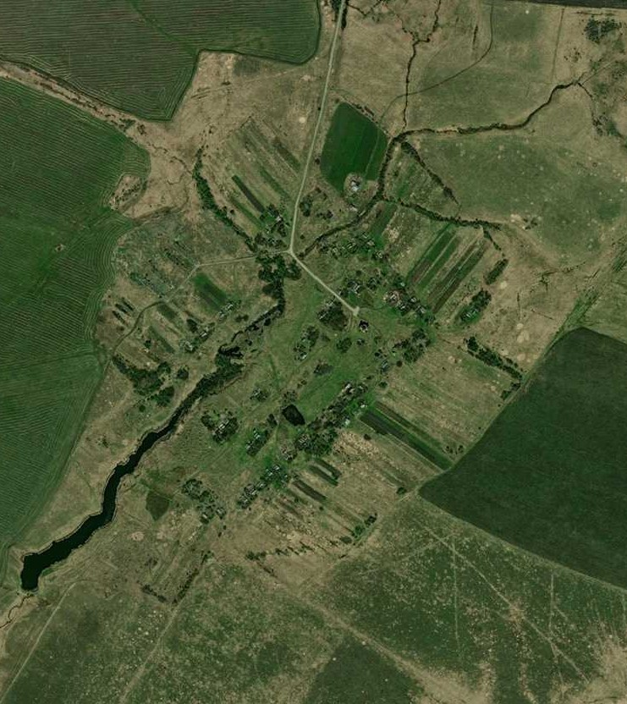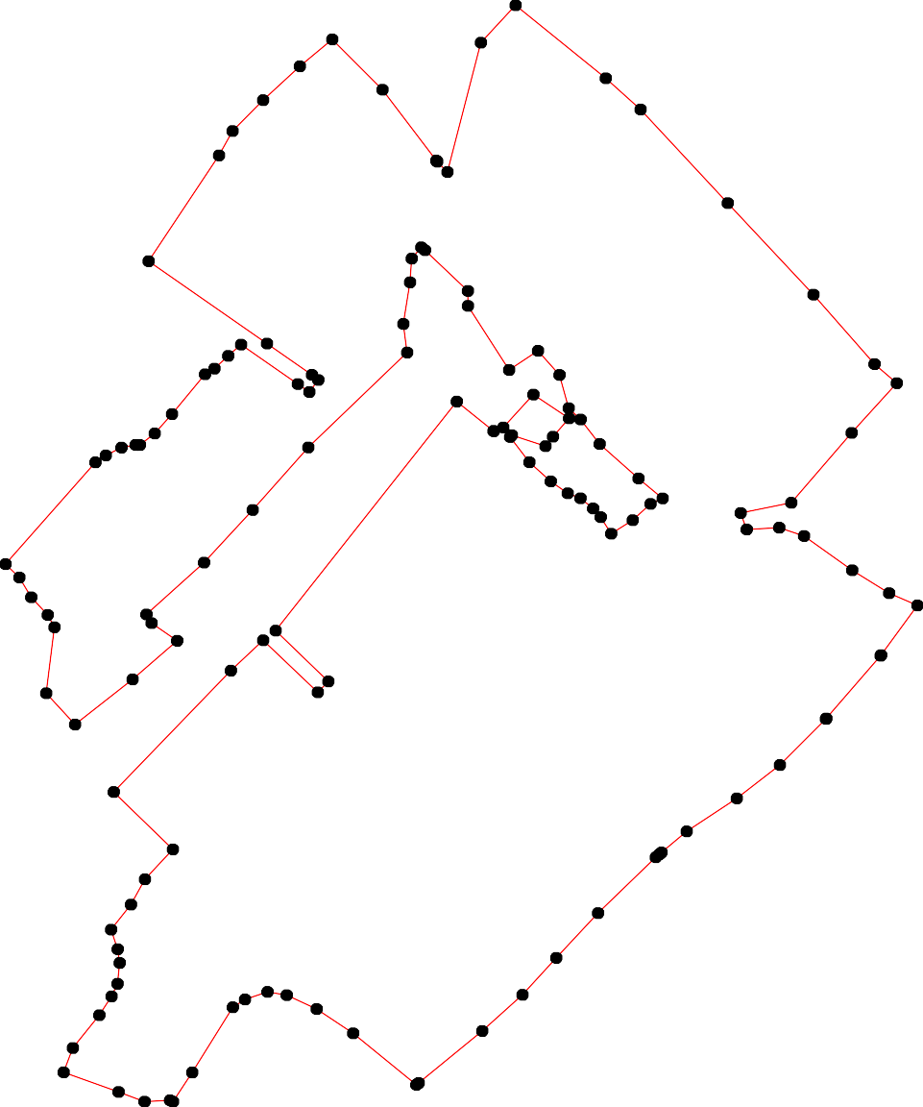
1 - характерная точка контура, сведения о которой позволяют однозначно определить её на местности
- вновь образованная часть контура, сведения о которой достаточны для определения её местоположения

